潘宫的秘密 Pan Gong De Mini
EMO DE XINZHUANG 恶魔的新装 司徒平安◎著
序列号PG0003869752
神秘复仇揭开罪恶真相 正义力量展开绝境之战来白 潘宫的 豪华赠礼
超华丽卡牌游戏
《星纪元》游戏大礼包
内含3D解密卡
长江出版传媒 长江少年儿童出版社

潘宫的秘密 Pan Gong De Mini

故事简介
受补习班同学道格邀请，路菲菲来到了他华丽的家中。原来，出于难言之隐，道格希望菲菲帮他寻找失踪的父亲。查找线索时，他们在道格先生的书房中，竟发现了许多潘宫成员的照片。
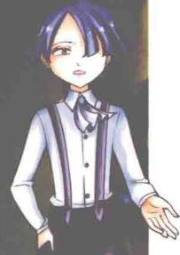
道格先生的秘密，凶恶的巨大怪狗，令人发颤的地底蛇窟……为解开这些谜团，伙伴们追踪到了一座萧瑟破败的温泉城。没想到，大家也因此陷入了无比凶险的境地。
“人类的渺小力量怎么能跟我黑暗之神对抗？再没有什么能阻挡我的神力。消灭他们！”
邪恶的黑暗大王复生，前所未有的危机正在逼近，生死存亡在此一战！

kid齋 stone
随书赠送国内首款原创动漫卡牌游戏《星纪元》豪华大礼包！


手机扫描关注童石微信
建议上架：儿童文学


酒宫的秘密 Pan Gong De Mini
EMO DE XINZHUANG 恶魔的新装 司徒平安◎著
本书如有印装质量问题 可向承印厂调换
鄂新登字04号
图书在版编目(CIP)数据恶魔的新装/司徒平安著.—武汉:长江少年儿童出版社,2015.4(潘宫的秘密;11)ISBN 978-7-5560-1877-2I.1恶...II.1司...III.1儿童文学—中篇小说—中国—当代IV.1I287.45中国版本图书馆CIP数据核字(2014)第290717号
书名 | 潘宫的秘密;11恶魔的新装
出版发行 | 长江少年儿童出版社 | 业务电话 | (027)87679199(027)87679179
网址 | http://www.cjcpg.com | 电子邮件 | cjcpg_cp@163.com
承印厂 | 北京北方印刷厂
经销 | 新华书店湖北发行所
印张 | 6 | 字数 | 52千字
印次 | 2015年4月第1版,2015年4月第1次印刷
规格 | 889毫米×1194毫米 | 开本 | 32开
书号 | ISBN 978-7-5560-1877-2 | 定价 | 15.00元

目录
第一章 道格家的秘密 …… 1 第二章 不能打开的门 …… 19 第三章 地底蛇窟 …… 38 第四章 废弃的温泉城 …… 56 第五章 黑暗大王的奴仆 …… 75 第六章 皇帝的新装 …… 91 第七章 来自空中的救兵 …… 108 第八章 蛇身人脸美杜莎 …… 125 第九章 生死存亡之战 …… 141 第十章 新的目标——地狱凤凰城 …… 156
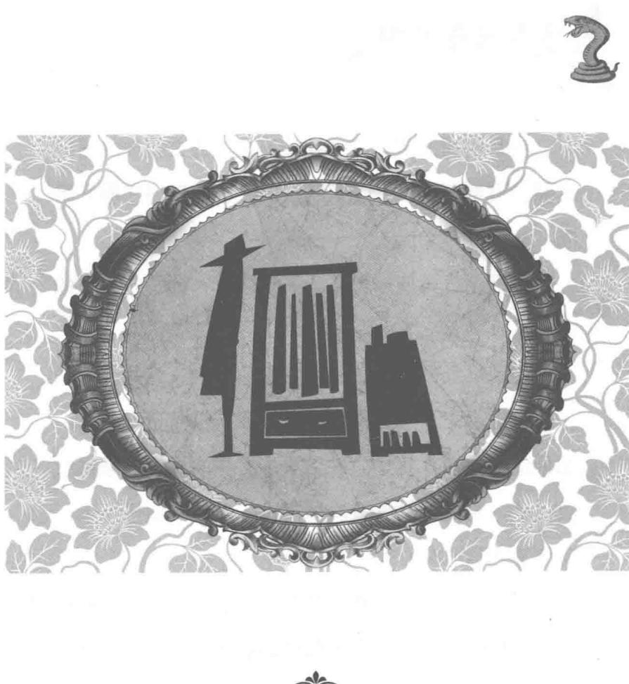
第一章 道格家的秘密

恶魔的新装
春日明媚的午后，金灿灿的阳光透过明净的落地窗照射进室内，使得樱花庄园的会客厅显得宁静又敞亮。
菲菲坐在真皮沙发上，手里捧着一杯香气四溢的奶茶，津津有味地喝着。
邀请菲菲做客的，是她在补习班上认识的新同学道格。提起对道格的初次印象，菲菲仍然记忆犹新。初见道格，他穿着华丽的新衣，发亮的头发梳理得纹丝不乱，眉头微微皱着，神情看起来特别傲慢不恭，完全是一副富家少爷的模样。
那时，补习班的同学们在学习之余，最大的兴趣就是猜测道格今天会穿什么样的衣服，会梳什么样的新鲜发型。所以菲菲眼中的道格是个有钱人家的孩子，就连接待自己的阵仗也大得出奇……
菲菲抬眼瞟了一眼身旁的三位侍者，她们身上都系着蕾丝围裙，双手垂在身前，毕恭毕敬地等候在一旁。
菲菲不知道道格突然约她来有什么事。上午刚放学，一位黑衣侍者迎面拦住她，自称是道格的管家桑先生，奉命前来接菲菲去道格家里做客。之后，她就糊里糊涂地上了一辆停在路边的高级轿车，转眼儿便来到了这里。
菲菲喝完手中的奶茶，视线飘向了旁边一份摊开的报纸。报纸的头版刊登着菲菲自己的照片，那是因为不久前她侦破了一起犯罪
路菲菲：哈哈，我果然出名咯！连土豪也来找我做朋友了。 莱温丝：一点小成就就骄嫩自满，小朋友可不要学哦！（好吧，土豪我们也来做朋友吧。）
集团贩卖器官案而成了本城的新闻人物，名声大噪了起来。菲菲猜想，道格一定是看了这则新闻才联系她的。
一只可爱的雪白猫猫正站在报纸上低头看着新闻。
它叫莱温丝，是菲菲的得力搭档兼军师。这只猫猫可不是普通的家猫哦，不但会说话，喜爱看书，还会像人一样直立行走……它会的东西可不少呢！
（想知道这对搭档都参与过哪些冒险经历吗？请依照后勤口的书名，参阅本系列前面的故事吧！）
身边的侍者们见奶茶喝完了，又热情地端上新的美食：“这是新鲜特级菠萝制作的奶茶，道格少爷特别交代请您品尝。”
“这是五种不同味道的冰激凌，您喜欢哪一个？”
3
请随意。”
“英式红茶味道也不错，要不要试试？别客气。”
各种美食一下子挤到菲菲眼前，菲菲被侍者们的热情吓了一跳，看看这个又瞧瞧那个，一时之间不知该说什么好。
“那个……道格还没准备好么？”
“哎？少爷他……”有着波浪鬈发的侍者姐姐抬起头，迟疑地看向对面的房门，菲菲也跟着看过去，里面传来窸窸窣窣的声音，还有道格极不满意的抱怨声。
波浪鬈发姐姐笑眯眯地劝道：“啊，很快就会出来啦，不会等太久哦。”
“您不知道，道格先生特别爱打扮，每天至少要换八套衣服，每次要换半个多钟头。我家少爷在着装上也随了父亲，总喜欢打扮自己，一定要打扮整齐才出来见人，嘻嘻，请少安毋躁。”另一位女侍笑着解释道。
还要等啊！又不是模特，怎么这么爱打扮啊！菲菲心里有点泄气，从进门到现在都半个多小时了，道格把她请来却又迟迟不露面，实在说不过去吧。只听见道格喋喋不休的数落声，不停地从对面的房间里传出：“这是哪个设计师做的衣服？难看死了！就没有一件顺眼的衣服吗？喂，这是前天穿过的衣服好不好，我说过多少次了，穿过三次的衣服不要拿到我面前！镜子歪了，摆正一点……”
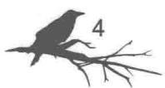
怎么道格换个衣服要这么久啊？菲菲站起来走过去，好奇地探头往里一看，脸上顿时露出惊奇的表情，嘴巴张成了O型。哇！这是更衣室吗？偌大的房间内三个墙面都是上下几层的高档衣柜，里面挂满了崭新的衣服，最下方的鞋柜里也整齐摆着一排排亮闪闪的鞋子。
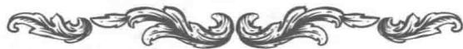

题目一 道格的新衣
菲菲好奇地小声问旁边的女侍者：“道格每个月要买多少衣服啊？”女侍者回答道：“道格少爷也并不是每个月都买很多衣服，每到一月份他买衣服的积极性会大大减少。他一月的时候买3套衣服，二月的时候买5套，三月8套，四月12套，五月17套……以此类推。”菲菲算出了道格六月要买的衣服数量，十分震惊，你算出来了吗？
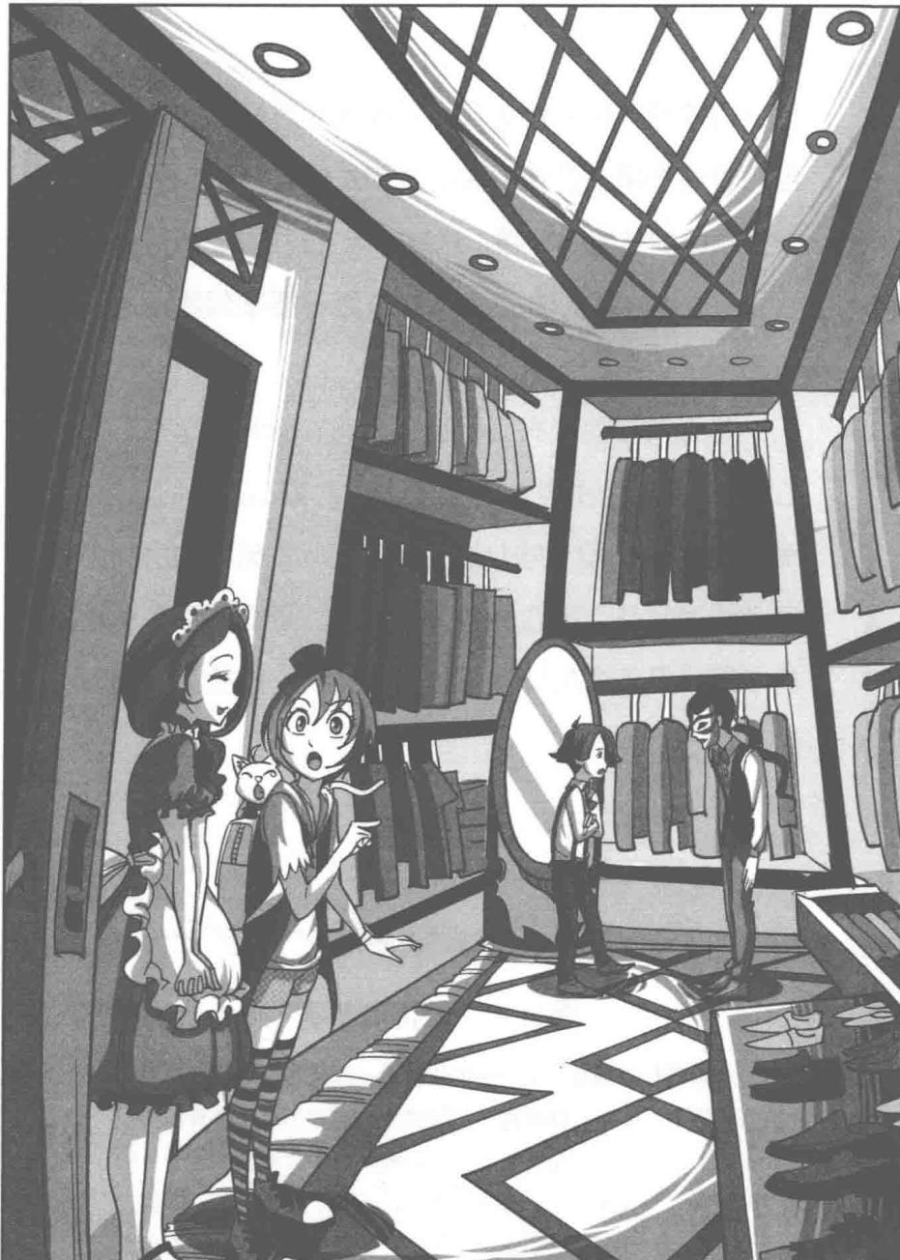
★别着急看答案，动动脑筋！（答案就在18页）
菲菲的视线移向道格，只见道格穿着白色丝质衬衫、笔挺的茶色长裤，双手抱胸，正满脸不悦地瞪着对面。顺着道格的视线，菲菲的目光很快落在一个奇怪的少年身上。咦？那个少年好特别啊，明明有张很清秀的面孔，左半边脸上却戴着一副青色金属面具，让人看不到他的全貌。柔顺的墨绿色长发在脑后梳成一个很帅气的小辫子，白衬衫加黑色马甲，一副整洁干练的侍者模样。
“阿鲁亚，没听到我的话吗？把镜子摆正一点。”道格不满地命令道。
“对、对不起……”戴面具的少年脸微微涨红，忙把手中的长方镜对准道格。道格伸手从旁边的衣架上取出红色外套穿在身上，对着镜子细细整理衣领，心满意足地侧过身子准备看看身后的效果，一偏头，看到了站在门口的人。“菲菲？你几时到的？”
“我已经等了你半个多钟头了，别说你不知道。”菲菲耷拉眼皮，没好气地撇了撇嘴：有钱人家的少爷就是麻烦。
道格马上沉了脸，不满地看向菲菲身后的女侍：“怎么没人通知我一声？”
7
女侍慌了神，诚惶诚恐地答道：“对、对不起，少爷。您以前交代过，更衣的时候不许被、被人打搅。”
“闭嘴，你们不知道菲菲是我请来的贵客吗？”道格沉着脸的样子颇有几分小大人的风范，吓得几位女侍花容失色，不敢多嘴。就在他们说话的时候，戴面具的少年小心地把手中的长方镜放进衣柜，这才抬头看向菲菲，眼中多了几分好奇与揣测。
道格扭头对他吩咐道：“阿鲁亚，给我准备红茶。”然后带着菲菲回到客厅。菲菲和道格刚在沙发上坐下，阿鲁亚就端来了红茶，一人一杯放在他们面前，并将一块整洁的白手帕放在道格的水杯旁，随后静静地在旁边待命。菲菲注意到阿鲁亚做事认真细致，脾气又好，不免多看了两眼，心里很是纳闷：他干吗要戴着面具呢？
道格捧着杯子凑到嘴边喝了一口，头也不抬地介绍道：“他叫阿鲁亚，是我的保镖兼玩伴，大部分时间负责打理我的新衣和内务。”
“你好！很高兴认识你。”菲菲站起来，向阿鲁亚友好地伸手。
阿鲁亚默不作声地冲菲菲九十度鞠躬，似乎不爱说话的样子。道格不满地斜了阿鲁亚一眼：“喂，你在干吗？你又不是哑巴，至少也该说句话吧。”
阿鲁亚闻言，马上冲菲菲低头，谦卑又温和地道歉：“不好意思，初次见面，请多关照。”
“啊，没关系啦，不必在意。”菲菲笑嘻嘻地挠着头，忙对阿鲁亚摆了摆手。道格轻哼一声将头转回。阿鲁亚缓缓抬起头，生气地瞪了菲菲一眼，又迅速垂下眼帘扭头看向窗外，表现出一副漠然的神情。菲菲看在眼中，不由微微一愣，心里很是疑惑：我跟阿鲁亚从未见过面，他为什么会露出那种厌恶的表情？
想想道格少爷这么难伺候，当他的保镖兼玩伴，想必不是件容易的事吧，自然对主人的客人也不会有好气……菲菲心中对道格身边这位侍从有了初步的认识。一想到此次前来的原因还是个未知数，菲菲就问道格：“对了，你找我来到底有什么事呀？你的管家也不告诉我。”
道格捧着杯子低头不语，脸上如同蒙上一层阴影般没有了光彩，过了一会儿，才答非所问道：“‘受诅咒的黑暗古宅’‘鬼伯爵’‘消失的密室’‘神秘岛’……你经历的冒险事件还不少。听说你破解了很多难解的迷案，很了不起嘛。”
菲菲得意地勾起嘴角，挺了挺胸膛，神气地笑道：“嘻嘻，你才知道呀，我可是未来的大侦探家哦，这些小事算不了什么的。”身旁的猫猫听了菲菲大言不惭的话，扭头冲菲菲投来一记鄙夷的眼神：这个菲菲，又开始炫耀自己了。
道格少爷闭了下眼睛，心情沉重又烦躁地问：“那你知道，一个人在什么情况下会情绪大变，完全像变了个人似的？”
“哎？你说的那个人是……”菲菲不明所以。
“我的父亲。”
菲菲这才明白，原来道格少爷邀请自己前来做客是有求于她，看来道格遇到难题了。
“你父亲怎么了？发生了什么事？”菲菲关心地问。道格侧了下头，旁边的女侍们会意地行礼，鱼贯退出房间并轻轻带上房门。屋内只剩下阿鲁亚，他上前一步，轻手轻脚地拿起茶壶为道格续茶。一时间，整个房间陷入了令人压抑的静默。
道格烦乱地抓了下自己的头发，心绪不宁地讲述道：“我父亲叫托马斯·道格，经营着一家大型服装公司。因为我是家里的独子，父亲对我十分宠爱。在我的记忆中，父亲事业再忙也会抽时间陪我吃饭、聊天。只要有时间，他就会带我去世界各地旅游，对我几乎百依百顺。同学们都羡慕我有一个最疼孩子的好爸爸……”说到这儿，道格停了下来，幽幽地望着茶杯，仿佛整个人沉浸于往事的回忆。
菲菲等了一会儿，试探性地问：“怎么了？现在他对你不好吗？”
道格点了下头，眉头皱了起来：“不知道为什么，最近父亲脾气古怪透顶。以前他从不当着我的面打骂仆人，现在他总是毫无征兆地对仆人呼来喝去，动不动就出手打人，还经常冲我大吼，简直像换了个人似的。我记得很清楚，上次我拿着补习班同学的合影给父亲看，想邀请你和几位同学来家里做客，谁知父亲看了照片，突然脸色大变，把照片夺过去撕得粉碎，还冲我咆哮，禁止我再去补习班学习，不许我跟你们来往。我讨厌每天对着家教学习，当然坚决不同意，于是跟父亲发生了激烈的争执，跟父亲说不让我去上学就死给他看。父亲拿我没办法，这才软下来，勉强同意我继续上补习班，但是提了一个古怪的条件。说出来你肯定不信，他说：‘不许跟那个带猫的女生说话，更不许来往！她是个非常危险的家伙，会给我们带来不祥的，记住我的话！’”
带猫的女生……那不是在说自己吗？菲菲纳闷地挠了挠头，困惑地说：“你父亲认识我吗？竟然说我是危险的家伙。”
“当时我也不明白，就缠着他问个究竟。父亲烦躁地把我推出房间，砰地关上门，这是从来没有过的事。还有几次，我把拍回来的照片拿给阿鲁亚和仆人们看，大家都夸我拍照片的水平很高，气氛很好。父亲刚好经过，他怒气冲冲地夺过照片扔进壁炉，冲仆人们破口大骂，还抄起茶杯砸向阿鲁亚，警告他如果看不住我就狠狠惩罚他。那天是我第一次看见父亲发怒的样子，他瞪着红红的眼睛，面目狰狞，那样子就像只失控的野兽。我吓得缩在沙发上浑身发抖，不敢相信那是自己的父亲。”
菲菲不解地摸了摸自己的下巴：“难道你父亲对我有什么不满吗？”
“不知道，其实他的脾气并不是那天看到同学合影之后变坏的，而是比那更早。我只是奇怪他怎么会突然提起你，好像对你很熟悉的样子……”道格的手不自觉地摸着项间一枚拇指大小的坠子，心情低落地说道。
菲菲托着下巴暗暗琢磨着什么，莱温丝突然后腿一蹬钻进菲菲怀里，转回头，一双大眼忽闪忽闪地望着道格，咬着变声领结问道：“等等，你说你的父亲好像很熟悉我，你了解他吗？还是你知道些什么？”
菲菲眼睛一亮，惊奇地看向怀里的猫猫，咧着嘴连连点头：“对对，我也想问这个呢。”
话音刚落，两道奇怪的目光齐齐朝菲菲望来，猫猫无可奈何地耷拉下眼皮，斜眼看向多事的菲菲。菲菲意识到说漏了嘴，尴尬地挠着头，嘿嘿干笑：“那个……我的意思是……这是个很重要的问题，对吧？啊哈哈！”
道格没有注意到菲菲和猫猫之间的异常，叹了口气，愁容满面地摇了摇头：“不，父亲有什么事从不跟我说，我连他每天做什么都不知道。以前父亲还是一名普普通通的政府情报员的时候，全家在一起快快乐乐的。后来不知怎么，父亲突然变得非常有钱，花了很大一笔钱买下这里，盖起樱花庄园。从那时起，父亲整个人变得神秘兮兮的，每天忙得不可开交，很少跟我和妈妈在一起。他的书房从不让我进，我很好奇他在忙什么，为什么脾气变得这么暴躁。有次趁他出门，我悄悄溜了进去，他的房间里到处是一片片的水渍和泥浆，办公桌上的红墨水洒了，纸篓里装满了一团团的废纸。平时我父亲很爱干净，垃圾每日都清理掉的。我好奇地捡起一团废纸打开看，纸上用鲜红的墨水写着很多‘去死吧去死吧，让这个世界完蛋吧’这类的话。墙上还用匕首插着厚厚一叠纸，纸上画的是一只毛茸茸的动物，像虎又像猫。我从来没有见过父亲这么疯狂，好像正处于崩溃的边缘。我很想知道父亲到底在做什么，他到底怎么了。我在屋子里转来转去，始终没有找到什么线索，直到发现了那扇暗门……”
回忆往事似乎让道格感到很痛苦，他用力闭了闭眼睛，心情沉重地低声讲了下去：“当我好奇地伸手握住门把，正要将它打开的时候，房间里突然响起一声怒吼。我吓了一跳，颤巍巍地转回头看向门口，只见父亲满脸愤怒地站在那儿瞪着我，挥舞着手臂大吼：
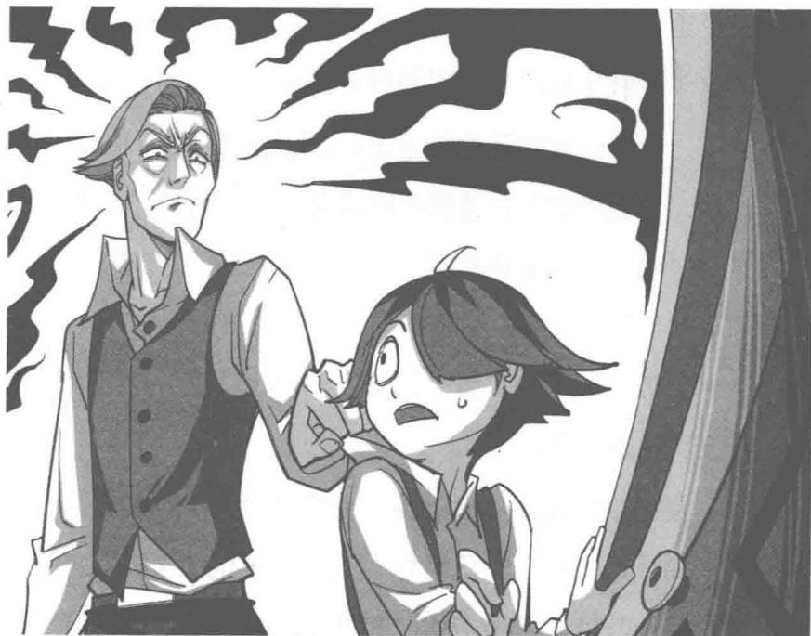
‘谁让你进来的，谁允许你进来的！’他大步冲过来抓着我的衣领把我往外拖……我吓得生了场大病，躺在床上动弹不得。父亲过来了，紧紧地抱着我哭了。从那儿以后，他每次出门都把房间锁上，还派人守在门口……我知道父亲身上藏着秘密，那是一个不能让任何人触及的大秘密……”
菲菲试探着问了一声：“道格，你父亲现在还像过去那样疼爱你吗？”
“我想……应该是吧……他说过，没有什么事比我更重要。”道格握着颈间那枚项链吊坠，轻声说道，“这个是我生日时父亲送给我的，他让我时时刻刻戴着它，什么时候也不要摘下来，说它会像父亲一样保护我。”说到这儿，道格的情绪突然激动起来，肩头微微抖动，呼吸变得粗重，颤着声音低喊，“可是它怎么能代替父亲呢？父亲不在了，要它有什么用？”
菲菲不由一惊，意外地问：“你说什么？你、你父亲到底怎么了？”
道格眼神黯淡，低下头，心烦地说：“不知道，我只知道他失踪了，已经好几天没有看见他了。”什么？菲菲吃惊地看着道格，又低头跟猫猫对视。父亲失踪应该跟警方报案才对，道格为什么要找她？难道这里面还有其他原因不成？
豆大的泪珠像断了线的珠子一滴滴滑落下来，但，落泪的却是……阿鲁亚？菲菲和猫猫意外地抬头看着阿鲁亚，想不到他这么多愁善感呢。
“真没出息！我父亲失踪，你哭什么？”道格不满地训斥道，从兜里掏出一方手帕抛过去。阿鲁亚微微一怔，忙不迭地接住手帕，歉意地低语“对不起”，匆匆沾了沾脸上的泪痕，正要将它还给道格，道格拿起茶杯淡淡地说：“沾了你皮屑和泪水的手帕让我怎么用？送给你了。”
“啊，谢、谢谢！”阿鲁亚意外地一怔，嘴角不自觉地微微勾起一道弧形，忙受宠若惊地低声道谢。他侧过身，颤抖地将手帕贴在脸颊上，兴奋地咧嘴笑着，似乎在为得到的奖赏而欣喜异常。阿鲁亚倍加珍惜地将手帕收入贴身口袋。菲菲看在眼里，心里不由泛起嘀咕：是自己多心了吗？一块手帕也值得阿鲁亚像得到大奖似的开心成那样？怎么感觉这个阿鲁亚对主人的态度有点不一般哪？
“我父亲已经三天没有露面了，请你帮我找到他，我一定重金酬谢。”道格极度期盼地对菲菲央求道。
道格的父亲身上的确有很多可疑的地方，菲菲也想搞清楚其中的原因，于是略想了想，建议道：“要想找你的父亲，得先从他平常生活的地方查起，可以带我去看看你父亲的起居室吗？”
道格点点头，阿鲁亚走过去拉开门，做了个“请”的手势：“请随我来。”


题目一 谜底揭晓!
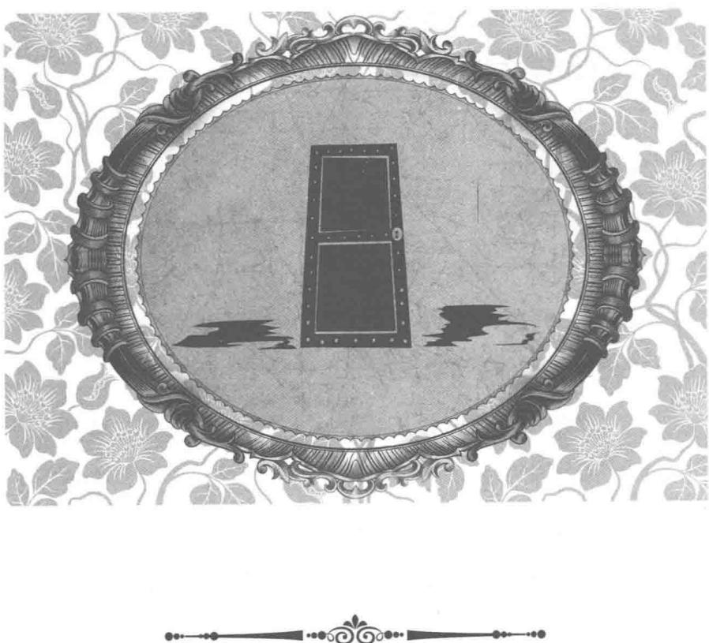
第二章 不能打开的门
道格讲完父亲的事，领着菲菲走出客厅，沿着长长的走廊前往父亲的起居室。
菲菲边走边问：“道格，你家发生这么大的事，为什么不报警呢？”
道格面露难色，犹豫片刻才吞吞吐吐说出原因：“我总觉得父亲有不可告人的事瞒着我，他是个很重名誉的人，要是警察来调查，所有的事都会曝光，我不能让父亲的名誉受到损害。”
道格走到一扇有人把守的门前停下脚步，正要开门，旁边的侍者忙出言阻止：“不可以，少爷。老爷交代过不许别人出入他的房间。”
“老爷不在，现在我是主人，开门！”道格大声命令。
侍者还想劝阻，阿鲁亚二话不说，走过去突然扬掌在侍者颈后来了记手刀。侍者顿时失去了知觉，软软地瘫倒在地上。阿鲁亚用两根细铁丝在锁孔间鼓捣片刻，只听“咯噔”一声，门开了。阿鲁亚直起身推开门，冲主人做了个“请进”的手势。
菲菲跟着道格走进去，再次目睹了有钱人的奢华。整洁敞亮的房间内，一排排崭新的衣服按四季分类，挂在衣架上，鞋子、帽子、配饰都一尘不染，犹如进入服装店一般。继续往里走，道格又推开一扇门，刚打开一条缝，道格的手突然顿住，脸上露出意外的表情。
“怎么不进去？咦？里面好黑啊！”菲菲探头往里张望。
明明是白天，但屋子里黑漆漆的，伸手不见五指，静得有些瘆人。猫猫晃着小尾巴从菲菲腿缝间钻进去，探头朝里面嗅嗅，眉头疑惑地蹙成一团：奇怪，怎么有股熟悉的味道？真让人不安哪……
“让我看看！”菲菲一把将门推开，四处张望，视线落在微微透着光亮的厚重窗帘上。
“原来是窗帘没有拉开呀，喂，你父亲是不是喜欢待在黑暗里？”菲菲走进屋内，正要打开窗帘，突然脚下被什么东西绊到，啊呀一声惊叫，身子直直朝前扑去，手臂在挥舞中及时抓住了窗帘。“咯啦！”头顶上方传来异响。呀，什么东西？没等菲菲抬头朝上看，一团巨大的黑影迅速压了下来。“妈呀！”惊叫声未断，巨大的黑影瞬间淹没了菲菲和站在门口的道格。
“啊，道格少爷！”阿鲁亚惊叫，慌忙冲上前去帮助少爷。猫猫惊讶地一步步靠近“事发地”，飞扬的尘土呛得它忍不住打了个喷嚏。
“什么鬼东西！怎么还有埋伏啊！”菲菲张牙舞爪地拨拉开压在身上的东西一看，原来是窗帘盒松动，窗帘整个掉下来了。
“咳咳！”道格手捂着嘴，从帘布的另一端爬出来，阿鲁亚赶忙将主人扶起来。耀眼的阳光透过窗户照射进来，大家睁大眼睛，吃惊地看着眼前这一切。
莱温丝：菲菲，你的房间 和这里有得一拼哦，一样 乱七八糟。 路菲菲：哪有？这是作者 大人安排的，严重诋毁我， 我要投诉！ 作者：抗议无效，你就是 大家的反面教材。
只见书桌上乱七八糟地扔着许多书、照片和笔记本；抽屉几乎都拉出来一半，露出凌乱的本子；座椅旁边的报夹歪倒在办公桌旁，有的报纸被撕碎；桌上的文具跟几盆小仙人掌滚得到处都是，地上几乎
连下脚的地方都没有了……眼前的情形只能用四个字形容：一片狼藉。
“我的天哪，这是你父亲的书房？不会进小偷了吧？”这是那个爱干净、一天换八套衣服的道格先生的房间？菲菲有些不敢相信，弯下腰，从地上捡起一个黑皮笔记本，看上面的灰尘，这里至少三四天没人打扫了。
道格惊愕地打量周围，脸上浮起浓浓的担心与焦急，不安地说道：“不，我父亲一定是出事了，不然不会是这个样子。”
猫猫后腿一蹬，纵身跳到书桌上，居高临下打量四周。突然，它好像发现了什么，盯着桌上的照片，眼底流露出极度的震惊。它猛地抬起头冲菲菲大声说：“喵，你们快来看！”
“猫猫，有什么新发现？”菲菲噔噔噔快步跑过去。
道格和阿鲁亚感到吃惊极了，他们瞪大眼睛意外地望着猫猫，异口同声地发出惊呼：“猫猫竟然会说话！”
菲菲淡定地用手摸了摸猫猫的脑袋，向大家介绍：“啊，不要被它吓到，它是一只会说话的猫猫，而且是只好猫。”猫猫眨了眨眼睛，不好意思地冲他们龇牙笑了。
菲菲从桌上捡起那张让猫猫意外的照片一看，吃惊地叫出声：“哎，这不是我吗？”再看桌上，凌乱地散落着好多照片，大多是菲菲和猫猫的照片。道格凑过来，惊讶地叫道：“为什么这里会有这么多你的照片？”
菲菲低头一一打量照片，发现这里不止有她的照片，还有古御源、尤莉娅、狼人鲁卡、熊皮人吉姆等人的照片。突然，菲菲脑海间闪过一道电光，猛地意识到什么：照片上的所有人竟然全和潘宫有关，世上还有这么巧合的事？
菲菲正在诧异，突然听到猫猫的声音：“你们过来看这个！”菲菲和道格顺着猫猫的声音看了过去，发现猫猫用前爪按着一张落在地上的纸。菲菲拿起这张纸一看，发现上面有奇怪的汉字组合。
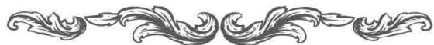

题目二 算式密码
“这显然是一种密码，”猫猫说，“而且，看起来很像是一种算式。”
“也就是说，这汉字应该代表一个数字咯？”菲菲摆出自己标准的侦探造型，久久地陷入了沉思。
你能帮菲菲解开这个密码吗？
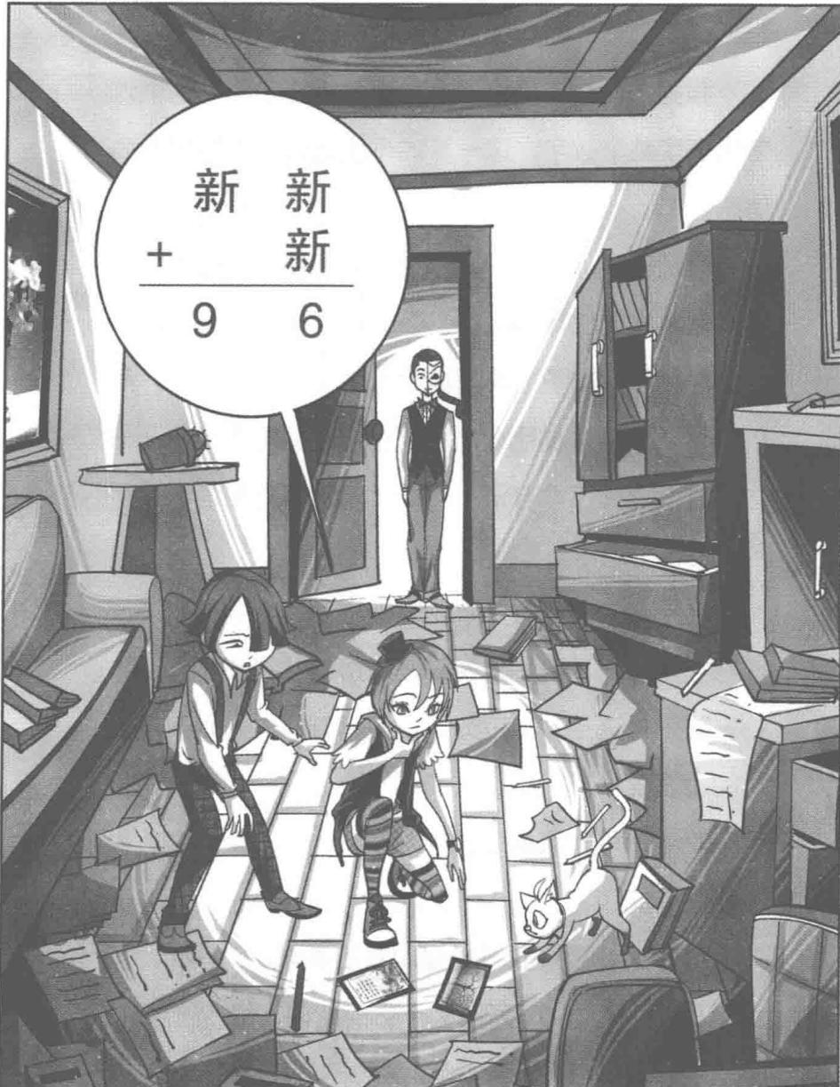
★别着急看答案，动动脑筋！（答案就在37页）
“莱温丝，你有什么想法呢？”菲菲疑惑地问。
猫猫分析道：“根据这上面的排法来看，这个汉字代表了某个数字，这一算式可能记录了某些重要的信息。”
“还有，你看这个。”猫猫叼起菲菲刚捡到的黑色笔记本拖到伙伴们面前。菲菲拿起来一页页翻看，吃惊地发现，本子上清楚地记录着她的所有行动，某年某月某日她做过什么，跟谁在一起，等等。菲菲一边翻看一边震惊地自语：“怪了，道格先生怎么会了解我的一举一动？”
道格也觉得不可思议，哗啦啦翻看着其他本子，气呼呼地说：“我父亲整天在书房里忙得不可开交，原来就是忙这些。太过分了，他有时间关注别人却没时间关注我！”
“这是你父亲的工作？难道……他在监视我？”菲菲惊疑道。
菲菲的怀疑得到了猫猫的肯定答复：“没错，不止如此，他还搜集了所有关于你的新闻，都在这里。”猫猫抬起前爪，指了指歪倒的报纸架子。菲菲冲过去，快速翻开前几页报纸，果然如猫猫所说，上面全是她的新闻。这时，菲菲隐约有种不好的预感：莫非道格先生所做的秘密工作……跟我有关？他究竟是什么人？为什么要这样做呢？菲菲跟猫猫对视了一眼，两双眼睛闪烁着同样的疑惑光芒。
“糟糕！”道格叫了一声，突然朝挂在窗户右边墙上的黑色镜框跑过去。菲菲和猫猫一起赶到镜框前，镜框里装着一层特殊的白色印泥，中间有个形如钥匙的凹槽。道格对着镜框惊疑地看了又看，好像在找什么东西似的。菲菲忍不住好奇地问：“喂，这有什么不对吗？”
“金钥匙，金钥匙不见了！”道格指着里面的凹槽，激动地低叫，“我父亲把它看得比生命还重要，那是个绝对不能丢的东西。怎么办？它不见了！”
猫猫晃着尾巴，抬头安慰道：“别急，事情要一点点调查，现在我们面临着许多要解开的疑团，要镇定心神才好继续呀。”
“你知道那把金钥匙是做什么用的吗？你父亲这么看重它，不会是打开保险柜的钥匙吧？”菲菲摸着下巴，思索着说道。道格茫然地摇摇头，阿鲁亚也耸了耸肩头，谁也不知道金钥匙的用处。
27
菲菲背着手在屋子里走来走去，像电视里的侦探那样分析案情：“啊，很简单，钥匙的用途只有几类，要么是开保险柜、书桌抽屉、文件柜，要么是开密码箱、房门……”
“门！”没等菲菲说完，道格突然叫出声，“我想起来了，是那扇门的钥匙。”
门钥匙？菲菲猛地想起之前道格提到的那扇门。道格快速走到一面超大镜子前，扶着镜子用力往旁边推开，一扇隐形的门露了出来。道格指着它肯定地说：“就是这扇门，父亲警告我，这道门绝对不能打开，在任何时候都不可以。”
一扇绝对不可以打开的门？菲菲心里泛起浓浓的好奇，越发想知道这道门后面究竟藏着什么秘密。
对面这个扇门，道格少爷勾起嘴角，扯出一丝不甘示弱的笑，扭头冲菲菲说：“你不是自称大侦探家吗？不如我们比一比，看谁先解开这一系列的谜团。”道格眼中闪烁起自信的光芒。
丢失的钥匙，一扇不能打开的门，可疑的照片……种种事情勾起了菲菲的好奇心，也激起了道格少爷要跟菲菲比赛解谜的兴趣。阿鲁亚拿着铁丝，菲菲拿出万能钥匙，道格找来工具扳手，三个人对着门轮番上阵，费了九牛二虎之力，终于听到锁眼传来“喀啦”一声，门开启了一条缝。
“太棒了，终于搞定了！”菲菲惊喜地抢先推开门，一股湿湿的潮气夹带着难闻的气味扑鼻而来，熏得菲菲差点晕倒。道格赶紧用洁白的手帕捂住口鼻，皱起眉头将头转向一旁：“呃，好恶心的味道。”伙伴们纷纷捂住鼻子，只有猫猫试探着把小脑袋伸进房内张望，又小心地走进去，眼中多了几分警惕与不安。
想不到门里面竟是一条蜿蜒纵深的密道，到底是通向哪里的？
“莱温丝，有什么问题吗？”菲菲跟着探进头，小声问猫猫。猫猫转回头，舔了舔发干的嘴唇，神色不定地望着菲菲：“我闻到一股熟悉的味道，这种味道曾经出现在黑暗大王出没的地方……菲菲，我有种不祥的预感，我们很有可能会遇上那个最大最可怕的敌人……”
黑、黑暗大王？猫猫的话让菲菲顿时感到头皮发麻，后脊背像划过一道冰棱似的奇寒无比。菲菲用力咽下口水，胆战心惊地吸了口气：“你别吓我啊，你不是一向鼓励人的吗？干吗说出这种不吉利的话来？”
“黑暗大王是谁？你们干吗怕成这样？切，亏你还自称侦探家呢，胆子这么小。如果他来了我们就干掉他！”道格不解地说，双手握拳以表示自己的坚定与勇气。菲菲斜了道格一眼，心里暗暗嘀咕：臭小子，等你真的见识过黑暗大王的本事，恐怕就不会这么大言不惭了。
“走，我们出发！”猫猫带头走了进去，菲菲和道格紧随其后，阿鲁亚负责殿后，大家小心翼翼地往里走。菲菲掏出狼眼朝前方照去，发现通道四周竟然是长着绿色苔藓的泥土。洞内温度很低，曲折向下的通道内弥漫着淡淡的雾气，伙伴们只能看到前面几米远的地方。洞内深处不断传出一种不明的嘶嘶声，加重了伙伴们心头的不安。为了缓和紧张的气氛，菲菲小声问道格：“喂，你干吗要跟我比赛解谜，好像能赢过我似的？”
“你有没有看过《少年侦探》杂志？听说过阿狸吗？”道格故意卖起关子，神秘兮兮地问道。
菲菲撇了撇嘴，切了一声：“我怎么会不知道？阿狸是一位经验丰富的大冒险家，经常把他的探险经历刊登在杂志上，难道你认识他？”
“难道？哈哈，我就是那个大冒险家阿狸。”道格分外得意地勾起嘴角，用大拇指点了点自己。
他是阿狸？菲菲的脚步猛地顿住，像吞下一枚枣核似的，睁大眼睛直直地望向道格。看到菲菲那副吃惊到极点的表情，道格忍不住笑出声来，那表情别提多得意了。菲菲愣了片刻，恍然明白了什么，悻悻地转回头，往前加快脚步，口中愤愤不平地低咒：“原来如此，想不到阿狸竟然是个爱撒谎的骗子。”
“哎哎，我不是骗子，真的。”道格忙追上去解释，语气中依然透着炫耀的味道，“虽然我没有真的经历过那些事，但是，你不得不承认，我的解谜能力不亚于你吧。”菲菲被道格的话刺激到了，不服气地停下脚步，把腰一叉，冲道格倾着上半身挑衅地说道：“是吗？究竟谁比谁强，不妨比比看，不要光说不练，你这个撒谎的家伙！”
“喵！”走在前面的猫猫停下脚步，转回头，冲吵嚷中的两个人发出一声叫唤，“你们两个别吵了，快看这儿，这个坑洞有点不大对劲。”
经猫猫提醒，菲菲这才注意到洞内弥漫着一股浓烈的腥臭味。她用狼眼扫向周围，借着强烈的光束，伙伴们终于看清了环境。他们所站的地方似乎是通道的尽头，眼前净是横竖斜岔的大大小小的洞眼，四壁青苔满布，头顶上方垂着许多细小根须，顶部有高有低，高的刚刚能让成年人站立，低的还不足一米。靠着墙角东倒西歪地扔着许多蒙灰的酒坛子。道格捂着口鼻皱着小眉头，无比厌恶地说：“地下都是什么呀？好恶心的地方！”
菲菲也感觉脚下很松软，像踩在厚厚的茅草上似的，用狼眼往地面一照，满地都是淡黄色或黑褐色的粪便。这些粪便在角落里堆积如山，空气中的难闻气味就是这些粪便散发出来的。菲菲好奇地蹲下身，仔细观察起来。“这是什么东西？像是某种动物的排泄物，是老鼠便便吗？”菲菲不确定地问。
道格草草扫了四周一圈，很快对这里失去了兴趣，见菲菲竟对地上的脏东西产生了兴趣，有点不耐烦地说：“管它是什么呢，我看这里也没什么线索，还是早点出去吧！”
猫猫用后爪刨刨粪便，低头嗅了又嗅，神情越来越凝重，似乎在暗暗担心着什么。“喂，你到底怎么看，莱温丝？”猫猫抬起头，吞吞吐吐地说：“这个……我不敢确定。看上去像是某种爬行动物的排泄物……”猫猫不安地转头望向四周，下意识地向后倒退，直退到菲菲脚边，眼神中流露出浓浓的担忧与惧怕。
“爬行动物？”菲菲摸着下巴，低头思索着。正当伙伴们迷惑不解的时候，洞穴里突然响起一声惊呼：“爸爸！”道格好像看到了什么，突然快步朝角落里一团黑乎乎的物体奔去。菲菲和阿鲁亚、猫猫闻言，赶紧跟过去。道格翻过那团物体，一张脏兮兮的脸暴露在伙伴们面前。发绿的脸皮好像吹鼓的气球般膨胀着，嘴角高肿，眼睛睁得老大，只露出充血的眼白，脖子无力地歪着，似乎死过去一般。
阿鲁亚惊叫：“道格先生！”
道格先生全身上下沾满了污秽物，像刚从粪便坑里爬出来似的。猫猫纵身跳到道格先生身上，在他鼻间嗅了嗅，松了口气：“还有气息，道格先生只是晕过去了。”
“道格先生为什么会在这里呢？”菲菲惊讶地问
了一句，但没有人知道答案。
“嘶嘶……”耳边传来奇异的声音，响声越来越多，越来越嘈杂。猫猫警惕地竖起尖耳朵，扭头朝菲菲身后望去，突然它身体狂颤，大声嘶吼：“蛇！”
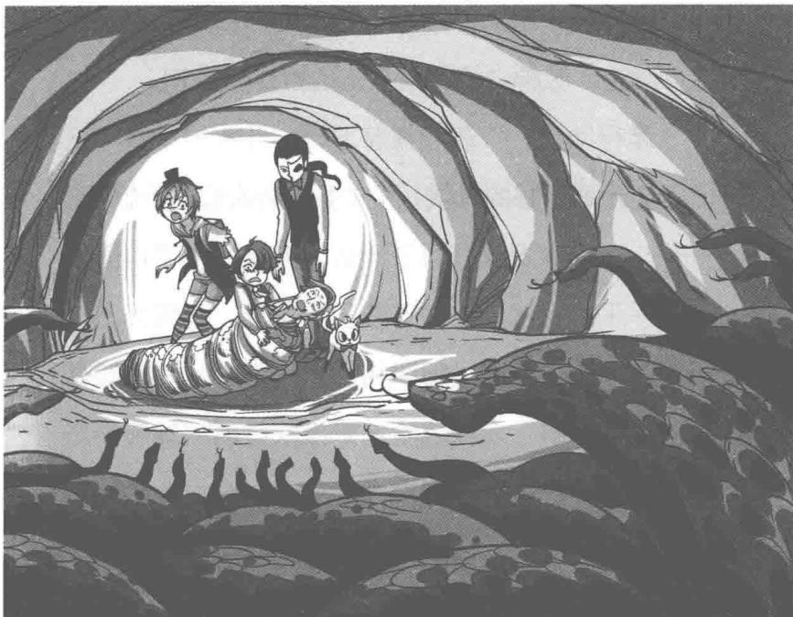
伙伴们纷纷站起身看向周围，菲菲用狼眼一照，顿时傻眼了，只见数不清的蛇正从洞壁上那些大大小小的穴眼里陆续不断地向外爬出，像潮水般朝这边涌来。转眼间，他们就被成千上万条蛇包围在一角。
无以计数的蛇吐着血红色芯子，一双双邪恶的三角眼里透出凶残之光。它们相互缠绕着扭动着，等待分享到嘴边的美食。
“蛇……好多蛇……”道格哆哆嗦嗦地叫道，两脚不停地发抖。菲菲握着狼眼的手也不禁抖起来，心脏如打鼓般怦怦直跳。猫猫三步并作两步爬到菲菲肩头，又站到她头顶上，居高临下望着密密麻麻的长蛇大军，两眼发直。
菲菲只觉得全身汗毛倒竖，脚软得快站不住了，她惶惶不安地叫道：“完蛋了，这里是蛇窟！我们被它们包围了！”要是被它们咬上一口，没准他们也会变成道格先生那副鬼样子。
“哇！怎、怎么办？太多蛇了！”道格紧张得说话都不利索了，眼角挂着一颗豆大的泪珠。
“千万不要动，保持镇静，蛇只会捕捉移动的物体。”猫猫全身僵硬，声音低若蚊蝇地提醒道。
菲菲紧张地咽下口水，有些手足无措；道格吓得浑身发颤，紧贴着墙壁一动也不敢动；阿鲁亚目光畏惧地盯着前方，大气都不敢出。气氛变得十分紧张，所有人都屏住了呼吸。
一秒……两秒……三秒……菲菲感觉心头那根弦快要绷断了，终于忍不住大叫起来：“见鬼，这样等下去只会坐以待毙！”
菲菲扭头看向脚边那些酒坛子，急中生智，扬脚踢翻它们，残余的酒水洒了一些，她迅速用打火机点燃。“呼”，洞穴里瞬间燃起一片火海。爬行动物惧怕火焰的光亮，纷纷向四周溃逃，闪出一条通往洞口的小路。
趁这个机会，菲菲急声高叫：“快走！”阿鲁亚飞快地背起道格先生朝外奔去；道格生怕落在后面，小腿抡得风车一般，忙不迭地紧跟上去；菲菲抱着猫猫跑在最后。
一行人跌跌撞撞地逃出了可怕的蛇群洞穴。

题目二 谜底揭晓！

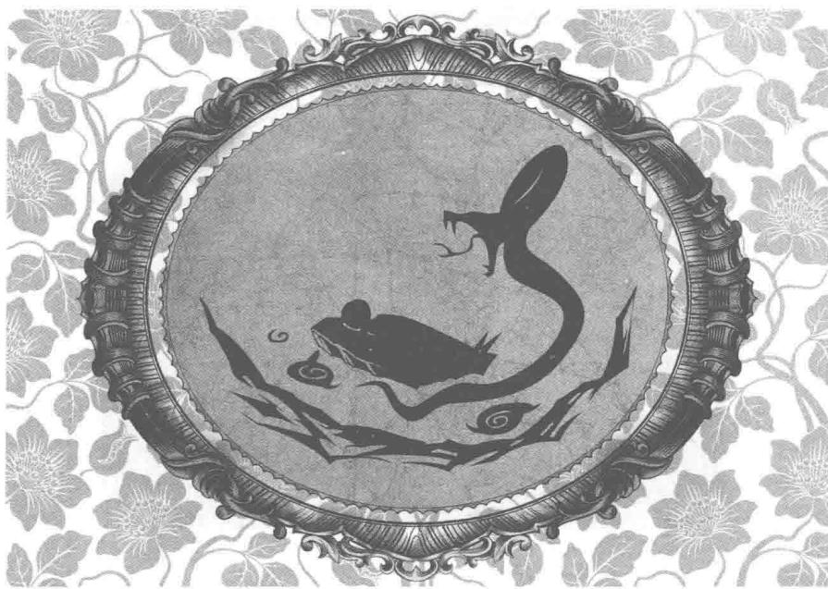
第三章 地底蛇窟
菲菲逃出洞口后，便立刻把门砰的一声关上了。她转身靠着门板呼哧呼哧直喘气，一颗心惊魂未定地狂跳。
菲菲想着刚才的情形真是后怕啊。一旁的阿鲁亚把昏迷不醒的道格先生轻轻放到了沙发上，挥手抹了把额头的冷汗，扭头看向道格。道格腿脚发软，一屁股跌倒在沙发上，脸色发白，更是连站起来的力气都没有了。
死里逃生的伙伴们都被吓得够呛，好半天都没有从刚才的惊吓中回过神来，安静的屋内只剩下众人粗重的喘气声。
菲菲舔了舔发干的嘴唇，声音沙哑地问阿鲁亚：“道格先生还好吧？”
阿鲁亚还没回答，旁边的道格回过神来，连忙爬起来扑到他父亲的身上，用力摇晃着道格先生：“爸爸，你醒醒！爸爸，你怎么了？”
可是无论道格多么急切地呼唤，道格先生仍双目紧闭，没有任何反应。无奈之下，伙伴们只好跑出去搬救兵。
半个小时后，樱花庄园的私家医生匆匆赶来了。
道格先生被移回卧室，闻讯而来的管家也陪同在侧。私家医生正在床前弯着腰，用听诊器为病人诊断病情，过了一会儿又翻了翻病人的眼皮，脸色越来越难看。道格先生的情况似乎不是很乐观。
恢复了些体力的道格焦急地追问：“医生，我爸爸他到底怎么了？你快说话呀！”
医生转过眼，表情沉重地判断道：“少爷，道格先生恐怕是中了蛇毒，而且毒气已侵入五脏六腑，性命堪忧啊。我这就去配制解药，能不能醒过来就要看天意和道格先生的意志力了。”
医生转过头去对菲菲说：“这种解药我一个人做太慢了，小姑娘，你能不能帮我个忙？”菲菲“嗯”了一声就跟着医生去帮忙了。
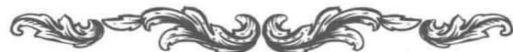

题目三 解药
菲菲和医生迅速开始配制解药，但是在配制过程中发现了一个问题：解药需要一种溶液，这种溶液比较普通，很好取到，但是一定要是400毫升，不能多也不能少，不然效果就会大大下降；但是道格家只有300毫升和500毫升的容器，而且这两个容器形状都不规则。这种溶液很多，不怕浪费，菲菲应该怎样做才能精确地得到400毫升的这种溶液呢？
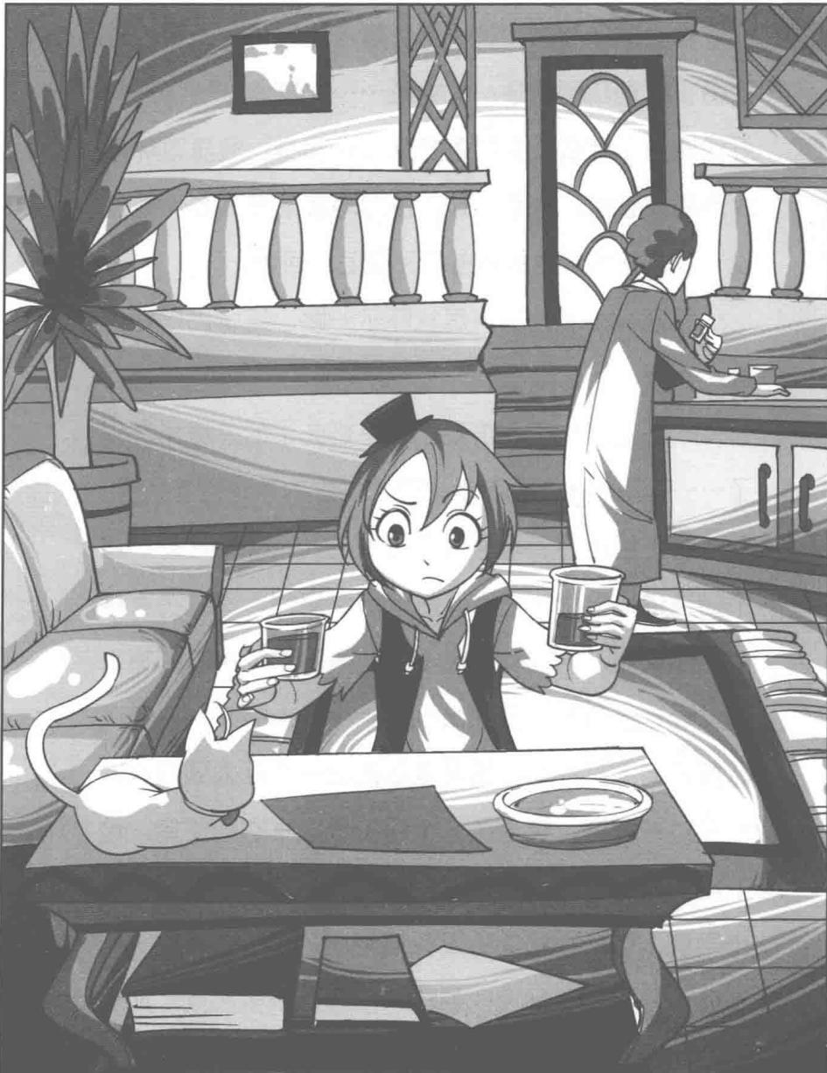
★别着急看答案，动动脑筋！（答案就在55页）
41
就在菲菲和医生忙于制作解药的时候，一旁的道格愣在原地喃喃念道：“蛇毒……”接着，他恍然间好像明白了什么，突然跳起来，转回身，气急败坏地大声质问管家：“我问你，庄园地底下怎么会有蛇出没？我爸爸书房里的那道门又是怎么回事？”
管家被少爷的厉声厉气吓了一跳，结结巴巴地说道：“什、什么？蛇？”
“是这样的，之前我们在道格先生的书房里发现了……”菲菲比手画脚地把刚才发生的事讲给管家听，管事听了惶恐不安地深吸了口气：“原来是这样，我不知道道格先生为什么还保留着这扇门，不过在盖这座庄园期间，的确有意想不到的事发生。施工队掘土时发现这一带有许多蛇出没，不少工人被咬伤。施工队继续向下打地基，结果竟然掘出一个巨大的洞穴。专家过来考察，说这是一个保持着原生态的蛇窟，地下应该有不下十万条蛇，建议道格先生停止挖掘，填土平坑，可是道格先生没有理会，花大价钱请来一支专业清理队消灭地底的蛇群。经过一个多星期，所有的蛇都被杀死了，它们的尸体堆成了一座小山，工程这才得以继续进行。这件事还在当地引起了很大轰动
呢。”
“可是，我怎么没听人提过这件事？”道格不满地皱着眉头。
管家猜测道：“当时有很多人传言，在这里动工不吉利，会遭到蛇群的报复。道格先生全然不在意，只是命令仆人们不许谈论此事，更不许在少爷面前透露半点关于蛇的消息。属下猜想，道格先生大概是怕吓到少爷您吧。”
“管家先生，你真的不知道道格先生为什么要保留那个蛇洞吗？”菲菲不死心地追问道。
“这个，我记得当时施工人员要填平这条通道，道格先生突然拦住他们说要保留它，说什么想做一些研究课题，所以这条通道就留下来了。”听完管家的解释，菲菲不解地挠了挠头，心头的疑惑更多了。道格先生既然要消灭蛇，为什么还要保留这个蛇洞？难道这里面还有别的意图？
“对了，我们在书房里看到了许多照片，你知道道格先生搜集照片做什么用吗？”菲菲追根究底地继续追问。管家茫然地摇摇头：“不晓得哦，我只知道道格先生很忙，养了很多乌鸦当信使，还雇佣着很多人为他搜集资料，日夜忙个不停，至于做什么就……”管家的话还没说完，一股强烈的冷风呼地吹开窗户，菲菲扭头看去，整个人如木雕般僵住了，眼睛惊恐地睁得滚圆，颤着手指着窗户说不出话来。只见一条水桶粗的蟒蛇正沿着窗口滑进来，蛇身色彩斑斓，眼睛呈金色，血红色的长长芯子正在空中微微颤动，捕捉着外界的讯息。
“喵！”猫猫站在菲菲怀里，冲蟒蛇不停地狂唤。管家抱着脑袋发出一声惊恐的尖叫，伙伴们都定在原地吓傻了眼，瞬间的工夫，蟒蛇已经蹿进来了。
蛇……蟒蛇……菲菲眼珠子发直，眼睁睁地看着蟒蛇朝躺在床上的道格先生游去，额头的冷汗涔涔下流，四肢僵硬得完全动弹不得，小身板止不住地发颤。
“喵，不好，它要攻击道格先生！”猫猫以狂叫向大家示警。菲菲缓缓转动眼珠子朝蛇望去，僵硬的脖子发出机械般的咯咯声。只见蟒蛇游到沙发旁，头倏地高高昂起，可怕的三角头居高临下地望着道格先生，并缓缓靠近，显然找到了掠食的目标。蟒蛇猛地张开血盆大口，两颗锋利的白色尖牙闪烁着预示死亡的冷光，眼看就要恶狠狠地咬向道格先生了。“啊！”
菲菲和管家不约而同地发出一声惊叫。
“爸、爸……爸……”受惊过度的道格脸色发白，身体一晃，“嗵”地栽倒在地，昏过去了。
就在这令人心惊肉跳的紧张时刻，又一件不可思议的事情发生了。
窗口方向猛地一闪，一道黑影冲进室内，闪电般直扑向那条巨蟒。菲菲定睛看去，那是一只个头跟成年人一般高的巨大黑狗，背上背着一把裹着层层破布、类似木棍的长家伙。它露出利齿，照准蟒蛇的七寸凌厉地咬去。一时间，一狗一蛇在屋内激烈地厮杀起来。凶猛的吠叫声、哧哧的喘气声交织在一起，伴着血光飞溅……伙伴们眼前上演了一场生死大战。
“我、我的天哪，发、发生了什么事？”管家手抚着额头，紧张地惊叫。
巨狗狂吠着猛烈地攻击蟒蛇，不一会儿，蟒蛇败下阵，灰溜溜地从窗口逃之夭夭。巨狗喘息着甩了甩头，转过脑袋，冲菲菲望来。菲菲的心猛地一抽，眼中露出胆怯的神色：妈呀，它不会要攻击我们吧？巨狗向前迈了一步，猛地纵身扑了过来。“哇！”菲菲惊叫出声，吓得一屁股跌坐在了地上。那只巨狗从她头顶跃了过去。菲菲回头一看，它已经跳出窗口消失了。
室内恢复一片寂静。伙伴们惊愣地立在原地，菲菲也觉得脑袋有点转不动了。刚逃出危险的蛇窟，就又目睹了一场激烈的蛇狗大战，这一切犹如做梦一般。只是……菲菲扭头望向窗外，眼中多了几许疑惑：那只大狗好像在哪里见过似的，还有它身上背的长长的东西，有种似曾相识的感觉……
对了，它去哪儿了？菲菲回过神，噔噔噔奔向窗口探身朝外看，可惜，外面早已没了大狗的踪迹。
“它、它走了吗？”道格气若游丝地问道，声音完全没了底气。
菲菲把头从窗口转了过来。道格刚刚被管家唤醒，脸色发白地躺在地上，一副很虚弱的样子。此时的他跟之前那个夸夸其谈的自信样完全判若两人。菲菲赶紧走过去，帮管家一起把道格扶起来。
“放心，它们都走了，现在安全了。”
“谢谢你们，把他交给我吧，我会照顾道格少爷的。”阿鲁亚不顾疲惫，上前把手伸给道格。
谁知道格用力推开阿鲁亚的手，脸上露出一副无比嫌弃的神情，厌恶地说：“闪开！我说过，别用你的脏手碰我！”阿鲁亚无辜地睁着眼睛，低头看了看有污渍的双手，忙往身上擦了擦，一边带着歉意低语：“对、对不起，我这就把手擦干净，现在可以了吧？”阿鲁亚重新把双手伸到道格面前接受检查，像个诚实的孩子。
道格不满地皱着眉头：“哼，你觉得我需要人扶吗？我像不中用的少爷吗？”看到阿鲁亚备受欺负的模样，菲菲看不惯地眯起眼睛，道格对阿鲁亚的态度似乎有点过分。阿鲁亚转过身将道格背起来，道格趴在阿鲁亚身上，一边挣扎反抗一边固执地大叫：“不，把我放下来，我要留下来照顾父亲，我还要追查那条蛇的下落，我还有好多好多事要做……”
不知是惊慌过度还是劳累过度，阿鲁亚额头布满汗珠，看上去脸色不比道格好多少。他吃力地背着道格摇摇晃晃地离去。
菲菲：有这么好的仆人， 应该说是伙伴，道格真幸福！ 莱温丝：你的意思是我不好？ 菲菲：那你背我走？ 莱温丝立刻转身离去……
“阿鲁亚，没听到我的话吗？ 快把我放下来……你的衣服好脏，难闻死了！喂，我讨厌你，
47
讨厌！”阿鲁亚任由少爷喋喋不休地发着牢骚，始终不吭一声，渐渐地，声音消失了。
管家需要留下来照顾道格先生，菲菲便抱着猫猫退出卧室，来到外间的更衣室。菲菲轻手关上房门，扭头望向右边的书房，心里兜转着一个困惑的念头：“莱温丝，你有没有觉得那只怪狗很面熟，好像在哪里见过似的？”
猫猫晃着小尾巴点了点头，眼中浮现出难解的神情：“是啊，我也有这种感觉，它跟黑鸦神养的那几只变异狗长得一模一样，可是那些变异狗已经被彼特消灭了呀，怎么会又冒出一只？”菲菲用手摸了摸小鼻头，若有所思地说：“那些可疑的照片，攻击人的蟒蛇，还有神秘的怪狗，这儿的疑团越来越多了呢。看来我们得好好调查一下这件事。”
猫猫一听又有冒险的事做，腾地从菲菲怀里直起身，抬头望着菲菲，快活地晃动小尾巴：“你有什么打算？”
“我想从那蛇窟重新查起，也许它是解决问题的关键。对了，我们去找力克借装备。”菲菲想到了那个大富豪，每次她需要装备时，力克总是大方地借给她，唯一的条件就是等她把事情解决后，要把所有经历详详细细地讲给他听。菲菲说动就动，马上跑进书房，抓起桌上的电话听筒打给力克。
几个小时后，一架直升机停在了樱花庄园的草坪上，工作人员将一台仪器搬进书房，送到菲菲面前。送走来人后，菲菲蹲在地上，和猫猫一起围着一辆外形酷似汽车的小型机器看来看去。菲菲伸出手，好奇地碰了碰汽车天线，小声自语：“这就是力克说的秘密武器？”耳边仿佛回响起力克得意洋洋的声音，略带炫耀地介绍它：“好吧，我决定借给你一件秘密武器，它可是专家们花了一年多时间研制出来的最新成果：微型探测仪，信号接收范围可达五千米……”
“有没有那么神，试试看就知道了。”猫猫抬起前爪，“啪”地按下遥控器的绿色启动键，遥控车上的天线接收器嗡嗡地转动起来，另一端负责接收信号的台式屏幕很快亮起来，现出书房一角的情形，画面十分清晰。菲菲惊奇地咧开嘴，趴过去哗了一声：“太棒了，也许它真的能派上用场！来，我也试试！”
菲菲拿起遥控器按下前进键，地上的微型探测车朝前驶去。随着菲菲的控制，微型探测车在地上前后左右自如地运转起来，菲菲玩得越来越得心应手。猫猫高兴地跳来跳去，迫不及待地催促道：“喵，把它放进蛇道里试试！”
菲菲跑到门口，小心地将门拉开一条小缝，仅供微型探测车安全通过，然后赶紧关上门，用棍子顶住，和猫猫一起坐到屏幕前观看。菲菲坐在沙发上，手里拿着遥控器不停地按动按键，眼睛紧盯着放置在地上的接收器屏幕。猫猫仰着小脑袋，也双目炯炯地望着。屏幕上出现了蛇窟内的情形，探测车不断深入，很快就来到了伙伴们最后停留的地方。“就是这里，让我们看得再仔细一点。”
菲菲调整镜头方向观察四周，屏幕中，洞里平静极了，只偶尔看到一两条小蛇在角落里蠕动。
“等等，再退回去，你有没有注意到刚才有个黑影？”猫猫突然低问了一声，让菲菲往回倒画面。
“是吗？让我再看看。”菲菲轻轻调整镜头角度，驱使探测车后退，回到刚才的画面。两双眼睛直直地对着屏幕辨认寻找，菲菲突然发现了什么，手指着上面叫道：“看，有团模模糊糊的黑影在移动，那是什么？”被指的黑影好像觉察到什么似的，动了一动，
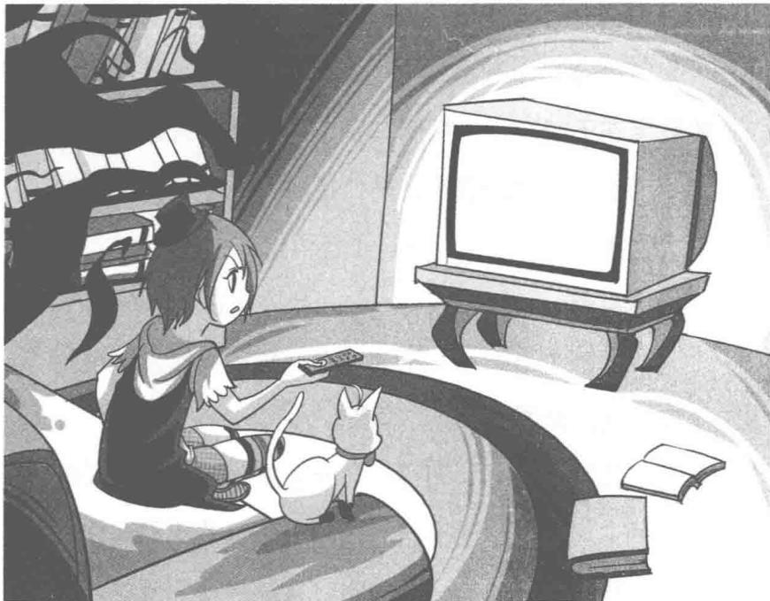
倏地消失了。
“咦，怎么不见了？”菲菲把遥控器按得叭叭直响，赶紧在附近寻找。随着镜头一点点推进，镜头里渐渐出现一个被树根和杂草遮掩的小洞。菲菲脸上露出恍然大悟的表情，嘴角勾起一个自信的笑容：“哈，原来是这样，这回你跑不掉了，让我们看看你的真面目吧！”菲菲操纵着微型探测车一头冲进洞内，穷追不舍。镜头在蜿蜒崎岖的洞穴里不断颤动，一路上除了少许爬行动物的粪便、杂草和枯枝外，再没有新的
发现了。
2885 米……3997 米……4050 米……屏幕右下角的数字在不断变化。探测车所走的距离越来越远。猫猫不无担心地皱起眉头，开口提醒道：“快出探测车的信号接收范围了，菲菲，不能再追下去了。”
“再追一会儿，还有一会儿就追上它了。”
“菲菲小心……”不知怎么，猫猫突然紧张地抽了口冷气，走调的声音在发颤。
“别吵好不好？闭嘴！”菲菲的眼睛紧紧盯着屏幕，手中依然握着遥控器，一副不达目的誓不罢休的架势。猫猫还在支支吾吾地叫，只是声音闷闷的，像是被人捂住了嘴巴。过了一会儿，嘈杂的声音消失了。而菲菲正全神贯注地继续着手底的工作，黑暗的洞穴深处终于出现了一条若隐若现的小尾巴。
“耶，终于追上你了！看，莱温丝，它一定是逃累了！”菲菲激动地大叫，立刻让探测车向前推进，加速追击目标，渐渐地，依稀看清了那团黑影。突然，黑影掉进一个小穴中。咔嗒，菲菲马上按下红色停止键，将镜头转向那个洞穴，拉近，同时把脸凑近屏幕：“快现身吧，让我看看你是何方神圣！”
镜头离小穴越来越近，五米……三米……一米……就快要看到它的真面目了。
突然，那团黑影倏地从小穴中跳出，直朝镜头扑来，整面屏幕瞬间被一张恐怖可怕的大脸占据。“哇呀！”菲菲惊恐地尖叫起来，一屁股跌到地上，手一抖，遥控器吧嗒掉在了地上。
那是一张什么样的脸啊！淡褐色的光滑头颅布满了发亮的纹理，两只金色眼睛灼灼泛着冷光，没有鼻子，嘴巴小小的，跟脸型完全不成比例。更让菲菲牙齿打战的是，耳机里传来令人心悸的嘶嘶声，加上那副狰狞恐怖的模样，分明在警告她什么。
菲菲呼哧呼哧地喘着粗气，浑身松软无力，大脑几乎快短路了。
只一瞬，图像消失了，屏幕上出现了无数小雪花，耳机也沙沙响了一阵儿，就没声音了。
“怎、怎么回事？”菲菲迅速缓过神，赶紧坐起来拿起遥控器叭叭地按，但依然无济于事——遥控器失灵了。“完蛋了，一定是探测器被那个可怕的家伙破坏了。怎么办，莱温丝？”菲菲没有听到猫猫回话，扭头往身边一看，咦，旁边空空的，哪儿还有猫猫的
身影呀？它去哪儿了？
地上扔着一张脏兮兮的白纸，上面印着猫猫的爪印，还有几道歪歪斜斜的划痕，像字又像画。这是什么？菲菲疑惑地捡起那张纸细细辨认。“奇怪，这家伙该不会是开小差，跑哪儿去玩了吧？”
这时，屋子里响起抽气声，一个惊恐的声音颤巍巍地问：“那、那是什么鬼东西？它就是你说的黑暗大王？”菲菲转回头看去，只见道格站在门口，满脸惊骇地盯着屏幕，握着门把的手在微微颤抖，显然刚才也看到了画面。黑暗大王？听了道格的话，菲菲脑海里再次浮现出那张可怕到极点的丑陋狰狞的面孔，心倏地一动：对了，那个样子跟以前见过的黑暗大王十分相似，难道他就是黑暗大王？那他为什么会在洞穴里，莫非这里是黑暗大王的老巢？

题目三 谜底揭晓!

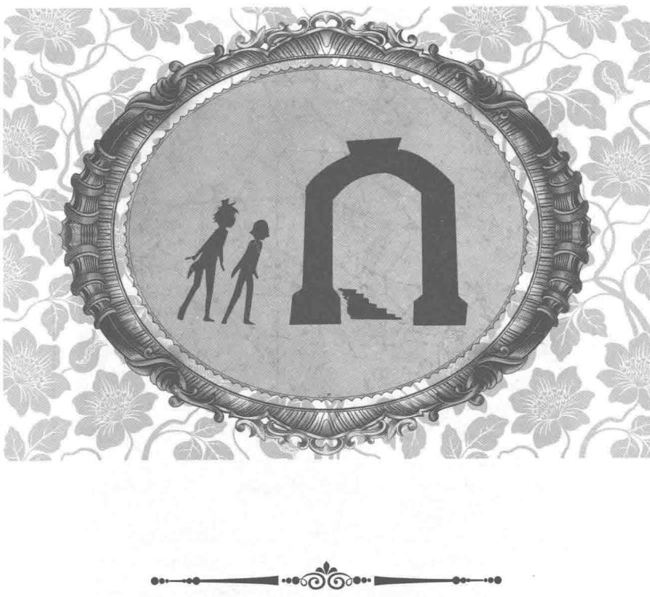
第四章 废弃的温泉城
探测车传回的可怕图像让菲菲极度震惊，她隐隐觉得，道格先生的秘密工作似乎跟黑暗大王有什么必然联系，而且牵扯了很多潘宫成员。道格胆怯地瞟了一眼窗外，摸到菲菲身边，心有余悸地追问：“这到底是怎么回事？那条巨蟒为什么要攻击我父亲？还有……那个怪物是你说的黑暗大王吗？”
菲菲捶了捶快要爆炸的脑袋，头痛地叹了口气：“拜托，你问的正是我想知道的，到目前为止，一切还是未知数。”道格面色苍白，咬着嘴唇，又激动又气愤地说：“太可怕了，樱花庄园里竟然有蟒蛇出没，是攻击人的蟒蛇呀，这简直匪夷所思嘛！”菲菲对道格的喋喋不休充耳不闻，低头看向手中猫猫留下的那页白纸，满脸郁闷。
“哎哎，菲菲，现在要想办法解决它，我们不能任凭这条蟒蛇四处乱窜，要出人命的，你听见了没？”道格突然住了口，左右看了看，奇怪地问，“等下，你那只漂亮的猫猫呢？”
“谁晓得，只发现了这个。”菲菲冲道格晃了晃手中的信纸，泄气地说。真是的，关键时刻猫猫跑得倒快，连声招呼都不打。“它留下的？”道格伸手接过纸看了又看，突然，他意外地睁大眼睛，把纸凑近，惊奇地叫道：“哗，神了，这不是国际通用的摩斯密码吗？猫猫还会这个？”
摩斯密码？菲菲一把将纸夺过来细看。可不是吗？猫猫用利爪在纸上戳了几个洞，似乎在传达什么消息。“说的什么？”菲菲抬头请教道格。道格得意地晃了晃脑袋，背着手，在菲菲面前卖弄起来，以显示自己的博学。“怎么，你这位未来的侦探家连摩斯密码都不懂么？好吧，我来告诉你，把纸上的摩斯密码翻译过来就是DO……猫猫应该是想拼DOG，不过，好奇怪，为什么是狗而不是蛇呢？”道格用手指敲着脑门，感到很困惑。
道格晕过去之前只看到过蛇，根本不知道后面又蹿进来一只怪狗。
“狗？难道莱温丝去追查那只怪狗了？”菲菲闻言恍然想到了什么，不敢确定地猜测道。
“什么怪狗？你在说什么啊？”道格莫名其妙地问。菲菲将之前出现怪狗的事讲给道格听，最后一边琢磨一边说出她的判断：“一定是莱温丝发现了什么，来不及跟我说，所以自己先走了，我们得找到它才行。”
“怎么找？除非知道怪狗的去向……”话说了一半，道格仿佛想到了什么，“对了，离我们樱花庄园不远处有个废弃的温泉城，听说那里有只疯狗出没，也许就是它。猫猫如果要找它，一定也会去那里。”
“宾果！”菲菲的眼睛闪闪发光，两根指头啪地打了个响指，“那我们现在就出发，去你说的那个废弃的温泉……”菲菲的话还没说完，突然就被一个激动的声音猛地打断：“不可以！”菲菲和道格扭头朝门口望去，阿鲁亚神情激动地站在门口，喘着粗气，像匆匆赶来似的。
“你们不可以去温泉城，太危险了！”
“为什么？”菲菲不解地问。道格双手抱胸，一脸厌烦地瞪着阿鲁亚，皱着眉头大声斥道：“闭嘴，阿鲁亚！我警告过你不要多事吧？我想做什么，你最好不要多嘴也不要多问，这才是你应有的态度。”
阿鲁亚似乎不敢触怒主人似的低了下头，握着门把的手指尖泛起青白色，内心陷入矛盾中，但很快他又抬起头，鼓起勇气阻止道：“就算少爷不高兴我也要说，那座温泉城之所以被经营者放弃，就是因为那里曾经闹过一阵蛇灾，清理队出动了很多次也无法彻底清理那些蛇。现在已经没有人敢靠近那一带了，万一你们去了遇到危险怎么办？”
道格闭了闭眼，抬高头，阴阳怪气地哼道：“是吗？听起来你好像很关心我嘛。”
阿鲁亚脸上倏地飞上两朵红云，刚才的勇气瞬间散尽，手足无措地立在那边嗫嚅地说：“少爷，您、您说过的话都忘了吗？您让我任何时候都不要离开您身边……”道格把腰一叉，冲阿鲁亚倾着上半身，无情地打断他的话：“呸，别做梦了！我什么时候说过这样的话？笑话，我怎么可能让一个这么丑陋的家伙永远陪在身边？如果你还想在樱花庄园里做事，就管好你的嘴，别让我心烦！”
道格连嘲带讽的话字字带刺，重重地刺痛了阿鲁亚的心。阿鲁亚两眼直愣愣地望着道格，脸上失去了血色，垂着的手不住地颤抖，似乎受到极大的打击。菲菲有点看不过去了，不忍地劝道：“道格，你也太无情了吧。”
道格哼了一声，不以为然地挥了下手：“别理他，还是办我们的正事要紧，走吧。”说完，转身走出房间。菲菲经过阿鲁亚身边时停下脚步，想安慰他几句，不料阿鲁亚把头扭向另一边，摆明不想理睬人。菲菲只好耸了耸肩，朝道格追了出去。穿过长长的走廊，菲菲来到别墅门前，只见一辆吉普车停在别墅门口，侍者们进进出出，不断地往车上抱东西，后备箱已被几包鼓鼓囊囊的行李塞得满满的。道格站在台阶上指挥着仆人们做事，并把自己全副武装上：一身崭新的迷彩旅行服，头戴迷彩帽，手里抓着一根棒球棍，鼓鼓的裤兜里还露着半截手机，就像一位即将上战场的士兵。
菲菲看了看吉普车，又扭头朝道格打量了一番，瞪大眼睛问道：“太夸张了吧，你要把家搬过去吗？”
“啊，那些呀，我不过是多做些准备罢了，这可是我第一次实战冒险，当然要隆重一些。你觉得这个姿势怎么样？”道格认真整了整自己的衣服，然后左手叉腰右手朝远方一指，摆了个自以为很帅气的pose。“咔嚓！”旁边传来快门声，侍从帮道格照了张相。
道格郑重其事地对拍照的侍从吩咐道：“把照片保存好，回来我要写一篇精彩绝伦的冒险手记，连同照片一起寄给杂志社，标题就叫《本世纪最大冒险——蛇窟探秘》。”道格扭头问菲菲，“你觉得这个标题怎么样？”
菲菲双手抱胸，无语地耷拉下眼皮，心里犯嘀咕：“爱炫的家伙！”
“我可是有备而去的。你看这是什么？”道格拿出了一张纸，上面画着奇怪的图形。
“这是……我不知道，你乱画的吧？”菲菲没好气地说。
“哈哈，这你就不知道了吧！这张图是我以前在温泉城附近的地区发现的，我想这一定是修建温泉城的人留下的藏宝图。说不定靠着它，我们还可以顺便找到宝藏哦。可惜我还没有解开这个谜，不过我已经很有钱了，解开也没什么用对吧？”
“依我看，这不是什么藏宝图。”菲菲叹了口气，“让我告诉你这上面的图案是什么意思吧！”
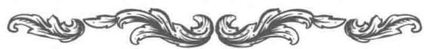

题目四 隐藏图案
菲菲从图案中发现了什么隐藏信息，能这么肯定这张图不是藏宝图？
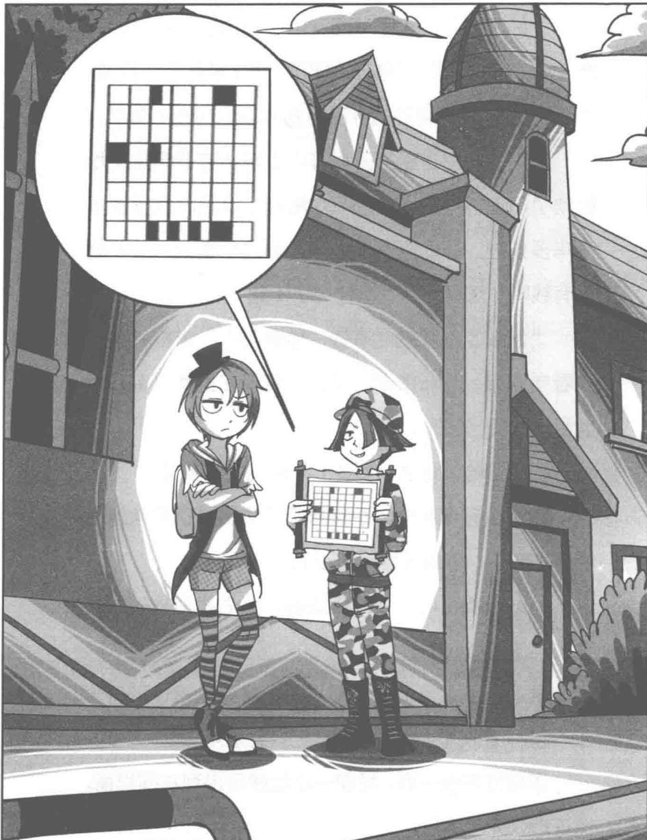
★别着急看答案，动动脑筋！（答案就在74页）
“好了好了，我承认藏宝图什么的是我编的，只想考考你这大侦探。”被菲菲揭穿之后，道格无奈地说，“赶快上车吧。”得胜的菲菲得意洋洋地钻进了车里。
“出发！”道格打开后车门上车。吉普车突突地起动了，道格自豪地向菲菲炫耀起了这辆车有多贵多豪华多先进。菲菲听不下去了，嘟起小嘴说：“不就是有钱吗？炫耀什么？有什么了不起！”
“怎么了？我就是有钱，你有吗？”道格斜着眼睛看向菲菲。菲菲微微一笑：“我现在虽然没有，但能用魔法变出钱来。”
“啊哈哈，这怎么可能？”道格笑了起来。
菲菲没有理会他，手持两个不透明的空碗向道格展示了一下，碗里面什么也没有。
菲菲将碗口向下使两碗重叠，然后将两只碗翻转过来，使碗口向上。
最后菲菲拿走上面的那只碗，将两只碗口对口盖在一起，交给道格说：“你自己打开看吧。”
道格打开碗一看，发现一小堆硬币出现在碗里面，惊讶地张开了嘴巴。
吉普车刚开出不远，突然一只手拦在车前。“对不起，请允许我也跟去，无论怎样我都不会离开少爷的。”阿鲁亚固执地向主人请示。“不行！”道格断然拒绝，无比厌烦地把头转向另一边，鼻腔里发出一声轻哼。菲菲不顾道格反对，好心地坐到了前面。阿鲁亚冲菲菲感激地点了下头，低身钻进来关上车门，然后直挺挺地坐着，也不多话，眼睛却偷偷斜向右边的道格。
吉普车喷着浓浓的黑烟，一路呼啸着朝东面山梁一带开去。随着汽车渐渐深入腹地，地势变得越来越坑洼崎岖，坐在车内的伙伴们也跟着晃来晃去。菲菲把头伸出窗外，伸长脖子向远方眺望，已经可以隐约望见不远处有一片残破的建筑物，里面灌木杂草丛生，看上去像被废弃了许多年的古老建筑。
“看到温泉城了，再过半小时就到了。”菲菲缩回头，欣喜地叫道。
这时，车内响起一阵优美的铃声，声音是从道格裤兜里传出的。道格掏出手机，把手机贴到右耳边。“华医生？真的？我父亲醒了！”道格惊喜地叫起来。很快，他脸上又露出疑惑的神情，纳闷地问：“他要跟我通话么？喂喂喂……”
手机那边传来沙沙声，似乎信号不良，道格一连喂了好几声，突然，手机里传出一个暴怒的声音，震得手机嗞嗞作响，连旁边的菲菲都听到了。“道格，你在哪里？他们说你要去温泉城？”
“爸爸，你醒了！是啊，我跟菲菲要去考察温泉城。你不要担心，你的儿子很厉害的。”道格心情愉悦地哈哈笑道。谁知，道格先生在那边咆哮如雷，扯着大嗓门怒吼：“你这个臭小子，赶紧回来，不许接近温泉城！”手机震得道格的手掌发麻，道格没想到父亲会发那么大的火，愣愣地分辩道：“老爸，你在说什么？我说过要当一名冒险家，现在正是难得的机会。”
“闭嘴！臭小子，按我说的话去做，马上回来！”盛怒中的道格先生口气显得十分惊惶，好像在害怕什么似的，声音剧烈地抖动起来，“不要接近温泉城，听到我的话没有？不许踏入那里一步，绝对不行！你等……”道格先生还在声嘶力竭地大喊，突然手机一阵嗞嗞作响，话音没了，车内除了发动机的嗡鸣声，再听不到别的声响。伙伴们相互看来看去，谁也不晓得道格先生为什么表现得如此激动。道格先生那惊惶盛怒的情绪像瘟疫般在车内传播，给在场的人带来无形的恐慌与不安。
难道温泉城内的危险远远超过他们的预想，还是那里潜伏着什么更可怕的危机？
道格先生的通话意外中断，伙伴们心里都浮上一波莫名的恐慌感，一时间，都保持着沉默。司机透过上方的后视镜不时地瞄一眼后车座的情形，他舔舔发干的嘴唇，犹豫片刻，终于忍不住问了一句：“少爷，我们还要去温泉城吗？听说踏进温泉城的人从来没有活着出来的，您、您真的要去吗？”
听了司机的话，道格有点害怕，咬着下嘴唇，脸上渐渐浮现出纠结与犹豫的神色：“这个……”
阿鲁亚出于安全考虑，扭头对道格激动地劝道：“是啊，少爷，司机说得对。温泉城是个十分危险的地方，我们还是回去吧！那个地方就算是经验丰富的冒险家都不敢贸然进入，更何况是您，一点经验都没有的外行……”阿鲁亚的话头顿了一下，突然说话没了底气，吞吞吐吐地解释，“呃，我的意思是说……少爷还缺少一点……实战经验，那个……去那么危险的地方，人家很担心就是……”阿鲁亚的声音越来越小，最后低若蚊蝇，没了音。
菲菲扭头看看阿鲁亚，又顺着他的视线看向道格。只见道格抱着双臂，黑着小脸，目光像一把利刃狠狠投向阿鲁亚。“你说我什么？没有一点实战经验，只会纸上谈兵，嗯？”道格把牙齿咬得咯咯直响，双目满是怒意，握紧双拳，猛地提高嗓门冲阿鲁亚咆哮，“可恶的阿鲁亚，你敢瞧不起我！好哇，我这次就让你看看，我道格不是一个只会纸上谈兵的废物。”道格扭头对司机命令，“开快点，一直开往温泉城！”
“喂喂喂，不要吵了，你们都冷静！”眼看主仆两人的关系要闹僵，菲菲赶紧对道格使了个眼色，出言劝和，“阿鲁亚是关心你。那条蟒蛇你也见过，长得水桶那么粗，十几米长，爬行起来快如疾风，它极有可能藏身温泉城。我们这一趟旅行十分凶险，稍不小心就会没命哦。”
道格不服气地抱胸说：“你敢去的地方，我没什么不敢去的！”
“噢，是吗？”菲菲眯了眯眼睛，故意挑衅地问，“我记得蟒蛇出现时，有人好像晕过去了哦。”道格的脸颊顿时涨得通红，像个熟透的大苹果。被菲菲道出实情，道格又恼又羞，嘴硬地分辩：“我……我那是……受惊过度才晕过去的，才不是因为害怕。”
菲菲勾起嘴角，扯出一丝坏笑，故意凑近道格小声“提醒”他：“那你要小心哦，在温泉城里我们很可能还会跟那条大蟒蛇相遇，也许大蟒蛇还会亲你一下哦，嘿嘿。”道格身体一僵，眼睛不安地朝窗外瞟去，心虚地低声道：“胡、胡说，那条蟒蛇已经跑了。”
菲菲扭头朝窗外张望，突然脸色大变，手指着外面惊慌地尖叫：“妈呀，它真的来了！”
道格啊地惊叫起来，手一抖，棒球棍当的一声滚落到地上，整个人满脸惊恐地向阿鲁亚身边挤去。阿鲁亚飞快地抄起道格掉在车内的棒球棍，双手紧紧抓着，眼睛一刻不敢放松地环顾四周。司机一边左右张望，一边紧张地颤声问道：“在哪儿？它在哪儿？”
看到他们惊慌失措的样子，菲菲忍不住捂着肚子哈哈大笑，直笑得上气不接下气：“吓你们的啦，根本没有蛇好不好？看你们紧张的，真是笑死人了！”
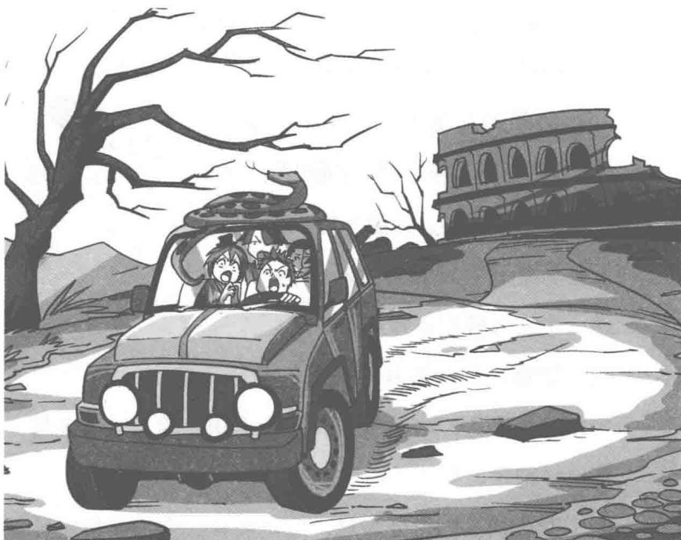
这时，车顶上方传来窸窸窣窣的异响，道格紧张地颤声问：“听见没？这是什么声音？”
哎？菲菲收住笑声，竖起耳朵仔细听，只见车前玻璃的顶部有个小尾巴一晃而过，接着一条手腕般粗的蛇从前窗玻璃哧溜哧溜滑下来，掉了下去。司机眼睛瞪得滚圆，啊的一声惊叫起来，正常行驶中的吉普车猛地一晃，歪歪斜斜地滑向灌木丛。“吱——”一声尖锐的声音响过，汽车猛地刹在原地。
“呼哧呼哧……”寂静的车内只剩下大家粗重的喘息。菲菲吓傻了眼，完全没想到车顶真的会出现一条蛇，难道已经进入温泉城的范围了？司机颤抖的手紧紧握着方向盘，全身僵直，哆哆嗦嗦地对道格说：“少、少爷，温、温泉城就、就在前面。”
阿鲁亚紧紧抱着棒球棍，坐在座位上不敢动：“我们要下去吗？”
“废、废话！我们一定要完成这、这次冒险旅程，没、没有勇气的人不配当冒险家，好吧，下车！”不知道道格是在安慰大家还是在安慰自己，话说完了，他的屁股仍稳稳地坐在座位上，完全没有下车的意思。菲菲低头看向背包，把狼眼从包包里掏出来拿在手中，扭头看向道格：“走吧，我们要去找莱温丝了。”
“啊？哦，对对，下、下车。”道格变得反应有点迟钝，颤着手吃力地打开车门，推开一条小缝，紧张地瞄了瞄周围，然后才小心翼翼地摸下车，伙伴们也先后下了车。
“这里就是温泉城？”菲菲抬头打量四周，眼前一片荒凉破败的景象。不远处，一座灰白色古罗马风格的环型建筑在风雨的侵袭下蒙上了一层厚厚的灰尘。楼体外墙根长满绿色苔藓，玻璃半数碎了，楼顶上方的旗杆上垂吊着几根辨不出颜色的脏布条。主楼周围分布着一些零散小楼，同样了无生机。楼前的青石砖缝里生长出许多一人来高的灌木丛，一丛丛一片片到处都是，就连中间的大型喷泉池里也被侵占，那儿的灌木丛长得足有一层楼那么高。一群乌鸦扯着干哑的嗓子嘎嘎地叫着，在上空盘旋。温泉城一带看不到半点人烟，显然已经被废弃好多年了。
“突突突……”熄火的吉普车突然喷出一阵黑烟，伙伴们回过头，司机正慌慌张张地掉转车头。
“喂，等等，谁叫你走了？”道格惊跳起来，伸手要去抓车门，可惜晚了一步，司机丢下孩子们，自己驾驶着吉普车疾驰离去，扬起的灰尘弥漫得老高。
“可恶！你这个胆小鬼，回头我炒你鱿鱼！浑蛋！”道格气得冲汽车离去的方向挥拳大骂，弯下腰从地上捡起石头用力扔去。阿鲁亚拿不定主意，看向道格请示道：“少爷，现在我们怎么办？”
道格气呼呼地皱着眉头，冲阿鲁亚叫道：“还能怎么办？现在想走也走不了了！带来的装备全没了！”说着，扭头看向菲菲，一副束手无策的样子。
面对两双无助又不安的眼睛，菲菲心中油然升起一股勇气，感觉自己就是他们的主心骨。她故作镇定地摊了摊手：“还能怎么办？既来之则安之喽，冒险旅程本来就存在很多变数，我已经习惯了。走吧，我们去找莱温丝！”菲菲领着伙伴们继续前行。
踩着脚下凌乱的石块，伙伴们经过干涸的喷泉池，来到不远处的休闲楼前。门口一长排蒙尘的落地窗已破，尖尖的玻璃上粘着羽毛、蜘蛛网和呼啦啦作响的塑料袋。中间是自动旋转门，但中间门柱已经断裂，斜靠着旁边的门柱，随时有掉下来的危险。菲菲弯下腰，从门下方小心地钻进去。当她直起身子再次抬起头时，被眼前的一幕吓了一跳，下意识地后退一步，眼睛睁得老大。妈呀，这里是……什么地方？
道格和阿鲁亚跟进来，也被眼前的情形惊得张大嘴巴，说不出话来。
他们面前的楼体呈半环状，前方是一大片废弃的温泉池，温泉池四周环绕着许多奇形怪状的假山，假山将温泉池分割成不规则的小区域。让伙伴们感到害怕的是，温泉池中漂浮着一层厚厚的彩色油污，里面泡着无数花花绿绿的带有鳞片状的长条，假山搭着被风干的毛皮和一堆大大小小形状各异的刀。刀身锈迹
73
斑斑，隐约可以看见凝固的血色。几米开外的蒸浴室里，小山般高的干皮跟一些纺织原料混在一起，堆放在黑旧的机器上，地上处处是乌黑的血渍……
眼前的情形让菲菲看得心惊肉跳,头皮阵阵发麻:天哪,这里就像一个可怕的地狱屠宰场呀!
道格用力咽下口水，颤着手指向前方，声音颤抖地问：“那、那些该不会是剥下来的蛇、蛇皮吧？”
面对数不清的蛇皮，菲菲的心扑通扑通狂跳起来：是谁干的？是谁在做这么血腥残忍的事？
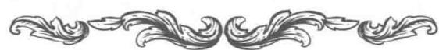
题目四 谜底揭晓！

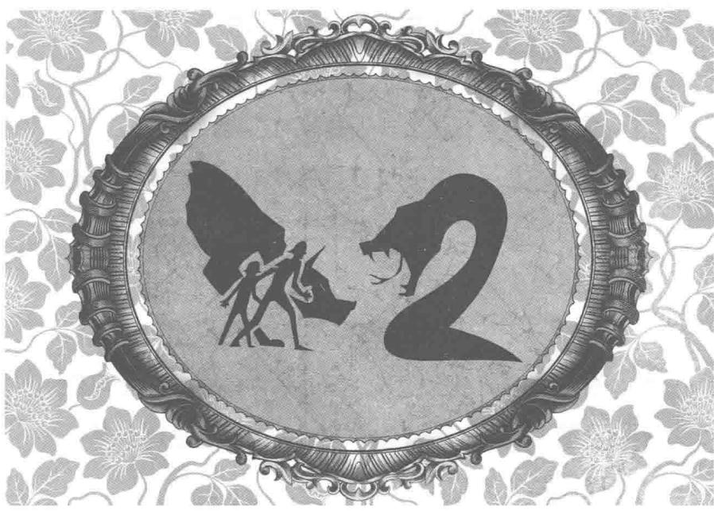
第五章 黑暗大王的奴仆
伙伴们一踏进温泉城，就被眼前惨不忍睹的景象给吓住了。
想不到这里有那么多被剥掉的蛇皮。
“嗡嗡嗡……”不远处传来发动机的嗡鸣声，而且越来越近，越来越响。很快，一辆汽车急驰而来，冲到温泉楼前。
“吱——”汽车响着尖锐的刹车声，猛地停在原地，紧接着车门被人撞开，缠着纱布的道格先生风似的从里面冲出来，朝伙伴们这边奔来，焦急地高呼：“儿子，儿子！”
道格回头看向门外，欣喜又意外地咧嘴笑道：“老爸，你怎么来了？”
道格先生冲到门口，一头撞飞横在门口的障碍物，十万火急地奔到伙伴们面前。
菲菲和阿鲁亚对望一眼，两人眼中都浮现着疑惑的神情：道格先生中了蛇毒，什么事让他拖着生病的身体这么急匆匆赶来？
“老爸，你身体好了吗？看到你来真是太好了，跟我们一起探险吧！”一看到父亲，道格就像吃了定心丸似的勇气全回来了，开心地抓住道格先生的衣服
说道。
道格先生气急败坏地一把揪住道格的手臂，紧张地看了周围一眼，拉着儿子就要往外走。“臭小子！快走！我说过不许踏入温泉城。”
“啊，老爸，放开我！我们都已经来了，干吗要回去？”道格一边挣扎一边抗议地大叫。
“臭小子！你们难道没看到门上的警告吗？”道格先生往旁边破旧的门上一指。
莱温丝：其实道格先生应该是个好父亲。 路菲菲：是啊，我也想要一个土豪爸爸。 莱温丝：喂，你的重点错了。
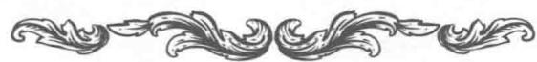

题目五 英文密码
菲菲往道格先生指的方向看去，只见门上刻着一串奇怪的英文。她立刻意识到，这是一种密码。那么，这个密码究竟是什么意思呢？
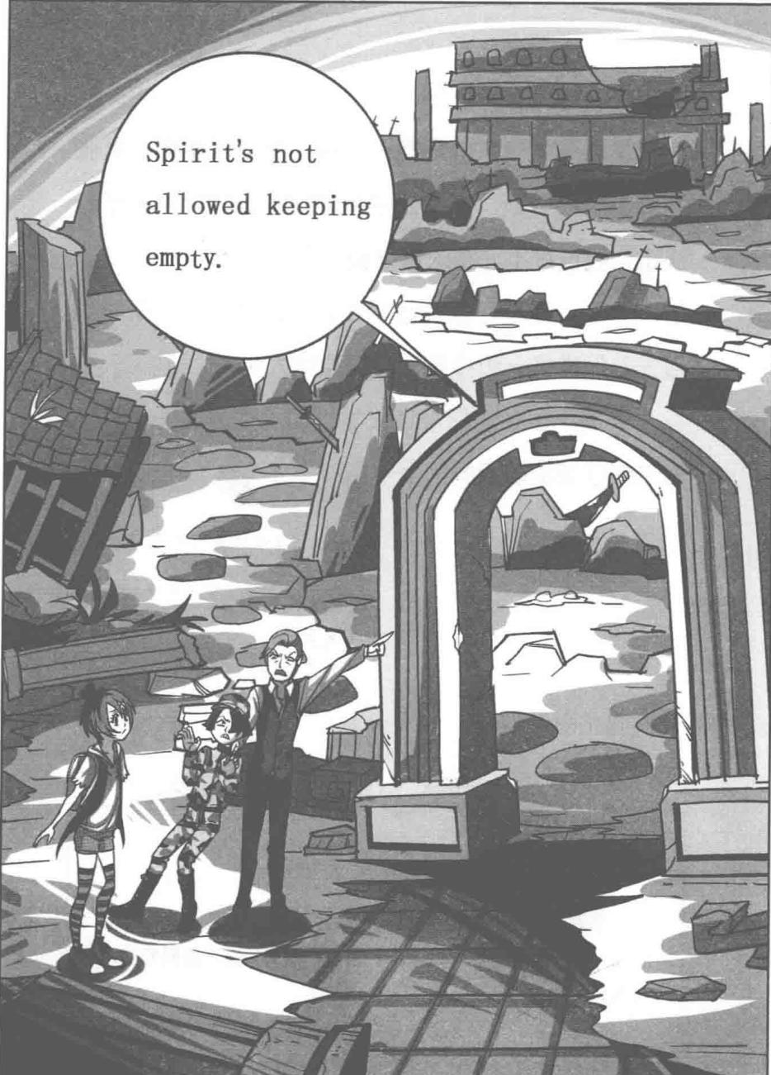
★别着急看答案，动动脑筋！（答案就在90页）
“看懂了吧？你们这群不知天高地厚的傻孩子，想活命的话现在就走！立刻！”道格先生疯了似的往外冲，完全不顾道格的挣扎。阿鲁亚赶忙也跟了上去。“可是……道格先生！”菲菲把手伸向道格先生正要阻拦，就在这时，一股邪风从背后刮来，在他们身边打了个旋，风中夹杂着浓浓的腥臭味。菲菲和伙伴们都感觉到这股风来得有些异样，不由自主地停下脚步。
道格先生的脚步一顿，浑身剧烈抖动不已，面色惊恐地颤声说道：“晚了，还是晚了……”
“嘶嘶……”菲菲仿佛听到可怕的声音又在耳边响起，一颗心猛地提到了嗓子眼。不是吧？难道是……菲菲屏住呼吸，缓缓转动脖子向身后看去，恐怖的情形一下子让她全身血液凝固，大脑嗡地空白一片，放大的瞳孔内出现了一条体型硕大的巨蟒。它从假山上空的木架上悬垂下去停在空中，恐怖的三角蛇头有篮球那么大，离菲菲只有一米的距离，细长的血红芯子微微抖动，等着捕食这群送到嘴边的猎物。
“啊！”道格惊声尖叫，躲到父亲身后，瑟瑟发抖。阿鲁亚一屁股坐在地上，呆若木鸡。道格先生呼哧呼哧喘着粗气，面色苍白，整个人动弹不得。菲菲也吓得够呛，呆立在原地，一动也不敢动，额头涔涔冒出一颗又一颗豆大的汗珠子，两腿抖得像筛糠。又是它，那条袭击过道格先生的巨蟒。
巨蟒缓缓移动身子，从木架上滑行下来，三角蛇头也在朝伙伴们一点点逼近，逼近……菲菲惊惧地向后退去，全身不听使唤地剧烈抖动，牙齿也咯咯咯地上下敲击。我的天哪，要是被它咬一口，那小命还不得报销！怎、怎么办？
巨蟒猛地张开血盆大口，闪着森冷光芒的一对锋利毒牙，瞬间击垮了伙伴们的胆量，无形的压迫感像魔王的大手紧紧摄住伙伴们的心脏。“快、快逃！快逃啊！”菲菲惊恐万状地冲伙伴们放声高喊，但声音听上去极度无力。
道格先生紧紧拉住儿子的手，眼睛盯着蟒蛇，倒退着向门外撤退。巨蟒动了一下，突然闪电般跃过菲菲，瞬间横在门中央，拦住了道格先生的去路，高昂的蛇头虎视眈眈地对着道格先生。道格先生浑身一颤，猛地刹住脚步，惊恐万状地望着渐渐逼近的蛇头，颤声道：“哇，不、不要，不要啊！”
蛇头仍在渐渐逼近，无声息的缓慢姿态更加重了
伙伴们心头的恐惧。空气中弥漫着死亡的气息。
道格先生面如土色，浑身像秋风中的落叶瑟瑟发抖，但仍反背着双手把道格护在身后。就在他们跟蛇紧张对峙的时候，一声吠叫出人意料地响起：“汪汪！”菲菲循声望去，眼睛顿时一亮：又是那只背长家伙的怪狗。它好像道格先生的保护神似的，一有危机就及时出现。
巨蟒似乎感觉到这位劲敌，猛地转向身后，以迅雷之势直扑向怪狗。怪狗不甘示弱，纵身跃向空中，朝蛇的七寸咬去。伙伴们的危机总算暂时得到了缓解。道格先生把儿子拉到门左边，将他紧紧护在怀里；菲菲和阿鲁亚则躲到对面的柱子后，只露出小脑袋观望战况。血光飞溅，身影交缠……巨蟒跟怪狗的殊死搏杀到了白热化阶段，双方遍布伤痕。战斗越来越激烈。
“那只大狗在保护道格先生吗？怎么我从没听说道格先生养狗呢……”阿鲁亚低声自语。此刻，菲菲心里也有这种感觉，那只怪狗出现的时机总是恰到好处，让人不得不觉得它在有意保护道格先生。
激烈的搏斗还在继续，巨蟒的利齿一口咬在怪狗背后的长家伙上，头一摆，“嘶啦”一声响，包裹长家伙的破布被扯裂，露出一段刻着古怪字符的青铜。咦？那个东西，那不是……菲菲的目光落到上面，眼睛顿时大亮，差点激动得叫起来。怪狗背上的长家伙正是她和力克苦苦寻找的青铜宝剑，对付黑暗大王的重要神器，想不到会在这里找到它。
怪狗不甘示弱，狠狠一口咬在蟒蛇的七寸，蟒蛇的身躯剧烈扭动，摆来摆去，试图逃脱怪狗的利齿。怪狗歪头朝空中用力一摆，蟒蛇的身子一下子甩了出去，摔到温泉池边的假山旁。蛇狗大战似乎到了尾声。怪狗喘着粗气走进办公楼，一步步逼近巨蟒。巨蟒蜷缩在一角浑身颤抖，似乎再无力量对抗怪狗的超强战斗力，高昂的三角蛇头缓缓低了下来。“嘶嘶……”
“为什么？为什么阻拦我？”一句满载愤怒的嘶吼飘进了菲菲的耳朵，那不是属于人类的语言，“我的族人都死于那双罪恶的手，为什么我不能找他报仇？他毁了我的孩子们，我也要他的命！啊啊啊，他应该为自己的恶行负责，不，应该让他下地狱去忏悔，让死神收走他邪恶的灵魂！”
什么？这到底是怎么回事？菲菲吃惊地望着巨蟒，连她都不知道为什么自己能听得懂蛇语。巨蟒在地上缓缓扭动，嘶嘶地吐着细长的芯子，仿佛在回应菲菲的问题，继续叫喊：“那个人，我永远也不会放过他！他侵占了我们蛇族的巢穴，猎杀我的孩子们，还剥下它们的皮，堆尸成山……他用那双沾满鲜血的手创造出巨大财富。这个人作恶多端，我要报仇，我要为那些惨死的孩子们报仇！”
从巨蟒悲愤的话语中，菲菲隐约明白了，道格先生一定是利用那些小蛇做着什么不可告人的事情，被激怒的巨蟒这才寻机找道格先生报仇。菲菲抬眼望向蟒蛇身后那一堆堆的干蛇皮、一池散发着浓浓腥臭味的血水，又扭头朝道格先生看去。当看到道格先生惊慌不安地抱着道格，生怕孩子受到半点伤害的模样，菲菲眼中浮现出一丝复杂难解的光芒。
“道格先生，你做过什么对不起蟒蛇的事吧？”菲菲试探道。
“什、什么？我、我不明白你在说什么。”道格先生含糊其词，低下了头，不敢直视菲菲那沉着冷静的眼神。
菲菲自信地勾了下嘴角，心中有数地继续追问：“这条蟒蛇根本不会伤害我们，它要找的人是你。为什么攻击你，我想你心里一定很清楚吧。”道格抬起头，把腰一叉，大有意见地瞪向菲菲：“哎，你什么意思？我父亲没有做过任何不该做的事。你这是在质问我父亲吗？”
“道格，你怎么知道你父亲没有做过不该做的事？这个问题应该让你父亲来回答。对吧，道格先生？”菲菲转过身，抱着双臂望向道格先生，脚下点着小皮靴，摆出一副经验十足的侦探家的模样。
“如果你不坦白真相，给蟒蛇一个交代，即使它这次放过你了，也难保不会有下次、下下次……也许你的过错还会给道格带来危险。道格先生，该是你做出正确选择的时候了。”菲菲内心狂笑：这段话说得超级精彩，想不到我菲菲也有超帅的一天，哇哈哈！
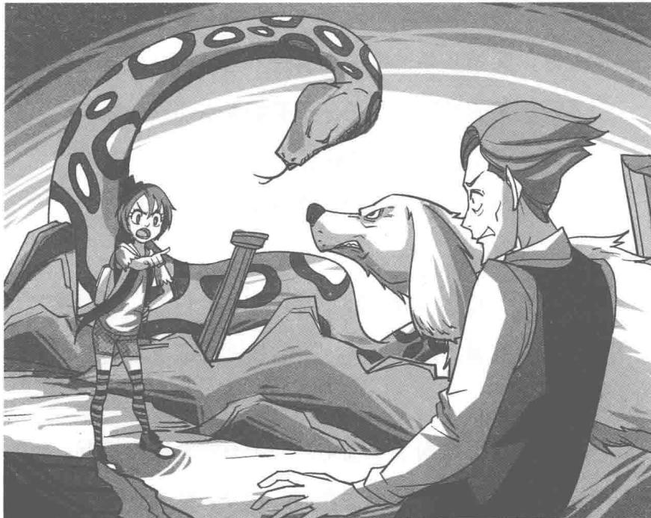
听了菲菲的话，道格先生仿佛受到重大打击似的，脸色变得惨白，惊恐地朝蟒蛇望去。蟒蛇缓缓游动，呈S形流线般靠向道格先生，快要接近时，怪狗一个箭步跳到道格先生身前，冲它大声吠叫，以示警告。蟒蛇立刻停止动作，头却高高昂起正对着道格先生的眼睛，露出寒光闪闪的一对尖牙，似乎在威胁：我不会轻易善罢甘休的！
道格先生呼哧呼哧喘着粗气，方正刚毅的面庞一会儿红一会儿绿，脸色变得极度难看。他捧着头缓缓弯下腰，懊悔不已地低叫：“噢，其实我不想这样做，都是他逼的，是他叫我这样做的。”
有线索了。菲菲迫不及待地追问：“是谁？你说的他是谁？”
“他是……黑暗之神，是掌握黑暗与邪恶的众神之主。”道格先生悔恨地喘息道，“都是我的错，都怪我贪念太重，总妄想得到不该有的东西，如今我一步步踏入深渊，再也没有机会回头了……”道格先生膝盖一软，无力地坐在地上，低下了头。
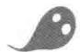
路菲菲：道格先生你别难过了。这都是黑暗大王的错，不，是喜欢虚心的作者的错。 作者弱弱地说：这…… 这都是剧情需要，我…… 我不是故意的。
“黑暗大王，果然是他。”菲菲的心一沉，气息不稳地低语。这个答案也正是她心里的猜测：道格先生跟黑暗大王之间绝对有着某种联系，否则也不会搜集那么多潘宫成员的照片。
“爸爸……”道格不敢置信地看着父亲，惊喃道。
“道格先生？”阿鲁亚惊异地叫道。道格先生有气无力地抬起头，背靠着翻倒的长桌子，声音沙哑地低道：“这个秘密在我心里埋藏了许多年，想不到还有公布于众的一天……十年前，我还是一名碌碌无为的职员，每天卑躬屈膝、毫无尊严地周旋于上司与同事之间，只为保住薪水少得可怜的饭碗。自从儿子出生，我越来越不满于现状，看着别人拿着大把大把的钱穿梭于酒林宴会，我却连一件像样的西装都买不起。我每天都期盼着发财，过有钱人的生活。这样的念头一日比一日强烈，终日刺激着我的神经，我几乎快疯了。直到某天黑夜，一个神秘人出现在我面前，告诉我只要为他办事，可以想要什么就有什么。我头脑一热，想也不想就答应了。第二天，我的好运全来了，银行账户里突然多了一笔天文数字的存款。我开始挥霍金钱，每天一掷千金，购买许多平时想都不敢想的昂贵衣服，甚至着迷于一天换十几套服装，喜欢对着镜子看自己一身新衣的样子。对我而言，穿衣的过程就是一种奢华享受……就是从那天起，我过上了梦想中的富豪生活。”
“是的，当时道格先生一夜暴富成了一个传奇，可是没人知道道格先生是如何暴富的。”阿鲁亚小声在旁边补充。菲菲摸着下巴思考片刻，很快想到一个关键问题，忍不住问道：“道格先生，那作为交换条件，黑暗大王让你做什么？”
“黑暗大王没有实体，一直以灵魂的形式存在，他让我成为他的左右手，为他办事，成为控制黑暗力量的隐士。”道格先生的手紧紧抓着胸前的衣服，粗重地喘息，缓缓说出了所有真相，“他交代我严密监视一些人，有什么动静时刻向他禀报，必要时不惜让这个人从世界上消失。为了完成黑暗大王的任务，我的双手沾满鲜血，我很害怕，一度想退出，但是那样做的话就等于背叛了他，我的下场会很惨……不止这样，我也想给孩子提供最好的环境，让他享受最好的生活，如果我退出，他就什么也没有了，而且黑暗大王一定会把愤怒发泄在孩子身上。因为种种原因……我、我、我只能将自己的灵魂交给了黑暗大王……成为任他驱使的奴仆。”
菲菲扭头看向温泉池泡着的那堆触目惊心的蛇尸，屏息惊问：“那些也是黑暗大王让你做的吗？为什么要杀死那么多的蛇？”
“这都是黑暗大王的命令。他让我选择新址建盖樱花庄园。在动工那天，我发现地下一带有个庞大的古老蛇窟，为了让工程顺利进行，我不得已杀死了许多蛇，破坏了巨蟒的家园……”道格先生用力闭了闭眼，自责地说道。
菲菲试探性地问：“可是你还剥下它们的皮，这也是黑暗大王的命令吗？”
菲菲的话似乎触动了道格先生的难言之隐。他的神情变得更加纠结痛苦，双手捂着脸低下头，浑身抖动不已。“不，那是我一个人的主意，是我的噩梦……”道格先生吸着冷气，惊恐不安地往下讲述，“自从我成了黑暗大王的奴仆之后，我发现自己经常梦游，每次醒来身旁总有一层蜕去的皮肤，透明的，带着鳞片的干蔫外衣——那是从我身上蜕下来的干皮……我这才意识到，原来自己中了黑暗大王的诅咒，每隔一段时间就要蜕下一层皮，像蛇皮的质感，而且，新生的皮肤必须要被蜕下的皮包裹才不至于干裂。为了掩人耳目，我想到了一个办法，把每次蜕下的皮和从蛇身上剥下来的真正蛇皮混在一起，做成衣服穿在身上。为此，我保留了一条蛇的通道，不断捕杀蛇，剥晒制作干衣……你们看到的地方就是制作衣服的秘密基地。”
“所以，蟒蛇才为它的部族找你复仇。”菲菲替道格先生说出了最后结果。看到道格先生后悔地蜷缩成一团，菲菲很为他感到悲哀。阿鲁亚同情地把手放在道格先生肩头，很想说点安慰的话，却又不知道该怎么劝。
道格僵立在父亲旁边，如遭雷击一般，满脸不敢置信的神情。
题目五 谜底揭晓!
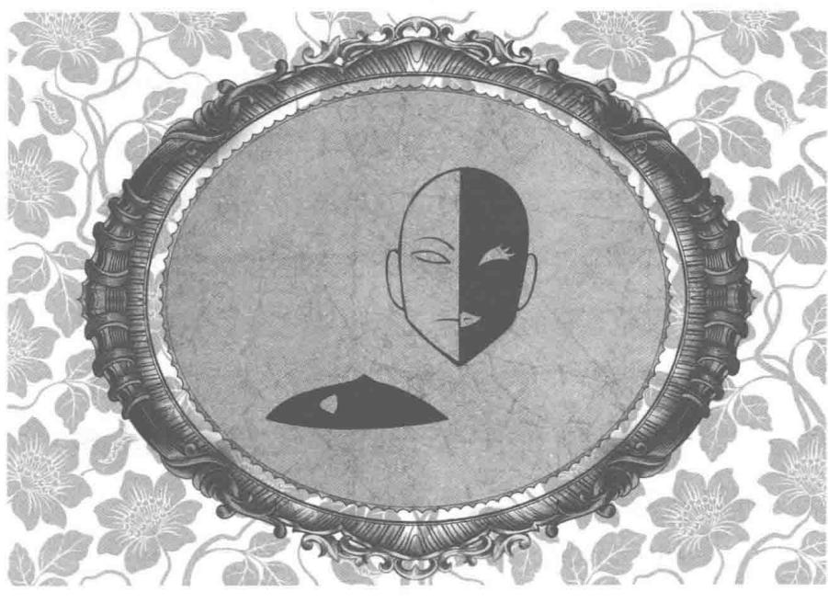
第六章皇帝的新装
听完道格先生讲述完幕后真相，伙伴们的心里就像压上了一块石头似的，沉甸甸的。“不，你说谎！”半天没有做声的道格突然握紧双拳，激动地冲父亲大声地嚷嚷，“我爸爸不会做出这种事，你不是我爸爸！”
道格先生懊悔地捶着头，自责地说：“对不起，儿子，都是爸爸的错，是爸爸一瞬间起了邪念，爸爸不该妄想得到不该有的东西……儿子，你能原谅爸爸吗？”道格先生朝儿子颤巍巍地伸出双手，含泪的眼底满是泛红的血丝。
道格连连摇头，脚步向后退去，眼里浮现出越来越多的泪花，他咬着牙激动地叫道：“你怎么能做出这样的事？不，我不会原谅你的，不会。”
道格先生停在空中的手缓缓垂下，脸上满是懊恼与悔恨。他无力地低下头，喃喃地自责：“是的，我不是一个好父亲，我知道自己这样做迟早会被人发现，儿子也不会原谅我，但我有什么办法？选择了这样一条路，就没有回头路了，只有继续咬牙走下去，让自己的双手沾满鲜血，让自己的灵魂坠入地狱……我、我已经没有别的奢望了，只希望能保证儿子的安全，我只有忠于黑暗大王，才能让道格平安长大……置身于黑暗地狱的父亲，已经没有资格去触摸站在阳光下的孩子了，对不起，儿子……对不起……”
道格的泪水像开闸的洪水源源不断地流淌下来，他扯着衣服用力把泪水抹掉，胸膛剧烈起伏。阿鲁亚不忍地小声叫了一声：“道格少爷……”相信这时候，道格一句原谅的话，肯定能让道格先生心里重新燃起希望的光芒，但是，道格始终没有说话，还把头转去了另一边。
道格先生的脸色极度苍白，一手捂着脖子上那处被蛇咬伤的伤口，一手吃力地撑着身后的桌子，挣扎着站起身。菲菲连忙伸手扶住他：“道格先生，我们在你书房里看到很多照片，那些照片是……”
“是黑暗大王让我密切监视的目标。我只知道他们来自某个特别的地方，属于同一类人，我的工作就是每天监视他们的一举一动，随时向黑暗大王报告。”道格先生抬起头，愧疚地向菲菲道歉，“对不起，我一直阻挠你的计划，其实，这不是我的本意……”
如果那些照片都是黑暗大王要监视的对象……那么七位公主一定都在里面……菲菲暗暗思忖，脑海中像放映电影般一一闪现那些照片，除了已经找到的六位公主，还有她和猫猫之外，似乎并没有看到其他陌生的面孔，那最后一位公主会是谁，又会在哪里呢？菲菲心里还有很多有待解决的疑团。
听了道格先生的话，菲菲忙摇了摇头，真诚地说道：“不会啦，道格先生，你是受了黑暗大王的蒙蔽才做出不该做的事，我们都会原谅啦，是吧，道格？”道格偷偷看了父亲一眼，依然嘴硬地吞吞吐吐道：“谁说的，我才、才没有啦！”
“对了，我很早就想问了，”菲菲指着水池旁边的椭圆形木板，“那边水池旁边为什么会有许多椭圆形的木板，中间还有一个洞？”
“那个是剥蛇皮用的工作台。因为上面沾满了罪恶，后来我也不想继续下去了。”道格先生解释说，“想来，这些工作台放在这里也会激怒那些蛇吧。”
“道格先生这么虚弱，需要有个地方躺下休息。”菲菲说道，“我有办法拿这些椭圆形木板做成一个大的圆形木板。”
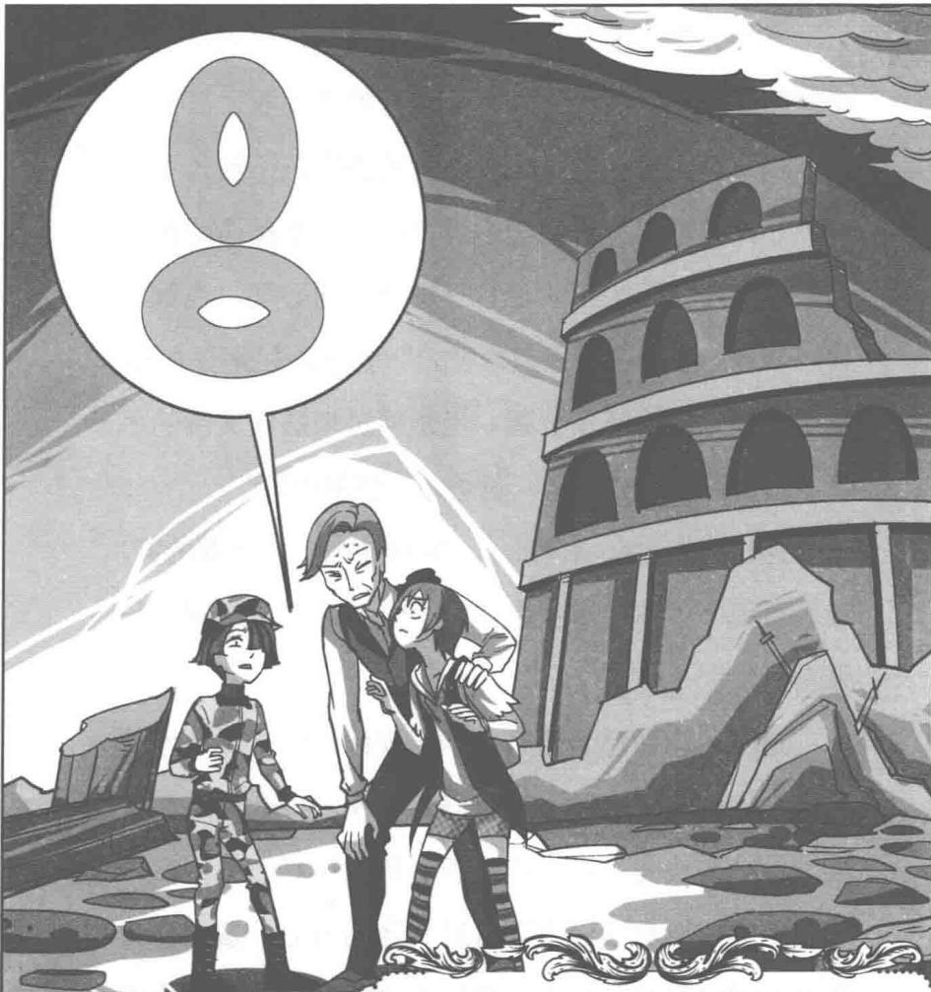

题目六 圆形木板
一共两块同样大小的椭圆形木板，路菲菲将每块木板只切了四刀，便能组成一个大的圆形木板。她是怎么切的呢？
★别着急看答案，动动脑筋！（答案就在107页）
道格先生虚弱地扶着菲菲的肩头，脖子处的伤痛让他额头渗出密集的汗珠，他强打着精神叹了口气：“是我罪有应得，做了太多杀戮的惨事，不然也不会遭到蟒蛇的攻击，昏倒在地洞中……我无颜再活在世上，还是让黑暗大王收走我这颗罪恶的心吧，也算为我以前做的错事赎一点点罪吧。”道格先生身子一晃，差点昏倒。道格吓了一跳，慌忙冲过来扶住父亲的手臂，急声叫唤：“爸爸，爸爸，你还好吧？”
道格先生抬头看向儿子，嘴角扯出一丝自嘲的笑，喘息着说：“你知道我是这样一位父亲，一定感到很丢人吧？”
道格目光闪烁着避开父亲的视线，心情烦躁地低叫：“你被蛇咬伤还不在家好好养伤，大老远追到这里做什么？快回去啦，让人担心的家伙！”虽然口气凶巴巴的，但是话语中露着对父亲的关心。道格先生的目光顿时变得柔和了，像学生见了老师似的乖乖回答：“是是，我们回家，跟我的宝贝儿子一起回家。”
看到道格跟父亲的手紧紧握在一起，菲菲心里不由泛起丝丝柔意，阿鲁亚脸上也露出开心的笑容。虽然道格先生做了错事，但是没有什么能挡住父子之间
那种浓浓的亲情。
“真是太好了，道格先生！”菲菲高兴地拍手。道格先生不满地瞪向菲菲，扬手在她头顶拍了一掌，数落道：“没礼貌的丫头，什么道格先生，要叫我叔叔！”菲菲拉长脸：哪来的大叔这么暴力！
“咚咚咚……”这时，熟悉的鼓声又在菲菲的耳边意外地响起，声音来自身后的背包。菲菲奇怪地转头看向身后的背包。咦？怪了，鼓声为什么会在这时候响起？莫非那本书想告诉她什么？以前每次鼓声响起都会有潘宫成员出现，难道……这里也有她要找的人？
菲菲心一动，视线不由自主地飘向道格先生。对了，这位道格先生特别喜欢打扮自己，平均一天要换八套服装，这种种迹象似乎跟潘宫中的某位童话人物很相像。道格先生该不会就是《皇帝的新装》里面的皇帝吧？
菲菲马上解开包包，掏出《潘宫的咒语》求证，只见丝丝缕缕的金色光芒正从书页的缝隙中向外发散，当她将书捧在手上时，那股光芒越来越强，书页哗啦啦自动翻起书页，真的停在《皇帝的新装》那篇。
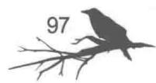
宾果！菲菲惊喜地睁大眼睛：果然猜对了。
道格先生和儿子似乎有所感应，一起扭头朝菲菲这边望来，金色光芒映得周围一片光亮。
“那是什么？”道格先生惊奇地叫道，他的儿子却面色惊慌地往父亲身后躲去，好像很怕这种光芒。菲菲不再迟疑，照着上面的咒语聚精会神地念起来：
借光明之力量，赐吾等信心与神力灭黑暗之咒……
随着菲菲念动咒语，空中随即响起共振般的嗡鸣，仿佛整个世界都在微微颤动。
谁知，就在菲菲即将解除封印的时候，一件意想不到的事情发生了。
一股带着血腥味的邪风倏地平地而起，瞬间形成巨大的龙卷风，将伙伴们和道格先生围了起来。卧在地上的怪狗迅速直起身子，对着假山方向狂叫。菲菲停住话头，转回头一看，妈呀，将手中的书啪地合上抱在胸前，向后退了一步。只见那条巨蟒正停在半空中，张着恐怖的血盆大口，对他们摆出攻击姿势。
“你杀了我的孩子们，我也要杀了你的孩子们……啊啊啊……一个也不会放过！”
蟒蛇在怒吼，在咆哮，连面前怪狗的警告都不放在眼里，一心想要实施它的报复行动。
不好了！菲菲突然意识到事情不妙：一定是道格先生的讲述激怒了这条巨蟒，它要大开杀戒了！
“不得了了，它要攻击我们！”菲菲抬头望着面前这条蟒蛇，对伙伴们大声惊呼。最让人担心的事终于要发生了。道格先生的脸色变成了黑炭，浑身瑟瑟发抖；道格少爷呆若木鸡，吓得忘记了惊叫；阿鲁亚面色苍白，手捂着嘴巴，强忍着不让自己叫出声。菲菲一心希望快点离开这里，可是双腿像生了根似的一步也动弹不得，圆睁的眼睛紧紧盯着蟒蛇，一颗心直提到了嗓子眼。
完、完蛋了，这下他们要全部报销在这里了！
面对可怕的巨蟒，所有人都惊呆了愣在原地，大脑空白一片。
菲菲：我抗议！为什么每次我都要定在原地？我没那么懦弱啦！作者：不就是剧情需要嘛！我是作者，我说了算。
蟒蛇身形一动；恐怖的三角蛇头如风般朝道格先生冲去。
巨蟒被道格先生的坦白重重地刺激到了，重燃起了愤怒之火，誓要将他们一起杀死。就在它朝道格先生扑来时，那只怪狗迅速跳入空中，照着迎面而来的巨蟒的腹部狠狠咬下去。利齿刺穿了带着鳞片的皮肉，巨蟒痛得不得不掉转蛇头咬向怪狗。怪狗死死不松口，鲜血顺着森白的齿缝汩汩流淌，巨蟒疼得从空中摔到地上满地翻滚。一蛇一狗在地上继续惨烈地搏击厮杀。
看着眼前惊心动魄的厮杀场面，菲菲最先回过神来，扭头冲伙伴们高喊：“我们快趁这个机会逃跑吧，不然蟒蛇还会攻击我们！”道格先生连连点头，一手拉着儿子，一手拉着阿鲁亚就要往外逃。菲菲刚跑了一步，突然想起一件重要的事还没办，脚步立刻顿在原地。她是为了找猫猫来这儿的，猫猫要找的怪物就在这里，可是为什么没有看到猫猫的身影呢？
“莱温丝？莱温丝你在哪儿？”菲菲着急地放声高喊。蟒蛇从缠斗中抬起头，见他们要逃，不顾怪狗的威胁，猛地朝门口蹿去。道格先生正拉着两个孩子头也不回地往外跑，完全没有注意到身后的威胁。
“大家小心！”菲菲惊声大喊。道格先生回头一看，速度极快的巨蟒已经逼到了道格身后一米的地方，道格吓得如雕像般立在原地，完全忘了反应。“啊，道格少爷！”旁边的阿鲁亚眼疾手快，奋不顾身地抱住道格，一起往旁边摔了出去。嗵，道格倒在地上，被阿鲁亚压在身下，脖子上那枚硕大的项链坠子应声而落，弹跳着滚落到一旁。
蟒蛇因冲力太大来不及刹住，蛇头一下子撞到对面小山般高的杂物堆上，只听稀里哗啦一阵乱响，杂物滚落下来，瞬间埋住了蟒蛇。怪狗追过来，冲着杂物堆不停地狂吠。看情形，蟒蛇一时半会儿是不会醒来了。趁此机会，菲菲赶紧噔噔噔跑过去，弯腰去扶伙伴们，一边急切地询问：“你们还好吧？阿鲁亚你怎么样？”
阿鲁亚抱着道格呼哧呼哧地喘着粗气，好半天没有回应，似乎吓得不轻。他用手撑着地面，颤颤巍巍地支起上半身坐到旁边，脸上挂满了黄豆般大的汗珠子，梦游般地颤声回道：“我？我、我还好……我还活着……啊，对了，道格……道格少爷呢？”阿鲁亚忙低头朝道格看去。
道格脸朝下，趴在地上一动不动，像死去一般。阿鲁亚见状，吓得丢了魂儿，跪下来扑到道格身上用力摇晃，慌慌张张地叫唤：“道格少爷！道格少爷！
你醒一醒，醒醒呀！”菲菲赶紧跪坐下来，帮阿鲁亚一起把道格的身子翻转过来，戴着迷彩帽的道格面色苍白，双目紧闭，嘴角流淌着一行血迹。
糟糕！他不会有事吧？一个不好的念头同时钻入伙伴们的心头。
阿鲁亚吓得脸色顿变，呆呆地僵在原地。菲菲慌忙摘下道格的帽子，手指发颤地慢慢探向他鼻下，似乎隐约感到还有点呼吸。菲菲庆幸地呼了口气，冲阿鲁亚扯出一个笑容，激动地叫道：“他还活着，应该没事，一定是刚才摔昏过去了。我们先叫醒他！”菲菲经历过许多冒险，应付这样的局面已经很有经验了，用拇指用力掐住道格鼻下的人中穴。过了一会儿，道格的眼皮动了起来，阿鲁亚惊喜地叫道：“他醒了，他的眼皮在动！”
道格缓缓睁开眼，虚弱地喃道：“菲菲？我、我这是怎么了？为、为什么我的头……好痛？”
阿鲁亚欣喜地爬到少爷身边，咧着嘴激动地说：“少爷，你醒过来真是太好了！还有哪里不舒服？来，我扶你起来。”阿鲁亚伸手扶道格坐了起来，道格一看到眼前的情形，顿时惊慌地大叫：“爸爸！”菲菲和阿鲁亚顺着道格的视线望去，两人不约而同地露出紧张和惊慌的神色。只见摔进杂物堆里的那条蟒蛇不知何时爬了出来，此时正高昂着蛇头，对着道格先生露出尖利的毒牙，眼看着它下一刻就要张大嘴狠狠咬下去了。
“道格先生！”菲菲大声惊叫，飞快地弯下腰，从地上捡起一块石头用力朝蟒蛇掷去。
石头啪地打在蟒蛇头部，它转过头，恐怖的金色瞳眸一下子对准了菲菲。它转动身躯，突然扬起结实的尾巴朝伙伴们这边扫来。“不好，大家小心！”菲菲高喊了一声，动作灵活地就地一滚，避开了蛇尾的袭击。另两个伙伴却动作慢了一步，蛇尾扫到时，阿鲁亚只来得及护住道格。“啪！”蛇尾打中了阿鲁亚的头部，那副青色的面具应声而落，掉在菲菲身边。那是戴在阿鲁亚脸上的半张面具。
菲菲伸手捡起青色面具，抬头看向阿鲁亚。阿鲁亚惊魂未定，缓缓抬起手摸向自己的脸，手指在微微发颤。
“快放开我啦，我快喘不过气了，阿鲁亚！”道格大有意见地叫道，一把将阿鲁亚的头从身边推开。
阿鲁亚的身子转了过来。菲菲走过去，好心地把面具递给阿鲁亚：“你的面具，还给你。”
阿鲁亚缓缓抬起低垂的头，露出了右边那半张脸庞。菲菲一看到阿鲁亚的左脸，不禁失声惊呼：“天哪，你的脸！”菲菲一直以为阿鲁亚之所以戴面具，是因为左脸有伤疤或被毁了容什么的，谁知并不是这样。他的左脸长得十分漂亮，柳叶般的细眉，纤长而弯的睫毛，杏核美目，吹弹可破的粉嫩皮肤，唇角带着一抹极诱惑人的味道。种种细节表现出这分明是张美丽的女孩面孔，但是一半是清秀的少年面庞，一半是妖艳的女孩面庞，组合起来的样子没有了那种美感，而是让人感觉到无比诡异、吓人。
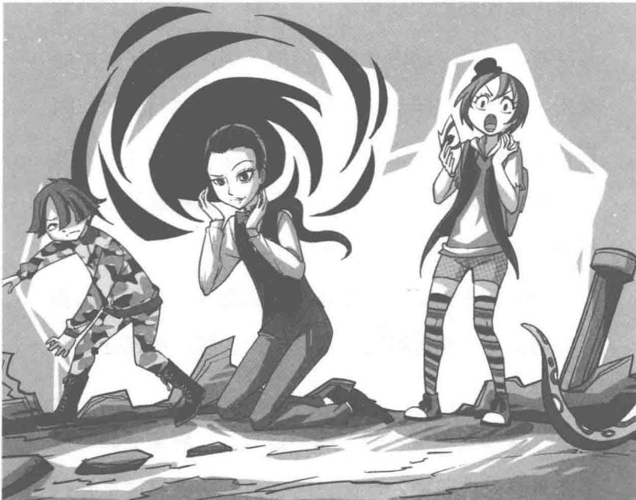
阿鲁亚匆匆接过面具戴上，把脸转向另一边：“对不起，吓到你了。”
“你的脸……怎么会这样？”菲菲吃惊地问。阿鲁亚戴上面具后情绪才渐渐平复，转回头，平静地解释道：“从我记事起就是这个样子了。大概是母亲……见我生成这样很害怕，把我扔在了街头，后来道格先生收养了我。”
“是呀，第一次见到他的时候我还吓了一跳呢。”道格看不惯地瞪了阿鲁亚一眼，凶巴巴地数落道，“喂，阿鲁亚，你知道自己样子丑陋还在我面前晃来晃去，很恶心好不好？赶紧找家伙，快点！”道格顾不得拍身上的土，转身跪在地上，慌里慌张地从身边的废旧木料堆中寻找顺手的武器。
阿鲁亚低下头没有说话，泪珠接连不断地从眼眶中滚落，一滴滴打湿地面。
菲菲有点看不过去了，皱起眉头瞪向道格：“你知不知道自己说话很难听，很伤人？闭上你的乌鸦
嘴！”
道格扭过头，正要对菲菲说点什么，但一见菲菲生气的样子，到嘴边的话便生生咽回肚子，不服气地小声嘀咕：“干吗那么凶？还不让我说话啦。反正，阿鲁亚也不在意啦。”菲菲叉着腰，毫不客气地踢了道格一脚，生气地叫道：“还不闭嘴！”
阿鲁亚用衣袖抹了把眼泪，换上一副毫不介怀的淡笑，反而安慰菲菲：“没关系啦，你是我遇到的第一个看到我的相貌还不嫌弃的人，谢谢你。其实以前我很讨厌别人那些异样的眼光，对你也没什么好感，现在我不那么想了。”阿鲁亚冲着菲菲露出了阳光般的笑容。
“是说我吗？也没什么啦！”菲菲不好意思地挠挠头，没想到自己的宽容竟然无意中打开了阿鲁亚的心结。
作者握拳：嗯，就是这样，外貌不是问题，内心才是关键。 编辑：呵呵，那你昨天还因为去看帅哥偶像的演唱会拖稿。 作者默默蹲在角落里画圈圈。

题目六 谜底揭晓!
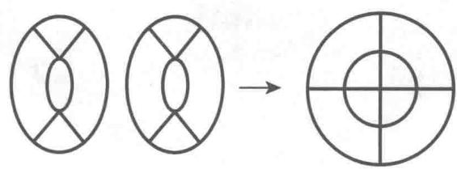
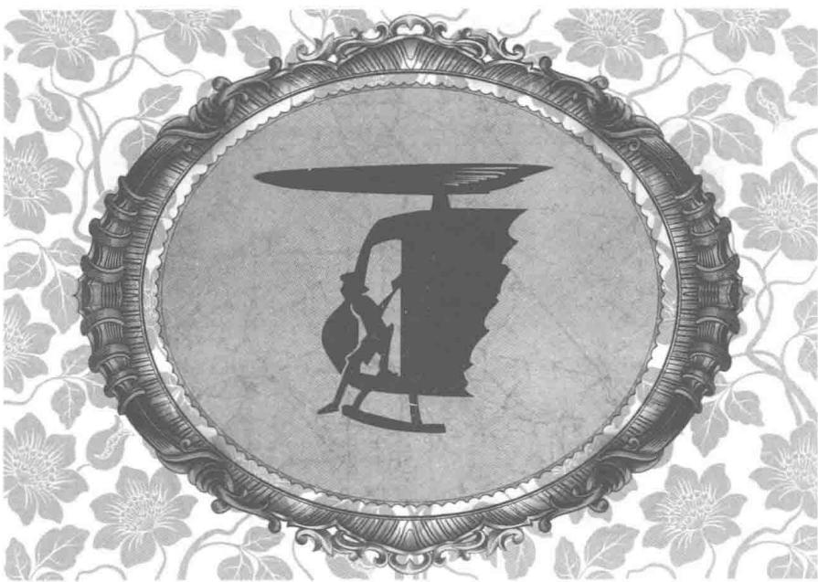
第七章来自空中的救兵
菲菲正为阿鲁亚那半男半女的容貌感到惊奇的时候，那条蟒蛇一击不成，便在原地蜷缩成一团，高昂着头慢慢蠕动，似乎在等待下手的机会。
有怪狗保护着伙伴们，蟒蛇暂时不敢有任何动作，趁这个机会，道格先生从假山后面绕过来，气喘吁吁地回到了孩子们身边。
“那条蟒蛇把出口堵住了，我们只能暂时待在这里。对不起，是我连累了你们。”道格先生张开手臂把三个孩子抱入怀中，自责地道歉。
道格先生的话触动了阿鲁亚，阿鲁亚的脸上浮现出难得一见的暖意，备受鼓舞地抬起头，目光坚定地说：“您放心，道格先生，我会用生命保护少爷的，决不让他受到任何伤害。”
道格先生感激地点点头：“好孩子，这些年辛苦你了。”
阿鲁亚像得到奖赏似的笑开了花，道格却很不乐意地皱起眉头，凶巴巴地瞪向阿鲁亚：“谁要你保护？我像个没用的少爷吗？你做好自己的事情，打理好我的新衣服就够了，别忘了你不过就是我的贴身服务生。”
菲菲十分看不惯道格对待阿鲁亚的态度，忍不住分辩道：“喂，道格，别把话说得那么过分，人家阿鲁亚刚才冒着生命危险救了你，你居然还说这么伤人的话。”
“刚才？”道格的眉头竖了起来，他挺起胸膛，把腰一叉，喋喋不休地说出一大番原因，“你知道什么？刚才我刚好想出一个绝妙的对策。我本打算抓住蛇尾巴，利用它上扬的时机一下跳到蛇头，然后死死掐住它的七寸，这样就可以完美打败巨蟒。结果，都怪阿鲁亚扑倒了我，害我没办法实施这个完美的降蛇大计。”
道格比手画脚地解说着他的计划，俨然一副自己就是救世主的样子，最后埋怨地瞪了阿鲁亚一眼，怪他破坏了自己的“好事”。
听完道格幻想出来的天真计划，菲菲无可奈何地耷拉下眼皮，彻底无语了。
道格先生宠爱地摸了摸儿子的头，赞赏地附和道：“乖，我儿子真是天才，想出这么了不起的计划。”阿鲁亚转过头，冲菲菲露出无奈的表情，那表情似乎在说：看到了吧，就是这个结果。
寂静的黑暗中，不知哪儿传来轰轰的声音，像雷声，又像机器的轰鸣，听得不是很真。菲菲马上竖起食指放到唇边，冲大家做了个噤声的手势，小声问：“你们听！这是什么声音？”
阿鲁亚突然指着对面，惊声低叫：“快看，它在动！”
“哇哇，又来了！”道格跳起来，不知所措地尖叫。
对峙的双方有了动作，怪狗的耳朵倏地支棱起来，对面的蟒蛇也吐着芯子，开始缓缓移动，动作幅度越来越大，似乎有点急不可耐。蛇头猛地一晃，高昂到了空中，居高临下俯视着面前的猎物们。道格先生慌忙从地上抄起一根木棍，双手紧紧握住，警惕又紧张地护在身前。
菲菲把《潘宫的咒语》装进背包，和伙伴们一起捡起木棍当武器。道格找到了进门时丢下的棒球棍，又飞快地捡回迷彩帽戴上，将自己全副武装，但是他握着棒球棍的手不停地哆嗦，眼睛紧张兮兮地瞄着四周。
菲菲和阿鲁亚分别守在道格先生两侧，以半包围阵形将道格护在后方。此刻正值黑夜，整个温泉城陷入了一片黑暗，只剩下天空中那轮满月还努力地透过云层送来微薄的光亮。
“嘶嘶——”蟒蛇的头忽左忽右，伺机而动。而那只怪狗在下面转来转去，汪汪直叫，却也对上空的蛇头无能为力。突然，呼的一下，蟒蛇硕大的三角头如幻影般，瞬息之间逼近到伙伴们的上空，朝他们袭来。
“哇——”楼内响起一阵震耳欲聋的尖叫。
“怎……怎么办，菲菲……”道格颤抖的声音传来，“我们赶快……逃跑……吧……”
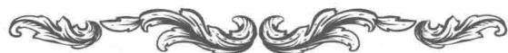

题目七 逃跑
菲菲的大脑迅速地飞转起来。从刚才的观察来看，蟒蛇每秒钟蠕动2次，自己和伙伴们每秒能跑3步，并且一步为1米。但是它蠕动的幅度大，它蠕动5次的距离，自己和伙伴们需要跑9步。现在蟒蛇离他们的距离大约需要蠕动10次。
菲菲计算后发现，逃跑没有用。如果逃跑的话，蟒蛇需要蠕动多少次才能追上他们？
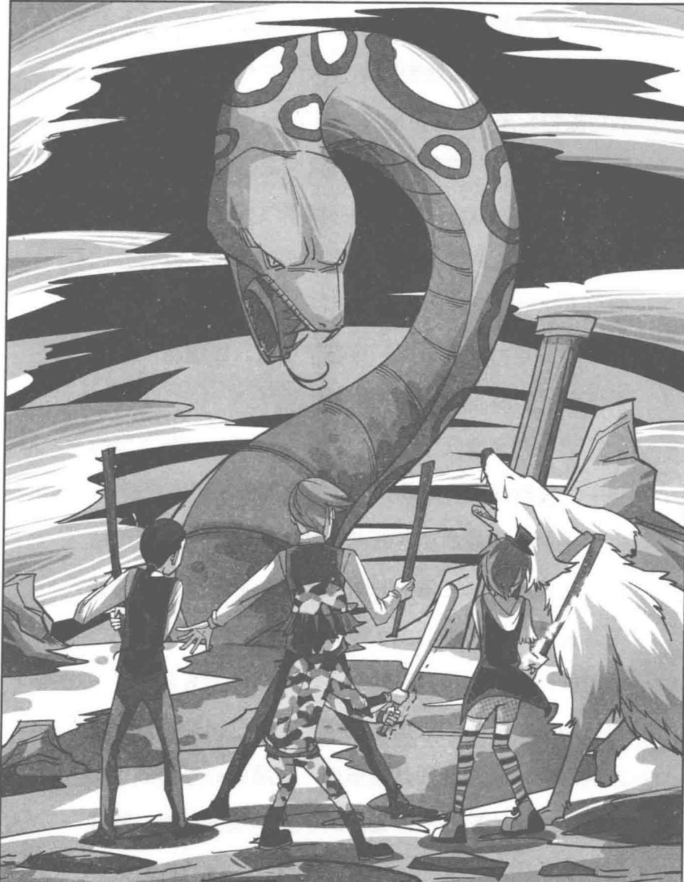
★别着急看答案，动动脑筋！（答案就在124页）

恶魔的新装
听了菲菲的话，同伴们更加不知所措了。道格先生满脸惊惧地望着眼前渐渐放大的三角蛇头，身子剧烈地颤抖起来，声音更是抖得走了音：“不、不要，救、救、救命啊！”菲菲和伙伴们紧紧靠拢在一起，个个惊恐地圆睁着双眼。菲菲的心跳得飞快，一时之间脑子乱乱的。这样下去他们必定会全军覆没，怎么办？得想办法引开蟒蛇的注意力才行。
菲菲用力咽下口水，深吸了口气，缓缓将手中的木棍举过头顶，心里终于有了主意。
“嗨，大家伙，住手！”她突然用力挥舞手中的棍子，吸引蟒蛇的注意力，往落地窗方向快速移动。
果然，蟒蛇的头跟着菲菲转了过来，蛇身缓缓蠕动，吐着芯子的三角头渐渐从半空朝菲菲逼近。菲菲退着退着，脚后跟抵到了障碍物，往后一看，看到落地窗的玻璃映出了自己的影子。糟糕，没有退路了！再转回头，蟒蛇的三角头已经逼到自己面前不足十厘米的距离，菲菲紧紧贴着玻璃，狂跳的心直提到了嗓子眼，感觉心脏被一双无形的手紧紧攥住似的，呼吸变得异常困难。
“嘶嘶！”蟒蛇长长的芯子在菲菲眼前晃来晃去，菲菲眼睛睁得滚圆，大脑一片空白，似乎已经预感到了自己的末日。“菲菲，不要怕，我、我来救你！” 道格鼓起勇气上前一步高喊，扬起手中的棍子就要掷过去，蟒蛇不慌不忙地转动脖颈看向身后。哇！道格吓了一跳，动作顿时僵住，刚刚鼓起的勇气瞬间消失殆尽，手一松，棍子当啷掉在地上。道格先生一把抓住发抖的儿子的后衣领，将他飞快扯到怀中，生怕蟒蛇伤害到孩子。蟒蛇再次转头对上菲菲，有恃无恐地望着快要到嘴边的美食。完、完蛋了，这下真的死翘翘了！菲菲吓得浑身颤抖，绝望地哀叹。
蟒蛇退后一缩，猛地张开血盆大口，凶狠地朝菲菲咬来。
“啊！”菲菲下意识地抬起手臂护住头，双目紧闭，等待死神的降临，耳边仿佛响起了巨大的轰鸣声。就在蟒蛇的利齿快要咬下去的瞬间，刺眼的聚光灯朝这边照来。“哒哒哒……”一连串刺耳的机枪声响起，一整排玻璃窗依次从东往西逐个被击破。菲菲身后的玻璃窗顷刻间分裂成无数碎片。蟒蛇的一只眼睛被飞溅的玻璃碎片戳穿，痛得它扭曲翻腾起来，巨大的尾巴在地上甩来甩去。
道格在那边惊叫：“哇，什么情况？哪儿来的枪声啊？”
咦，我、我没死么？菲菲不敢置信地睁开眼，低头看了看自己，吃惊地喃道：“发生了什么事？这枪声……”菲菲又惊又疑地转向身后，只见那束耀眼的强光自空中射来，正好将她团团包围。站在强光中的菲菲不得不用手掌挡着强光，眯着眼睛，隐约中，她看见一架军用直升机停在空中，依稀还看到了一个熟悉又帅气的身影。菲菲不可思议地睁大眼睛，想看得更清楚，一颗心嗵嗵跳得飞快，很快，激动的泪水盈满眼眶。
她没看错吧？那、那个身影……黑色的鸭舌帽，绿色的迷彩服，还有背在身后的弓箭……曾经的彼特就是这个装扮。可是不久前，他受到黑鸦神的一记重创，命悬一线，被两位狼人兄弟带去寻找复活泉，那个希望原本十分渺茫，她几乎以为他死定了……难道他还活着？
螺旋桨卷起的巨大旋风吹起了菲菲的短发，菲菲还处于愣神中，空中响起一个明朗快活的声音：“嗨，菲菲，我来得还算及时吧？你没有忘了我这个老朋友
吧？”
军用直升机的出现，及时地将徘徊在死亡边缘的菲菲拉了回来。听到熟悉的声音，菲菲激动地咧嘴笑着，扬起胳膊冲他招手：“彼作者：哈哈，我让彼特出现的时机刚刚好，快给我点赞！
路菲菲斜眼：你还敢说， 之前你让彼特差点死掉， 我还没和你算账呢。哼！
特……”哈哈，太好了！彼特还跟过去一样没变，唯一不同的是肩头的牌牌多了一道拐弯，他升职了。
那条蟒蛇因为左眼剧疼，恼羞成怒，趁所有人不注意，像发了疯似的，不顾一切地朝菲菲扑来。“啊啊……去死吧……可恶的人类全都去死……”充满威胁的蛇语飘进菲菲的耳中，菲菲的心突地一跳，还没来得及转身，就感觉到一股腥风袭至。道格和阿鲁亚惊恐地齐声高喊：“菲菲小心！”菲菲回头一看，蟒蛇已经张开大嘴冲到近前，口中的腥臭味风似的吹到脸上。妈呀！菲菲脸上露出极度恐惧的表情，只来得及发出一声惊呼：“啊！”
“哒哒哒……”震耳欲聋的机枪声及时响起，军用直升机照准蛇头猛烈开火。蟒蛇受了惊吓，放过菲菲，疯了似的在狭长的厅廊内四处游动逃窜，子弹不断打在假山墙壁和杂物上，激起无数碎块飞溅，浓浓
的灰尘弥漫到空中。
“哇呀，小心子弹！快躲起来！”道格他们惊叫着，慌忙躲到假山石后面。菲菲也抱着头快速闪到一张翻倒的长桌后面蹲下，手捂着口鼻，只露出半个脑袋小心观望。只见六七道强烈的光束从楼外射进来，对着长长的厅廊来回扫射，从浓浓的烟尘中寻找蟒蛇的踪迹。
咦？菲菲扭头望向窗外，惊讶地发现，不止是彼特那一架，好几架直升机正在外面飞来飞去，阵势空前强大。“哇，彼特太酷了，竟然调动了这么多空中军事力量！”菲菲惊奇地睁大眼睛，简直对彼特这家伙佩服得五体投地。
“哒哒哒……”经过一轮密集射击，震耳欲聋的射击声骤停，浓浓的灰尘充斥了整个厅廊。蟒蛇被打死了吗？菲菲小心地探头张望，视线全被漫天的灰尘遮挡，什么也看不到。不久，停在空中的直升机开始徐徐降落，先是领头的直升机，接着又有五六架缓缓下落。
假山后面探出三颗脑袋，当看到好多架直升机降落在楼前，三双眼睛齐刷刷睁得老大。
阿鲁亚愣愣地自语：“这是什么状况啊？”
道格同样一脸不敢置信的表情：“我没看错吧，那些是部队的飞机。”道格先生欣喜地搂住两个孩子，兴奋地安慰道：“不要怕，孩子，他们一定是来救我们的！”
率先着陆的那架直升机的螺旋桨还没完全停止，舱门被人呼啦一声扯开，彼特从驾驶位上跳了下来。同时后面也有人下来，跟着彼特一起朝这边跑来。一看到他，菲菲意外地睁大眼睛：“力克！”他怎么也来了？力克依然一副贵族少年的形象，浅绿色的丝质衬衫，领口处点缀着样式繁复的花边，外披一件帅气逼人的灰色披风，脚踏黑色特级军靴。
彼特从碎了一地的玻璃窗口冲进来，抱住菲菲，笑哈哈地在原地转了一个圈：“想我了没？想我了没？我可是死里逃生，好不容易才回来的哦。”
菲菲开心地连连点头。“没想到还能再看到你。身体真的没问题吗？”菲菲忙不迭地挣脱开彼特热情的熊抱，上上下下打量彼特。彼特拍拍自己的胸膛，笑嘻嘻地说：“看吧，还跟以前一样。多亏狼人兄弟找到了传说中的复活泉哦，我才幸运地活了下来。”
在彼特跟伙伴重聚的时候，从其他直升机上下来的几十位特种兵，立刻散开，端着枪从不同窗口进入楼体，继续完成消灭蟒蛇的任务。
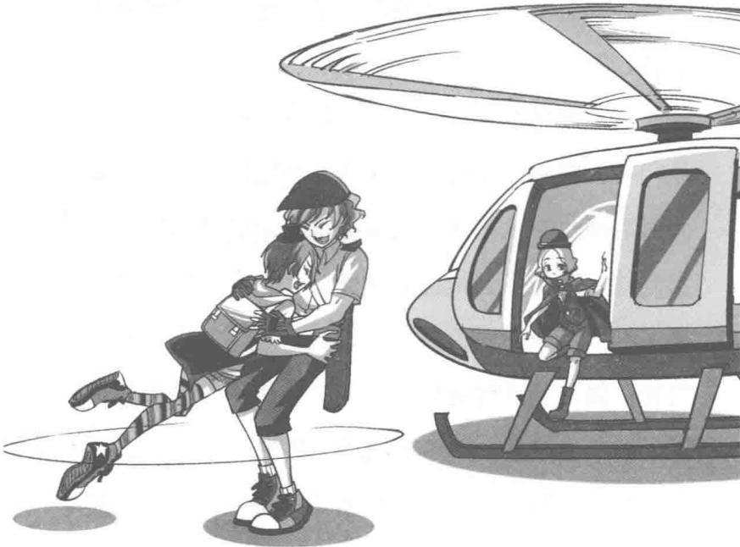
菲菲抱住彼特开心得不得了，叫道：“哈哈，太好了，有你在我就吃了定心丸。啊，对了，”菲菲侧过身，指着力克奇怪地问，“你们怎么撞到一起的？”
彼特把腰一叉，笑嘻嘻地解释：“啊，力克说有贵重东西在你这里，所以就跟着我一道来取了。是什么贵重东西呀？”菲菲闻言，这才想起：糟了，那东西已经被巨蛇毁掉了！那可是价值不菲的仪器呀，要是力克知道会不会让我赔呀？菲菲眼底飞快闪过一抹心虚，忙呵呵笑道：“哦，那个……那个东西呀，让我想想。”话刚说到这儿，吊在层顶的巨大铁架突然传来异样的响动，伙伴们警觉地抬起头，只见那条失踪的蟒蛇就在他们头顶上空，三角蛇头悬在空中，正冲着伙伴们龇着寒光闪闪的锋利牙齿。
“啊，它在上面！”菲菲惊跳起来，发出一声尖叫。“快跑！”彼特急声高喊，弯着腰，左手推着菲菲保护两个同伴往旁边逃，右手匆匆摘下后背的弓箭。蟒蛇张开恐怖的血盆大口，像离弦的箭倏地朝伙伴们直追而来。
跑在最后的彼特突然刹住脚步，转身拉弓搭箭，对准扑过来的蛇头毫不迟疑地射出一箭。箭头稳而准地刺穿了蛇头，蟒蛇疼得翻滚起来。“咔嚓”一声，断裂的铁网和蟒蛇一起从空中摔了下来。特种兵们迅速围拢来，照着庞然大物一通哒哒哒猛烈射击。蟒蛇硕大的三角头被打成了蜂窝，血肉模糊地瘫在地上，只剩下水桶粗的长长蛇身还在不停地抽搐、扭动。
“妈呀，这家伙终于死了！我的心都快停跳了。”
菲菲的手按着剧烈跳动的心脏，长长地呼了口气，腿抖得几乎快站不住了。力克擦了把额头上的汗珠，故作轻松地笑道：“菲菲，你的冒险总少不了这样的调剂，真是太刺激了！”
等枪声停止，彼特背好弓箭朝蟒蛇走过去，抬脚在它头上点了点，放心地转头对伙伴们说：“安心啦，这回它真的死翘翘了。”然后吩咐周围的特种兵，“这里的事结束了，辛苦大家了，各位可以回去了。”特种兵们纷纷撤离大楼，回到各自的直升机，很快直升机陆续升空离去。
“它……真的死了吗？”道格迈着颤巍巍的脚步，来到蟒蛇旁边惊魂未定地问道。道格先生和阿鲁亚也放心地走了过来。彼特扭头打量了他们一眼，点点头，又转回头对菲菲小声问：“这里会有你要找的线索？”
菲菲扬着眉头，对同伴炫耀自己的成绩：“那当然，这位道格先生可不是普通人哦，他就是《皇帝的新装》里那位爱打扮的皇帝，也是潘宫一员哦。对了，我还没解除他的封印呢。”菲菲马上从身后的背包里掏出《潘宫的咒语》，翻到《皇帝的新装》那一页，重新开始解除黑暗封印。
借光明之力量，赐吾等信心与神力灭黑暗之咒，破解封印！
厚厚的书卷散发出耀眼的金色光芒，伙伴们一齐望向道格先生，期待着奇迹发生。道格先生莫名其妙地眨着眼睛，不晓得发生了什么事。谁知，令伙伴们意想不到的是，站在道格先生旁边的儿子小道格身上竟然泛起柔和的光，身体像氢气球似的两脚慢慢离开地面，悬浮在空中。
菲菲愣住了，不敢相信地低头看了一眼手中的书， 又抬头看向道格：“道格？怎么会是他？”
被光芒笼罩的中心，道格像熟睡的孩子闭着眼睛，恬静又安详。待光芒散尽，道格缓缓睁开双眼，眼波流转中，一种异样的感觉同时浮上每个伙伴的心头：他的眼神好古怪啊，似乎与以前有什么不同。菲菲试探着叫了一声：“道格？”
道格勾动嘴角，嘴唇弯成一道诡异的弧形，向菲菲伸手。“啊，我的书！”菲菲惊叫，手中的书竟然像长了翅膀似的飞到了道格手中。道格拿到书，脸上终于露出一种如愿以偿的胜利笑容，手捂着嘴哧哧哧地低笑：“愚蠢的路菲菲，你以为那么容易就能打败
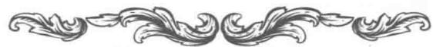
我吗？”
什、什么？菲菲不由睁大眼睛，心脏嗵嗵地狂跳起来。不对劲！这不是道格的声音，绝对不是！
题目七 谜底揭晓!

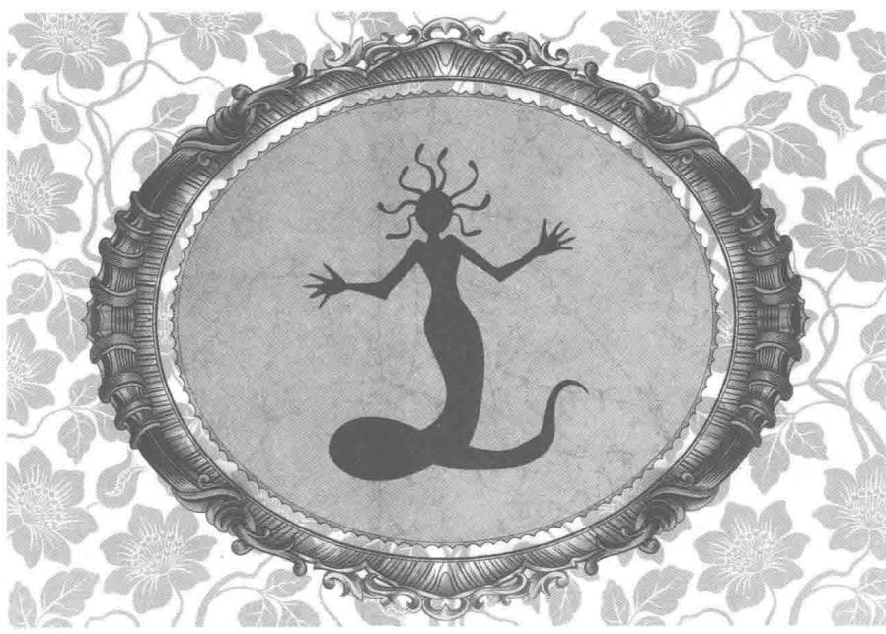
第八章蛇身人脸美杜莎
菲菲万万没有想到，道格才是那本神奇的书认定的潘宫成员，而且被解除黑暗封印的他，竟然意外地说出一句让人心惊肉跳的话。菲菲愣在原地，只觉得头皮阵阵发麻，一股寒气自脚下升起，迅速蔓延，全身如坠冰窖。眼前的道格说话的语气与神情完全像变了个人，与那个令人毛骨悚然的黑暗大王如出一辙，这到底是怎么回事？难道有什么她不知道的事在发生？
“不对，你不是道格。你是谁？”菲菲握紧狼眼照过去，全身处于戒备状态，又惊又疑地大声质问。
听了菲菲的话，彼特和力克立刻警觉地向后退了一步，彼特的右手下意识地摸向腰间的短刀，准备随时应付突发状况。道格先生反感地皱起眉头，对菲菲毫不客气地训斥道：“这个没家教的丫头，你在胡说什么！他明明是我儿子，什么不是道格！”说着，他扭头冲空中宠爱地伸出手，“乖，乖儿子，快下来，小心摔着！听话！”
道格少爷悬浮在空中，居高临下地睥睨着父亲，嘴明明没有张开，但威慑力十足的低沉喉音清晰地飘进菲菲耳中：“愚蠢的家伙，还真以为我是他的孩子，那个可怜的孩子早就不在世上了，嗬嗬嗬……”
是蛇佬语！菲菲神情凛然，猛地抽了一口冷气，大声示警：“大家小心，他不是道格，真正的道格已经不在了！”话音一落，周围的气氛顿时变得紧张起来，接二连三地响起吸气声，几双视线齐刷刷落在可疑的道格身上。道格缓缓落回平地，道格先生伸出去的手掌在微微发抖，脸上仍浮着勉强的笑，柔声劝道：“乖儿子，我才不会相信他们的胡话。快，快到爸爸这儿来，让爸爸抱抱你好不好？”
阿鲁亚还没搞清什么状况，愣愣地叫了一声：“少爷，这到底是怎么回事啊？”
道格抱起双臂，不以为然地闭上眼，勾着嘴角发出一声冷笑：“我不是你的宝贝儿子，更不是谁的少爷。想知道这是怎么一回事吗？在告诉你们之前……”道格猛地睁开眼睛，双眸寒光四射，面色惨白吓人，他突然伸手从身边的怪狗背上唰的一下拔出了那把古剑，恶狠狠地冲对面的菲菲砍去，“先杀了她再说！”
菲菲从没见过道格露出过这么可怕的表情：那张阴气森森的娃娃脸瞬间变得无比狰狞，油光光的头发齐刷刷向后仰去，白纸般的面庞上嵌着一对瞪得滚圆的怒眸，直勾勾地看着菲菲，咧出一个令人毛骨悚然的笑容，将古剑高举过头顶朝她恶狠狠地砍来。
妈呀，菲菲腿一抖，急忙向后退。彼特反应最快，一把抓住菲菲拉向自己身后，同时飞起一脚踢向道格的手腕。当啷，古剑掉到三米开外的地方。道格疼得弯下腰，用手握住受伤的右手腕喘息不已。“你究竟是什么人？”彼特厉喝道。
道格咧开嘴，抬眼看向菲菲，扯出一个阴森森的诡异笑容。菲菲的心阵阵地紧抽，恐怖的感觉顷刻间蔓延全身，只觉得有股冷冽的寒气正不断地往骨子里渗透，冷得牙齿不听使唤地打架。“他、他是一直阻挠我们的黑暗大王。”菲菲哆哆嗦嗦地道出道格的真正身份。
“嗬嗬嗬，终于被你猜到了。”道格肆意地嗬嗬低笑，缓缓直起身。
“黑、黑暗大王！”道格先生身子一抖，惊惶地发出一声低呼。他颤着声惊问：“我、我儿子呢？你把我儿子怎么样了？”道格勾着一丝得意的笑容，竖起兰花指，故作优雅地冲道格先生欠了下身，假惺惺地说道：“真是遗憾呀，你见不到你的宝贝儿子了。”
道格先生如被雷击一般面色煞白，震惊地睁大眼睛，不敢面对这个可怕的现实。“不，这不是真的……你在说谎！”道格先生颤着声音嘶喊。阿鲁亚也惊愣地站在原地，脸色白得吓人。
道格得意地向大家道出实情：“当然是真的，很早以前，我就知道你的宝贝儿子是潘宫里的人物。潘宫的人心灵最纯洁，很适合寄生，而我没有形体，需要找个完美的躯体寄存，所以，我看到你的宝贝儿子，突然有了一个绝妙的主意，只要变成人我就可以呼风唤雨，继续统治我的黑暗帝国。于是，我就一口吞噬掉了道格少爷的灵魂，并把他的身体占为己有。可惜呀，人类的身体太不济了，脆弱不堪，没过多久皮肤就会变得又黑又干，像年老的树皮一样让人难以忍受。为了更好地隐藏自己，每过一段时间我就更换皮囊。”
“更换皮囊？”菲菲惊呼，忽然想起道格先生也提到过蜕皮经历，好巧合啊，“道格身边每天都有很多人服侍，还有阿鲁亚，你是怎么躲过那么多双眼睛而不被人发现的？”
道格分外得意地咯咯笑道：“这有何难？我向道格先生施展了古老的催眠巫术，让道格先生陷入幻觉，误以为自己中了诅咒，皮也是从自己身上蜕下来的。然后他利用剥下的真正蛇皮制作衣服，其实制作出来的那些‘蛇衣’早被调了包，通通摆放在了道格少爷的衣橱里。”
“原来你一直隐藏在道格先生身边，让他为你做事。你真卑鄙，利用了道格先生不说，还杀死他的孩子！”菲菲怒瞪着道格，生气地大声说道。
“那又如何？只有装成道格才能蒙蔽世人，想不到还可以顺利拿到这本《潘宫的咒语》，真是意外收获啊，嗬嗬嗬！”道格冲菲菲扬了扬手中的书，得意地狂笑。菲菲急得直跺脚：糟糕！黑暗大王诡计多端，如今《潘宫的咒语》被他夺走了，这可怎么办？
“路菲菲，据说你很聪明，那我就考考你吧。”
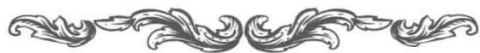

题目八 蛇衣
黑暗大王问菲菲：“如果 A、B、C、D 四个字母分别代表一个数字，我更换过的蛇衣的数量就是 ABCD，而每一件蛇衣都需要九张完整的蛇皮才能制成，正好我指使道格先生杀死的蛇的数量是 DCBA。你能算出来我到底杀死了多少条蛇吗？”
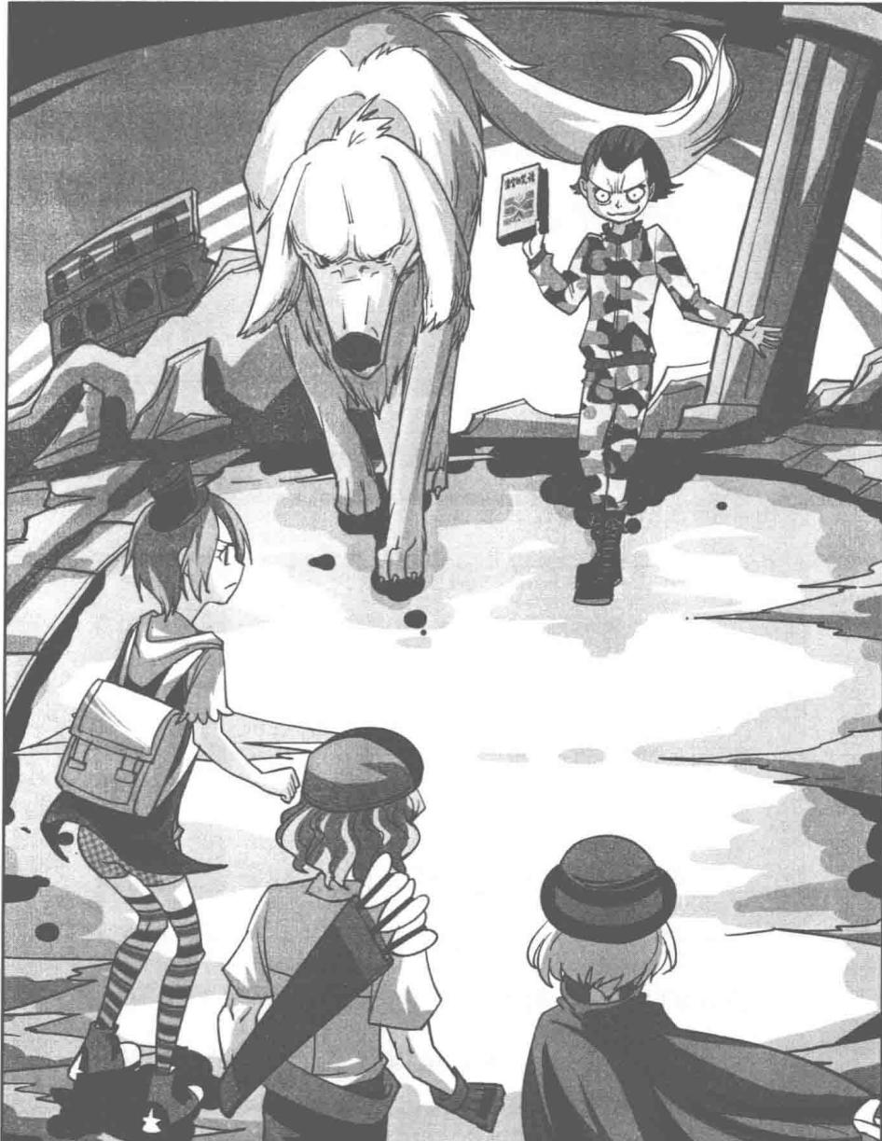
★别着急看答案，动动脑筋！（答案就在140页）
菲菲在心中默默算了一算，不由得咬牙切齿道：“为了你自己，你居然害死了这么多条蛇！”
这时，凶猛的怪狗走过来，身上已经伤痕累累，它乖乖地停在道格身旁，时而歪头舔舔道格的手指，一副讨好的模样。
彼特怕狗狗受到伤害，忙挥动手臂叫道：“快走开，一边去！”
“走开，笨狗，他是魔鬼，你不怕危险吗？”菲菲也心烦意乱地叫道。
道格听了咯咯笑了，斜了一眼身边的怪狗，得意地问：“你在说它吗？你们不会以为它真的在保护道格先生吧？”
菲菲一愣，飞快地反问：“什么意思？难道不是吗？刚才它一直在拼命保护道格先生。”
“愚蠢，无知，难道你们看不出来吗？它保护的人并不是道格先生，而是它真正的主人。”道格抬手摸了摸怪狗的皮毛，轻轻拍了下它，赞赏地说，“很好，回去我会奖赏你的。”怪狗像得到了甜头似的立刻摇头晃脑，完全没了之前那副凶猛的模样。
伙伴们看在眼里，终于明白了所有的事。菲菲用力咬了咬牙，握紧拳头，愤怒的眼底泛起血丝，她气呼呼地叫道：“如果你说的一切都是真的，那么，猫猫也一定是你抓走的吧。把猫猫还给我！”
菲菲清楚地记得，猫猫失踪的那一刻，正巧道格进门。多半是猫猫从道格身上发现了什么破绽，才被道格处置了。那么，纸条上的线索……菲菲心头电光一闪，猛地想到了答案。
“哼哼哼，终于想明白了……”道格突然仰头发出一阵瘆人的怪笑，直笑得肩头乱抖。
跟诡异阴森的黑暗大王在这样一个黑漆漆的夜晚面对面较量，菲菲还是第一次，也不知哪来的勇气，毫不示弱地说道：“没错，猫猫留下的那张线索，上面写的并不是DOG，而是你道格的英文名DOUG，可惜猫猫只来得及写出前两个字母，就被你抓住了。”
“被抓了？”力克听了菲菲的话，意外地左右环顾四周，这才注意到少了猫猫的身影。彼特抬起头，厉声逼问黑暗大王：“猫猫现在在哪儿？快把它交出来！”
道格歪头朝上看去，竖起一根手指朝上面指了指：“那只多事的猫，不就在那儿吗？”
伙伴们抬头一看，果然，猫猫被捆绑住四肢，头朝下倒挂在空中，嘴部还被贴上了一段宽胶带防止尖叫。“莱温丝，我们马上救你下来！”菲菲冲猫猫急声大叫。猫猫用力扭动着身体，在绳上晃来晃去，似乎想说什么。彼特没有半刻迟疑，右手立刻拔出腰间的短刀向上空掷去，刀锋碰到吊着猫猫的线绳后竟然被弹开。彼特意外地一惊，恍然想到了什么：“那是钢丝绳，用短刀是切不断的。”
“可恶，这下怎么办？”菲菲又气又急地跺了下脚。力克也束手无策，摇了摇头，表示毫无办法。
菲菲和伙伴们营救猫猫无计可施，道格先生和阿鲁亚的情绪也有些失常。道格先生双手抱头，俯低身子，呼哧呼哧地喘着粗气，眼睛无神地睁得老大，整个人像快要崩溃似的喃喃自语：“我的儿子，我的儿子不在了？他、他……怎么会不在了呢？”旁边的阿鲁亚低垂着头，整个身子都在微微发抖，就像秋风中的枯叶。
力克伸手拉了下阿鲁亚的衣袖：“你还好吧？”
阿鲁亚抬起头，露出满是泪痕的脸，颤着声音低语：“小时候所有的孩子都讨厌我的外貌，欺负我，只有道格少爷不嫌弃，还跟我成了最亲近的伙伴。他曾经对我说：阿鲁亚，你任何时候都不要离开我哦。我一直都以这句话为荣，全心全意地陪在少爷身边。可是，不知从什么时候起，道格少爷突然变了个人似的开始厌恶我。我又伤心又难过，常常躲起来一个人流眼泪，不知道哪里做错了……现在，我终于知道原因了。”
“嗬嗬嗬，看看吧，你们做什么都是徒劳无功，没有什么能对抗我黑暗大王的力量。”道格仰天长笑，脚尖缓缓离开地面悬浮到空中，一头短发像疯长的杂草，瞬间长了许多，在空中飞舞。他张开手臂，咧着嘴扯出一个诡异又恐怖的笑容：“现在，就让我结束这一切吧！”
“他要做什么？”菲菲惊叫，伙伴们靠拢在一起，紧张又警惕地望着黑暗大王的新动作。
道格叽里咕噜念了一句听不懂的话，彼特奇怪地问菲菲：“他在说什么？”菲菲也不太确定，疑惑地说：“明明是蛇佬语，可是有点奇怪……”话音刚落，力克突然神情紧张地指向道格身后，发出一声惊叫：
“你们看那边！它在动！”
伙伴们顺着力克手指的方向看去，吸气声接二连三地响起，只见那条身体变僵的死蛇，竟然像活过来一般在地上蠕动，扭动的幅度越来越大，突然，血肉模糊的头呼啦一下昂到半空中，血淋淋地对着伙伴们。
“啊！”伙伴们齐齐发出一声惊呼。
彼特不敢置信地吸了口冷气：“这是怎么回事？它明明已经死了，怎么会又活过来了？”
“一定是黑暗大王干的！是他用法术让死去的巨蟒又活了！”菲菲惊骇地大叫。
道格浮在空中仰天长笑，在寂静的黑夜里，这样惊悚的笑声直让人心头发颤：“你们这群不知天高地厚的孩子，我要让你们领略什么叫恐怖。真正的人间地狱才刚开始呢，孩子们，好好玩呀，哈哈！”
“他、他想干什么？”一向冷静的力克不由紧张地咽下口水，颤着声音低叫。
菲菲的目光紧紧盯着黑暗大王附体的道格，正全神戒备着。嗖嗖，一缕邪风从身后吹过，异样的来风让菲菲觉得有些不对劲，把头向身后转去。不料，看到的一幕让菲菲睁大眼睛，惊恐万状地尖叫：“哇，这是什么？”
伙伴们纷纷转过头，眼前的情形让他们一下子震惊了，立在原地遍体发寒，眼睛发直。只见站在菲菲侧后方的阿鲁亚变了样，他的脸还是那张脸，头发却变成了无数飞舞的细长银蛇，下半身的双腿不见了，取而代之的是一条巨蟒般粗的蛇身。阿鲁亚愣愣地望着伙伴们，抬手摸向自己的脸：“怎么了？你们……为什么用那种表情看着我？我……很难看吗？”
菲菲颤着手指着他，牙齿咯咯咯地上下敲击，说不出话来。
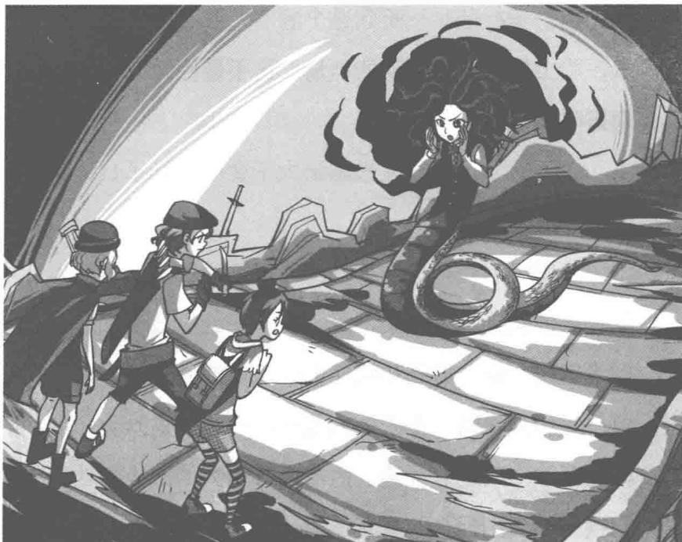
阿鲁亚的手刚摸到脸部，突然表情发生了急剧变化，他痛苦地捂着脖子低叫：“噢，不！你是谁？放开我！谁来帮帮我……”惊惶，恐惧，挣扎，绝望……阿鲁亚的脸上陆续闪现不同的表情，内心仿佛在发生争斗。伙伴们惊惧地望着阿鲁亚一个人在那儿“表演”。很快，挣扎中的阿鲁亚便归于平静了，喘息片刻，重新抬起头来。
道格得意地欣赏着自己的新作：“欢迎你重生，美杜莎。”
美、美杜莎！一听到这个名字，菲菲倒吸了口冷气，脸上露出无比惊恐的神情：这不是传说中的那个海妖吗？
“不好了，阿鲁亚被黑暗大王变成海妖了！”菲菲惊声尖叫。
“嗬嗬嗬……谢谢大王给了我重生的机会。”人脸蛇身的美杜莎直起腰，身子一下子跃过孩子们，飞到半空中。哇！菲菲和伙伴们惊恐地向后退。一边是僵尸蛇和被黑暗大王附体的道格，一边是被妖化了的阿鲁亚，中间还有怪狗，面对三方强大的敌人，伙伴们终于体会到什么叫真正的恐怖了。菲菲和力克吓得浑身发抖，脸色骤变，就连从不知道什么叫害怕的彼特这次也说不出话来，紧紧握着短刀的手在发抖。
小伙伴们紧紧靠拢在一起，仿佛这样才有安全感。力克深吸了口气，努力让自己保持冷静，颤着音低声提醒同伴：“你们千万不要去看阿鲁亚的眼睛，传说中看到美杜莎眼睛的人都会被石化，不管是真是假，我们还是小心为好。”
“什么？他的眼睛有这、这么厉害？妈呀，我、我觉得我们的末、末日到了！”菲菲吓得舌头都不听使唤了。当看到怪狗叼着那把古剑正在交给阿鲁亚，她突然灵光闪现，激动地一把抓住力克的手臂：“看，那把古剑！它是对付黑暗大王的神器，我们只要想办法拿到它，就能对付黑暗大王了。”


题目八 谜底揭晓!

ABCD × 9 DCBA
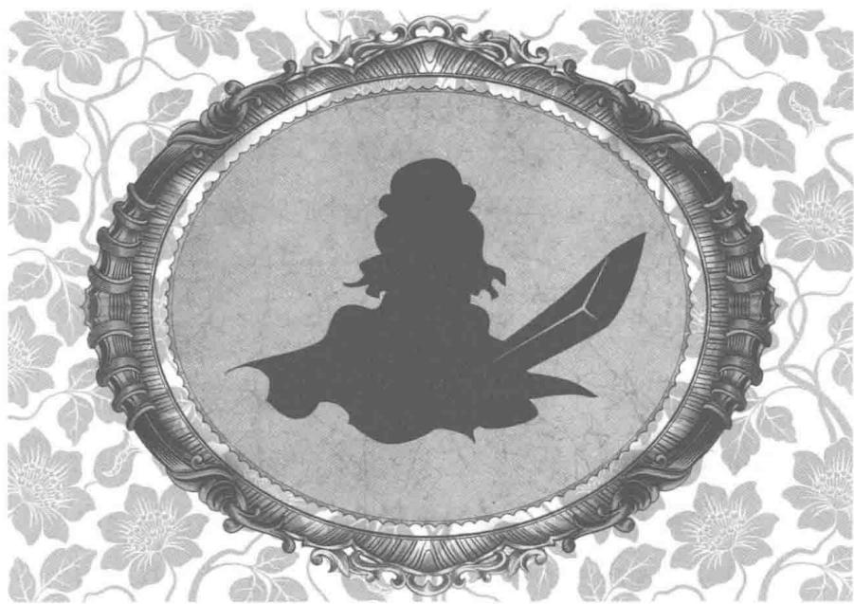
第九章 生死存亡之战
“黑暗大王，海妖……我的天哪，我一定是在做梦……”道格先生瞪着眼发出一声惊呼，扑通，身子软软地倒在地上。唯一的大人也倒下了，如今只剩下三个小伙伴，面对强大的对手，他们感觉自己的力量是如此渺小。
彼特眉头紧皱，目光炯炯有神地望向阿鲁亚，若有所思地想着什么。道格在空中狂傲地大笑，指着他们发出命令：“美杜莎，快给我干掉他们！”
顶着一头银蛇发的阿鲁亚发出一声尖啸，从空中以极快的速度向下俯冲，同时怪狗和僵尸蟒也从不同的方向扑过来。
彼特突然拉过菲菲的手，把手中的短刀塞给她。“彼特，你……”菲菲睁大眼不解地问，不知道彼特这是什么意思。
彼特故作轻松地微微笑：“这个送给你防身，我去帮你除掉最厉害的家伙，你要小心哦！”
说完，彼特毅然地转过头，腾空跃起，纵身跳到冲到近前的怪狗身上。怪狗狂躁地晃来跳去，彼特抓着它的长毛，同时还要闪避来自空中的僵尸蟒的攻击，惊险连连。想对付悬浮空中的道格不是那么容易的事。
菲菲和力克顾不得关注彼特，就被迎面到来的新危机弄得手忙脚乱。
“你们的死期到了！让我给你们点颜色看看！”美杜莎呼啸着冲到他们面前。他们吓得啊的一声大叫，菲菲抱头就跑，力克一屁股坐在了地上，急中生智，飞快地钻进旁边一截狭长的水泥管道里。美杜莎失去目标，扭着蛇身掉头去追菲菲。
“妈呀，多希望这不是真的啊！”菲菲一边迈开腿拼命往假山上跑，一边回头看，眼看美杜莎就要追上来了，她手脚并用，急忙往假山上爬。脚下一滑，菲菲身子失去平衡，“哎哟”叫了一声从上面滚了下来，摔到池边。
菲菲忍着疼痛坐起来，呼，一阵邪风刮过，美杜莎横在池面上拦住她的去路：“还往哪儿逃，小家伙？”
完了，没有退路了！菲菲的眼中渐渐浮现出绝望的神色。
死亡之神已经笼罩在了菲菲头顶上方。菲菲的心怦怦跳得飞快，脸上挂满了黄豆大的汗珠，望着渐渐逼近的美杜莎，她面色惊恐地一步步向后退。当握着短刀的手碰到干草，咦，菲菲忽然注意到什么，忙低头看。地上堆积了许多干草和蛇皮，两侧的假山使这里形成一条狭窄的小路，前方两米外的池水散发着浓烈的臭味，菲菲吸了吸鼻子，臭味中似乎好像还有酒精的味道。
脑海电光一闪，菲菲突然想到一个绝妙的主意。她右手悄悄摸进裤兜掏出打火机，拇指猛地向下一按，嗤，打火机跳出一簇明显的火苗。美杜莎勾起嘴角，毫不在意地哧笑：“你以为一点火苗就能打败我？人类真是愚蠢至极！”
菲菲被“愚蠢”这两个字重重刺激到了，不知哪儿来的勇气，深吸一口气毫不示弱地说：“试试看就知道了。”
说完，菲菲用力将打火机向水池掷去。美杜莎转回头，火苗一接触到水池中的酒精，轰地爆燃起来，巨大的气浪一下子将美杜莎掀翻。趁这机会，菲菲也顾不得形象了，连滚带爬，站起来就跑。火焰顺着干草向四周迅速蔓延，发出噼噼啪啪的响声，转眼间就发展成了熊熊大火。
菲菲气喘吁吁地跑出假山，刚要寻找伙伴们，脚步顿时刹在原地。僵尸蟒的头已经变成血淋淋的一团烂肉，俯低下来正对着菲菲的眼睛，尾巴一端缠绕着力克腹部，时而甩高时而甩低。可怜的力克一边痛苦挣扎一边放声尖叫：“放我下来，你这条臭蛇！菲菲小心啊！”
僵尸蟒将扬起的尾巴一松，力克被重重地摔到几米远的假山旁，疼得他全身颤动不止：“呜，好痛……”
“力克！”菲菲惊叫，正要跑过去扶他，突然僵尸蟒的尾巴朝这里袭来，菲菲感觉腰间骤然一紧，双脚腾空而起，转眼间，自己变成头朝下悬在半空中，手中的短刀也掉了下去。
“哇，救命啊！我不要这么高啊！彼特，彼特！”菲菲的小脸变成了难看的猪肝色，拼命地在空中挥舞着手臂。
“菲菲！”彼特刚刚将怪狗放倒，并用绳子绊住它，抬头就看见这边出现了险情。彼特飞快地取下身后的武器，拉弓搭箭瞄准控制僵尸蟒的道格，高声吆喝：“嗨，黑暗大王，你见过这个东西吗？”锋利的箭尖闪着冷光直指黑暗大王。
“神器！”道格大惊，他急忙一伸手，在空中画出了一个由十个点构成的正三角形的法阵，企图抵挡
彼特的箭矢。
“彼特小心！”力克对彼特说，“黑暗大王画出的这种法阵，我曾经在一本书上见到过。这是一种保护罩，能够反弹所有受到的攻击。保护罩是由这些点组成的正三角形形成的。唯一的方法就是同时用四支箭射中其中四点，使得其余所有的点都无法形成正三角形，这样魔法就会失效，保护罩就能自然而然地消失了。”
“这对我来说，轻而易举。”彼特说罢，将另外三支箭搭在自己的弓弦上，分别射向三角形法阵中的四个点，箭果然穿透了黑暗大王的保护罩，并向黑暗大王飞去。
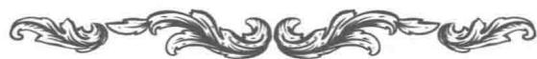

题目九 三角形法阵
机智的彼特到底同时射了哪四个点，使得其余的点无法形成正三角形，破解了黑暗大王的防御呢？
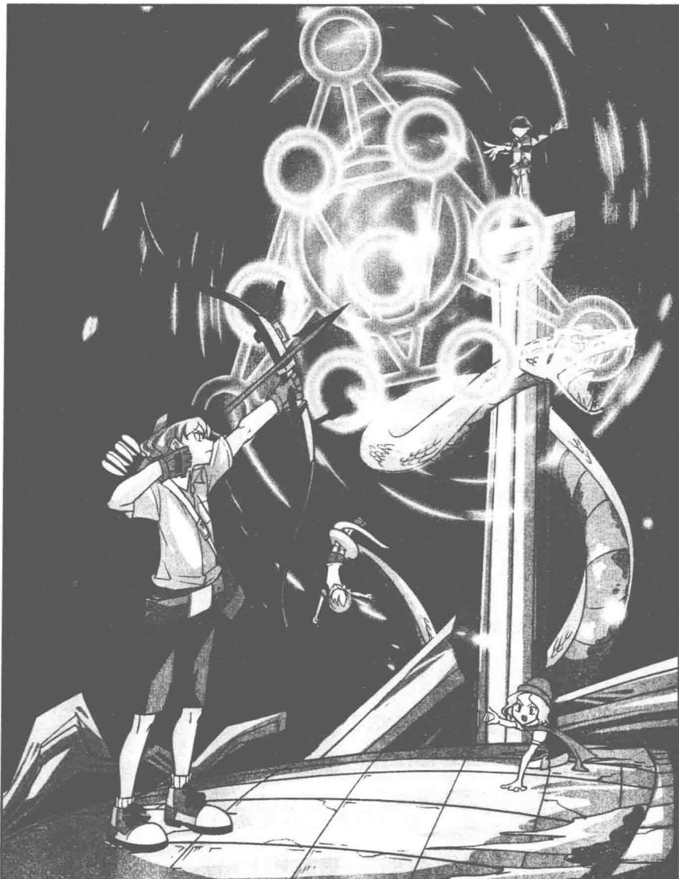
★别着急看答案，动动脑筋！（答案就在155页）
147
黑暗大王没想到他们会打破自己的保护罩，想躲已经来不及了，箭尖深深刺入了胸膛。“啊啊啊！”神器的金色灵气在道格身上蔓延，他摔到地上，蜷缩成一团，发出痛苦的叫喊。
就在道格中箭的那一刻，僵尸蟒像力气用尽似的一下子从空中摔下来，菲菲也“哎哟”一声掉到地上。
道格喘着粗气挣扎着从地上爬起来，气急败坏地望向彼特咬牙叫嚣：“可恶，我不该让神器存在，早该毁掉它的！美杜莎，快干掉他们！”美杜莎立刻从假山后面绕过来，穷凶极恶地扑向彼特。
“不行，菲菲，我们总是逃不是办法呀！”
“别叫我，我现在也没有法子，先保住命再说！哇啊啊！”
力克和菲菲在僵尸蟒的进逼下狼狈地东躲西藏。在对手猛烈的攻势下，伙伴们疲于奔命，完全处于劣势。看到这情景，道格似乎重新有了精神，脸上露出狂喜的神情，捂着伤口站起来，振奋地狂笑：“哈哈，看到了吧，人类的渺小力量怎么能跟我黑暗之神对抗？什么潘宫什么七公主，再没有什么能阻挡我的神力。美杜莎，消灭他们，消灭他们！”
美杜莎扬起蛇尾朝彼特大力扫去。“啊！”彼特叫了一声，身子像断了线的风筝斜飞出去，重重地摔到地上。菲菲和力克被僵尸蟒逼到木柜和墙壁的夹角里。看到彼特体力不支，菲菲心急如焚，用力抓了抓自己那半长不短的头发，急忙想办法：“不行，光靠彼特一个神器对付他们力量有限，这样下去我们都会完蛋，要是我们能拿到那把古剑就好了。”
“可是剑在美杜莎手里，我们拿不到，别指望阿鲁亚能良心发现把它还给我们。”力克遗憾地长呼一口气，摇了摇头。菲菲咬着嘴唇苦苦思索：阿鲁亚只是身体被美杜莎侵占，思想还在，如果他能靠自己的力量夺回身体，不就可以解决这个大麻烦了吗？虽然有些冒险，可是这是唯一的办法了……菲菲打主意，决定冒险试一试。
“力克，你在这里躲着别出来，我去拿神器。要是有机会出去你就去救猫猫。”菲菲把力克往里推，自己把头探出柜外张望了一眼，毫不犹豫地钻了出去。吊在空中的猫猫见菲菲要铤而走险，急得不行，呜呜呜呜地叫着，扯着绳子晃来晃去。
“回来，笨蛋菲菲！这个计划太冒险了！”力克吓了一跳，急声大叫，眼见菲菲飞快地朝美杜莎跑去。力克赶紧捡起角落里的破盆，用石头当当地敲起来，吸引僵尸蟒的注意力。美杜莎用尾巴卷住疲惫不堪的彼特，扬到空中，正要结果他的性命，一声大叫转移了美杜莎的注意力。
“嗨！大妖怪，我在这里！”菲菲冲到美杜莎面前又蹦又跳，大力挥舞手臂。美杜莎扭头见是菲菲，转过身，松开缠着彼特的长长蛇尾，转而缠上了菲菲。啊，好痛！菲菲的小眉头紧皱，看向美杜莎的眼底却露出计划得逞的意味。彼特抬起颤抖的手臂，吃力地支撑起上半身，冲同伴急声大喊：“菲菲，你要做什么？”菲菲深吸了口气，探着上半身冲美杜莎放声喊道：“阿鲁亚，你听到我的话了吗？赶快醒过来！不要让美杜莎占了你的身体！醒一醒！”
“哧哧哧……”菲菲头顶上空突然响起阴森森的笑声，随即四面八方都响起了长短不一的笑声，好像这里有许许多多只鬼躲在暗处偷笑。什、什么状况？菲菲紧张又戒备地转头寻找声音来源，终于，声音变得清晰起来，黑暗大王轻蔑的话语飘进了菲菲的耳朵里：“真是无知者无畏啊，这句话说得一点都不假，你们以为阿鲁亚还会醒来？太可笑了！”
菲菲不甘认输，咬了咬牙，继续对美杜莎大喊：“阿鲁亚，你答应要一直保护道格，现在他被人杀害了，身体也被人占了，你不可以视若无睹啊！快打起精神，把可恨的美杜莎从身体里赶走！阿鲁亚，你听见了没有？快醒醒！”
“美杜莎，你还在磨蹭什么？赶紧结果了他们！”黑暗大王恶狠狠地命令道。
美杜莎开始用力收缩蛇尾，拉近与菲菲的距离，闪着光芒的左眼缓缓转动，朝菲菲望去。石化之眼！菲菲心神一荡，猛地警醒起来，把头转向另一边，避开石化之眼的直视，继续高喊：“阿鲁亚，我知道你可以，快醒过来！啊啊啊！”蛇身的剧烈收缩几乎快把菲菲的腰板拧断了，疼得她忍不住叫出声，身子不停地颤抖。
“真是聒噪，简直像令人厌烦的乌鸦！既然不能把你变成一只石化的乌鸦，那就把你断成两截。”美杜莎扬起尾巴正要加强力道，突然，动作被生生定在空中，同时脸上露出很奇怪的表情。缠在菲菲身上的蛇尾在颤动，菲菲觉察到有点异样，意外地睁开眼朝美杜莎看去。彼特扶着假山石疲惫地站起来，吃惊地望着空中。另一边柜体后面的力克也不敢置信地低语：“成功了吗？”
美杜莎的表情变得复杂多变，时而狰狞时而痛苦，手捧着头，俯低身子，用颤抖的声音咬牙低叫：“滚出我的身体，这是我的……臭小子，你不是我的对手……我要杀了他，杀了……你想找死吗？”
美杜莎就像在演话剧似的同时扮演着两个角色，不过伙伴们知道，那是阿鲁亚在跟体内的另一个灵魂较量。过了一会儿，美杜莎不再争执了，松开缠住菲菲的蛇尾，像耗尽力气般站在那儿呼哧呼哧地喘气。“我……我绝不允许……任何人……伤害道格，”美杜莎坚定地说道，缓缓直起了身，泛红的眼睛直朝道格望去，突然发出一声愤怒的高喊，“绝不允许！”
小编擦着眼泪：这段描写真是太感人了！内心挣扎的阿鲁亚写得很好。 作者脸红：嘻嘻，谢谢！既然这样，我能不能求一个奖励？下一本截稿日能晚10天吗？ 小编：……
美杜莎？不，他是阿鲁亚。菲菲顿时绽开无比喜悦的笑容，激动地叫道：“我成功了，是阿鲁亚！”阿鲁亚握紧手中的长剑，猛地朝道格刺去。
“什、什么？你疯了吗，美杜莎？”道格不敢置信地低叫。
“滚出道格少爷的身体，浑蛋！”阿鲁亚咬牙叫道。道格脸上的震惊不亚于看到末日一般，眼睛圆瞪着，一步步后退。“怎么可能？这个人怎么会有这么强的意念力，竟然把海妖压制住了？”道格又惊又怒，看到冲到面前的阿鲁亚，恼火地大叫，“阿鲁亚，我是你的主人，你要杀了我吗？”
刺向黑暗大王的剑突然停在距离道格头上十厘米的地方，阿鲁亚望着道格，脸上露出无比纠结的表情，握着长剑的手在发抖：“道格少爷……”
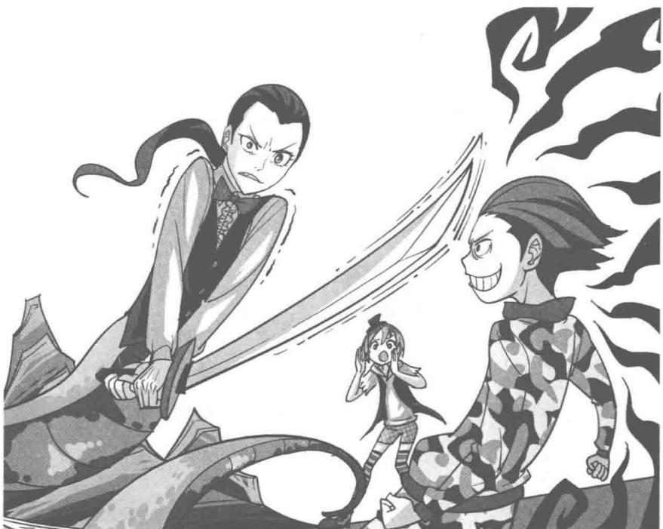
“糟了，阿鲁亚下不了手！”彼特担心地低叫。旁边的菲菲跳起来，着急地冲阿鲁亚大喊：“他是黑暗大王，不是道格，道格已经被他杀死了。”就在阿鲁亚犹豫的空当，被黑暗大王附身的道格露出阴险的笑容，抬起双手朝阿鲁亚发出猛烈一击。阿鲁亚发出一声惨叫，身子顿时飞了出去，手中的长剑滑到了昏过去的道格先生旁边。
“神器！”菲菲和彼特看见神器终于被脱手，一齐迈开步子朝武器赶去。对面的力克也从柜体后面钻出，偷偷顺着大花盆排成的掩体朝神器靠近。黑暗大王见孩子们要抢神器，大惊，张开双臂念动一串咒语。
“哎哟！”菲菲和彼特扑通摔倒在地。力克见状，立刻藏到歪倒的长桌后面，生怕被黑暗大王发现。
菲菲突然发现自己的身子变得沉重无比，浑身的力气像被抽干似的，怎么撑也站不起来。菲菲惊惶地看向同伴：“我们这是怎么了，彼特？”
“交给我，我去拿那把神器。”彼特呼哧呼哧地喘着气，满头大汗，同样站不起来，艰难地朝神器一步步爬去。道格先生的手指勾动了一下，缓缓睁开眼，正好看见两个孩子朝古剑爬去，还有个孩子不知在哪儿大喊，两个孩子身后不远处，道格正一脸狞笑，张着双臂像在进行什么破坏活动，而他们的目标……道格先生缓缓转动眼球，看到了掉在手边的古剑。
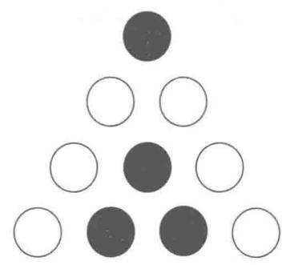
古剑在晃动，不断发出蜜蜂般的嗡鸣。道格先生缓缓撑起半身，伸出手臂，一把抓住了那把古剑。力克从花盆后面探出头，急声高喊：“道格先生，快把剑给我们，不要被黑暗大王夺走！”
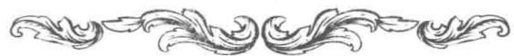

题目九 谜底揭晓！
三角形法阵：
射中了如图 4 个点。
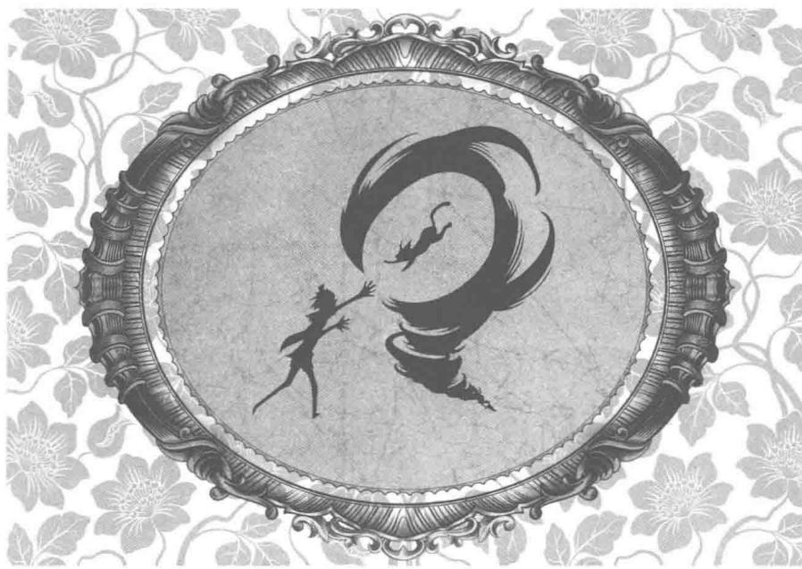
第十章新的目标——地狱凤凰城
道格看到古剑被道格先生抓在手里，猛地一惊：不好，如果神器落在它主人手里就再也拿不回来了。道格愤怒地低叫：“肮脏的手怎么能碰神器？”左手移向道格先生击出一道气浪，道格先生被击中，嘴角流出一行血。他咬着牙，握住古剑用力向菲菲掷去。“啪！”古剑稳稳落在菲菲手中，菲菲欣喜异常地咧开嘴，扭头看向黑暗大王。力克快步跑过来扶起伙伴们。“给，这是你的神器。只要解开封印就可以对付黑暗大王了。”菲菲将古剑交给“丑小鸭”力克，他才是神器真正的主人。
“美杜莎！”道格气急败坏地大吼。
“是，大王，我马上……是你们杀了道格少爷……把身体给我，臭小子……啊，不可以，休想得逞……”美杜莎在地上扭动着身体，正跟体内的阿鲁亚激烈较劲。好不容易，美杜莎靠着墙挣扎着站起身，左手捂着头，右手颤抖地伸向墙上的方镜，一边惊惧地大叫：“你要干什么？你疯了！”美杜莎的右手死死抓着镜框，头正艰难地一点点地向上抬，像是要照镜子。
菲菲和伙伴们都惊愣住了，就连黑暗大王也呆住了，想不到阿鲁亚在试图逼迫美杜莎做一件极度危险的事。当美杜莎抬起头，将石化之眼看向镜子时，美杜莎发出一声惊恐的尖叫：“啊！不要……”声音中断，被美杜莎附身的阿鲁亚瞬间石化，变成了一座没有生命力的冰冷的青石雕像。
菲菲重重喘了口气，惊魂未定地扭头看向周围，伙伴们个个吃惊地望着，道格先生也圆睁着眼睛，就连黑暗大王也呆愣在原地。猛然间，菲菲发现那本书不知什么时候从道格身上滑落了，掉在角落里。有了！菲菲心里一阵激动，大步朝那本书奔去。
力克扭头看见，抬起右手将戴在脖子上的黑色十字棺扯下来，扣在宝剑剑柄的凹槽中，冲菲菲眨了下眼睛，似乎在说：没有这个是启动不了宝剑的哦。
菲菲点点头，迅速翻到《丑小鸭》那页，屏息凝神，轻声念动解封咒语。
当黑暗笼罩，沉睡的神器将重现光芒，以神的名义将爱传播四方。从此封印解除！
古剑身上隐隐散发出淡淡的蓝色光芒，接着，光芒骤然增强，刺得所有人都睁不开眼。道格扭头看向这边，脸上顿时露出无比惊慌的表情，气急败坏地高吼：“可恶，你们这几个无耻的孩子，竟然一再破坏我的好事，我绝不原谅！”耀眼的光芒迅速消退，出现在大家面前的力克焕然一新，短发变成了泛着淡蓝色光泽的奇特发色，发梢像被风吹似的在微微波动，双目清澈有神，拿在手中的沉重古剑竟然也变得轻薄光亮。
力克惊讶地低头看向手中的长剑，抬起头冲伙伴们欣喜地说：“喂，现在我觉得浑身都是力量，好像有一股暖流在体内流动，而且……我更加确定，我就是这把剑真正的主人。”
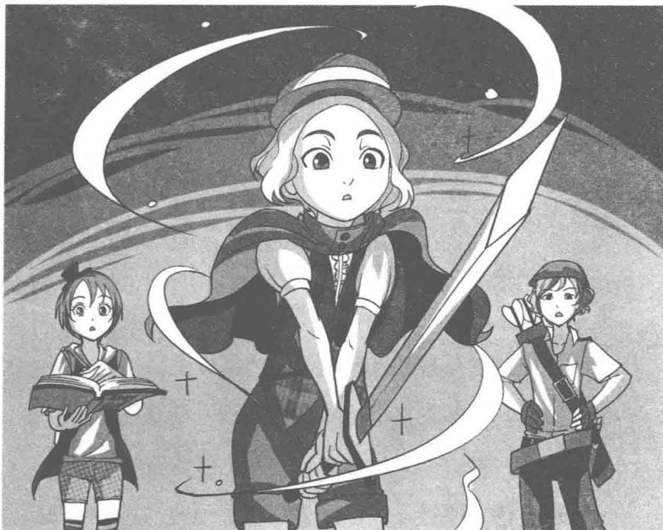
“哈哈，毋庸置疑。”彼特咧嘴笑开了，扬起手中属于自己的神器弓箭晃了晃，“这可不是摆设，要学会使用哦。”
“我会让你知道，没学过格斗的我同样是使剑的好手。”力克自负地抬高下巴，嘴角勾起一丝开心的笑。
道格抱着头，发狂地抓着头发，忍无可忍地咬牙道：“为什么凭几个孩子就能制造这么大的麻烦？我要结果这一切，永远结束这一切！我才是这个世界的主宰！”道格突然张开手臂伸向天空，静止的空气刹那间流动起来，风势越来越强，吹得四周杂物纷飞，灰尘漫天。菲菲转头看向周围，吃惊地叫出声：“发生了什么事？”
凭空突起的怪风迅速聚拢成一股巨大的龙卷风，道格正高擎着右手控制着上方的飓风。
“还用说？又是黑暗大王在捣鬼。”力克竖起大拇指冲道格指去。彼特一手叉着腰，忍不住哈哈笑道：“他现在恼羞成怒了，哈哈。”道格先生手捂着心脏坐在地上，惊慌失措地抬头望着屋顶，结结巴巴地惊喃：“我的神哪，又是什么怪事啊？难道我的噩梦还没有醒？噢，不行，我、我要崩溃了……”道格先生身子一晃，扑通又仰倒在地，昏了过去。
“你们还有空说笑，快去阻止他！我去救猫猫。”菲菲急得跺了下脚，抱着书转身就要走。道格一声冷哼，阴森森地咬牙道：“你们谁也别想跑，拿命来！”说着，右臂在空中画了个圈，龙卷风像一条巨大的蟒蛇朝伙伴们袭来。
伙伴们一下子被卷到了空中。彼特的身子像弹球似的一直撞到屋顶的钢铁悬梁，正要下落时，他飞快地抓住了其中一条细铁杆。
菲菲吓得哇哇直叫，一手抓着书，一手紧紧揪着彼特的衣角，闭着眼睛尖叫：“啊啊啊，我有恐高症啊，快想办法让我们下去！”
力克左手抓着剑，右手抱着菲菲的一条腿，吊在空中，摇摇欲坠。他眯着眼睛低头往下望，脸色一阵发青：“这个高度下去……会死人的好不好？”
强烈的龙卷风吹得伙伴们像一串挂到树枝上的风筝，随时有掉下来的危险。吊着三个人的细铁杆在慢慢变弯，没等彼特示警，三个人突然向地面坠去。“哇——”伙伴们齐声大叫。
“扑通扑通扑通”，接连三声响过，伙伴们先后
摔到地上，一个个痛得龇牙咧嘴。
“玩得不够过瘾吧，尝尝这个如何？”道格舒展双臂猛地发力，刹那间，无数条黑蛇从他的背后长出来，而且越来越长越来越粗，一颗颗恐怖的三角头争先恐后地冲伙伴们龇牙示威，眼看着，它们将疯狂地扑过来。
菲菲和力克惊恐地睁大眼睛，屏住呼吸，忘了反应。彼特可是受过训练的特种兵，遇到危险要做到不假思索地做出反应。他马上翻身爬起来，迅速拉弓搭箭瞄准道格射了过去。力克恍然回过神，抡起宝剑用力掷过去，一边高喊：“让我看看你的威力！”
受过伤的道格刚刚躲过利箭的袭击，一回头，发现古剑已袭至他面前，他惊惶地尖叫，剑身已刺入道格的左胸。道格发出一声无比痛苦的惨叫，倒在地上剧烈挣扎。他似乎受到了重创，之前出现的无数飞舞的黑蛇也随之消失了。菲菲不敢置信地咧开嘴，惊喜地跳了起来：“我们成功了？那把神器果然发挥神力了。”
只有神器才能让黑暗大王受到重创。这下黑暗大王就不能作恶了吧？伙伴们相互看了一眼彼此，眼中闪着胜利和充满希望的光芒。
“啊啊啊，我不会屈服的，我还会回来的！”道格的眼珠涣散，挣扎了一会儿，渐渐地没了动静。
“道格？”黑暗大王被消灭了？道格少爷是否还活着？菲菲带着疑问，试探着一步步向前靠近。在菲菲的几声呼唤下，道格的睫毛颤动了一下，虚弱地撑开眼皮，缓缓扭头看向菲菲，声音低若蚊蝇：“菲……菲菲……”
道格同学还活着。彼特和力克意外地相互对视，开心地笑了。
“道格！”菲菲惊喜地快步来到道格的身边，她把手中的书放在地上，伸手去扶道格。就在扶起道格的一瞬间，令人意想不到的事发生了：原本双目微睁的道格猛地瞪大眼，眼中闪烁着狡猾的光芒，他一把将菲菲恶狠狠地推开，再次夺走了那本《潘宫的咒语》。
“啊！我的书！”菲菲惊叫。彼特和力克大惊，一左一右扣住道格肩头，谁知道格突然软绵绵地倒了下去，黑暗大王的声音在空中响起，狂妄地长笑：“哈哈，我把他还给你们，现在不需要了。谢谢你的书，路菲菲，哈哈！”一股黑色的浓雾风一般掠过屋顶，淹没了吊在空中的猫猫，雾气中传来猫猫惊慌的呜呜声。浓雾过处，只剩下半截空空的钢丝绳垂着，猫猫不见了。
“莱温丝！莱温丝！你要把它带到哪里去？”菲菲追了几步，冲着浓雾飞出的屋顶大叫。
“你会知道的，我会等着你的……”黑暗大王的声音远远传来。
虽然黑暗大王被打败了，但是他们没有救回猫猫，连《潘宫的咒语》也被黑暗大王抢走了，一想到这里，菲菲心里就如火烧一般，急得用力跺了下脚：“浑蛋浑蛋！这下可怎么办？猫猫会有危险的。”
“别担心，我会发动我的情报网二十四小时收集所有信息，只要黑暗大王露面，就一定逃不开情报网的监视。”力克信心十足地安慰菲菲。
彼特也点点头，附和道：“没错，而且我觉得黑暗大王要对付的人是你，他不会对猫猫怎么样的。”
菲菲还是急得像热锅上的蚂蚁，用力拉扯自己那头杂草般的短发，急火火地说：“可是我们不知道黑暗大王在哪儿，怎么去救猫猫啊？”
就在彼特和力克轮番安慰菲菲的时候，一个虚弱的声音响起来：“菲菲，我、我大概知道……黑暗大王……在哪儿……”
伙伴们扭头看去，道格先生不知何时醒了，他颤巍巍地抬起手朝一个方向指去，菲菲和伙伴们赶紧围拢过来。气息奄奄的道格先生声音微弱地说：“我查过资料，西边某座山脉里有片古老的遗址，那一带常年缭绕着有毒的雾气，那里就是黑暗大王诞生的地方……”
道格先生喘了一会儿，继续说道：“你们快去，再过几天黑暗大王就要完全成形了……没有实体时，他的威力最弱，你们一定要趁这个机会找到他，这是消灭他的最佳时机……”
“叔叔，快别说话了，我们这就送你去医院。”菲菲抓住道格先生的手，极力劝道。
“不……我要趁我还活着，把自己的事情交代完毕……”道格先生虚弱地说，“我产下有一块地，上面画的四个地方埋着四张存折，像这样分布……”
道格先生掏出了一张纸继续说道：“我想把这块地赠送给跟了我许多年的四位仆人，并且让他们每人得到一笔赡养费。菲菲，希望你能帮我把这块地平均分成大小形状相同的四份，并且保证每一份里面都有一张存折，然后交给他们。”
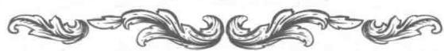

题目十 土地分割
要把图中的地平均分成大小形状都相同的四份，并且每份都要有一张存折（黑点处），菲菲该如何分呢？
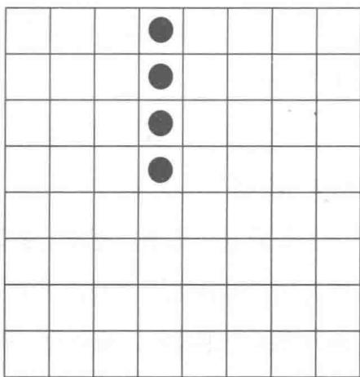
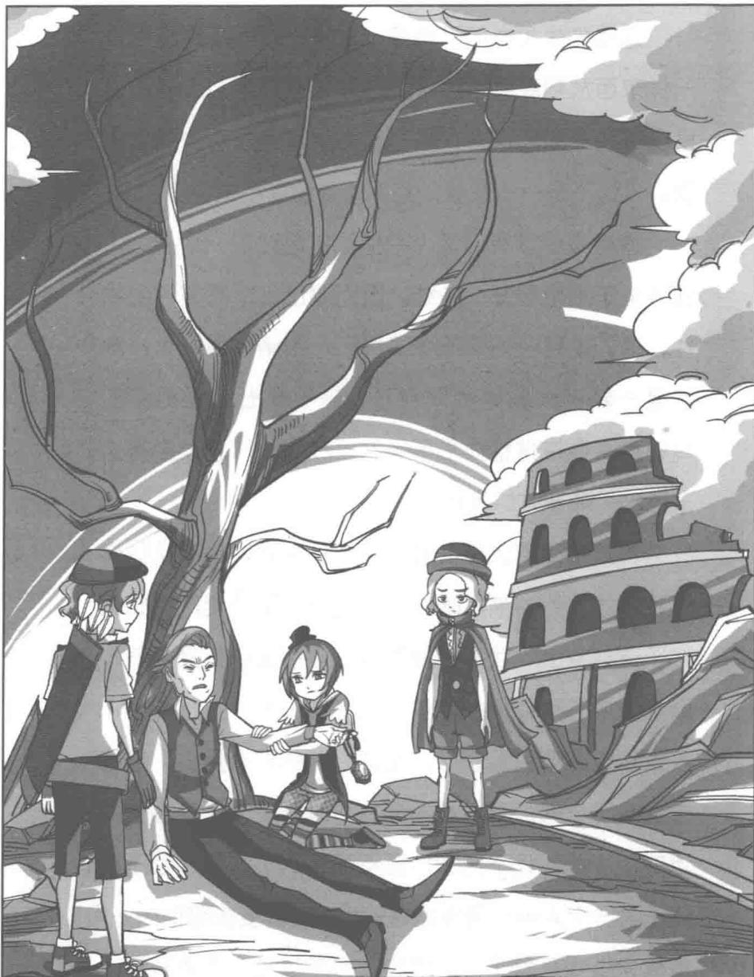
★别着急看答案，动动脑筋！（答案就在170页）
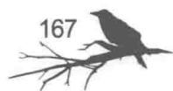
道格先生用力闭了闭眼，深吸一口气，抬起手把一样东西放到菲菲手中。菲菲缓缓摊开手，原来是道格少爷丢下的项链，这是道格先生送给儿子的生日礼物。“这不是……叔叔，我不能要这条项链。”
道格先生没有说话，手指颤抖地按下一个机关，项链坠子啪地裂开一条缝，里面滚出一个亮闪闪的物件。这、这是……菲菲惊讶极了，眼睛睁得老大：竟然是一颗硕大无比的紫宝石。这不是七公主的宝石吗？怎么会在道格先生手中？“叔叔，你怎么会有这东西？”菲菲吃惊地问。
“这是黑暗大王一直在寻找的东西，是我从蛇窖里找到的。我怕被黑暗大王发现就做了个套，将它戴在了道格身上。我能感受到宝石里蕴藏的正义灵气，原本希望它可以保护儿子，只是……如今道格死了，我也没有必要留着它了，希望它对你们有用。”道格先生叹了口气，无力地摇摇头，眼角流下一滴晶莹的泪珠，“我、我不行了，活不了多久了，我、我不能让孩子一个人……待在冰凉的地下，我要去陪他……”道格先生喘息着闭上了眼睛，似乎很累，不愿再说话了。
看到道格先生伤心虚弱的样子，伙伴们都不免伤心地流下了眼泪。
菲菲吸了吸鼻子，红着眼睛摇了摇他：“叔叔……”
道格先生突然睁开眼睛，好像想起什么，紧握住菲菲的手，急急说道：“我想起来了，我想起来了，那个地方叫……叫……”
一口气接不上来，菲菲和伙伴们急声追问：“叫什么？”
“叫……地狱……凤凰城……快、快去！”道格扯着嗓子，拼命喊出最关键的字眼，头一歪，身体软软地瘫下来，整个人没了气息。道格先生似乎还有未完的心愿，眼睛一直睁着，样子十分吓人。力克轻轻用手在道格先生眼部抚了一下，帮他合上了眼皮：“我猜道格先生一定想让我们替他儿子报仇，所以不愿闭眼呢。”
“地狱凤凰城？那不是爷爷正在探险的地方吗？”菲菲意外地自语。她低头看向手中的宝石，七颗宝石终于搜集齐了，两件神器也找到了，这是她历经无数难关取得的最大收获。到了跟黑暗大王最后决
战的时刻了。
虽然没有了《潘宫的咒语》，但为了救猫猫，无论如何，菲菲也要闯一次禁地，就算最凶险的难关正在前面等着她。
作者：号外，号外，路菲菲神秘的爷爷终于快要登场啦！大家有没有很激动呢？路菲菲：啊，爷爷要出现了，真是悲喜交加，他会不会抢戏呢？
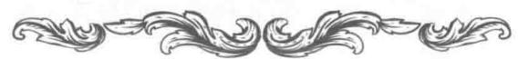

题目十 谜底揭晓!
土地分割：分割方法如图。
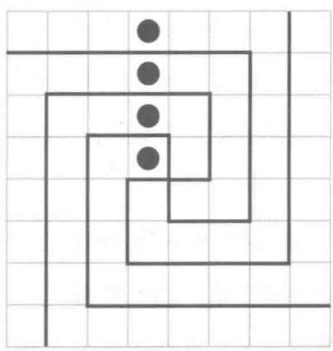
刚才说我坏话的，全部处死。
《潘宫的咒语》第十一章

皇帝的新装
很久以前，有一位皇帝特别喜欢穿漂亮的衣服。为皇帝制作新衣的裁缝都排到了皇宫门口。
但皇帝还是不满意，他命人重金悬赏，扬言要做一件连上帝都羡慕的华丽新衣。
上帝知道了这件事，决定派人惩罚这个自大又不负责的皇帝。
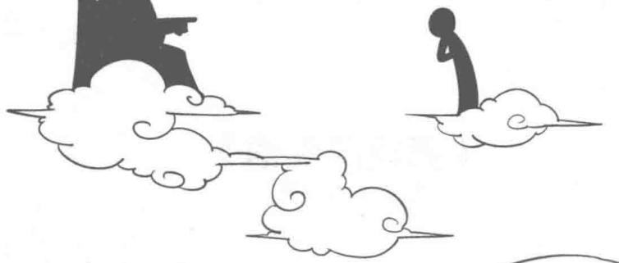
听说你有新衣进献，快让我看看！
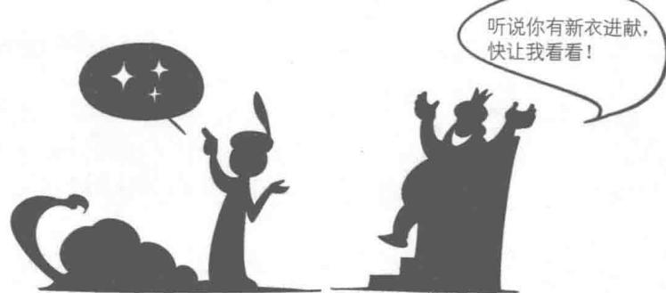
上帝的使者假扮或裁诞，被请入皇宫。皇帝坐在高高的皇位上，期待地看着他。
皇帝对使者呈上的新衣感到十分欣喜。新衣不知用什么材质绘成，薄如蝉翼，在阳光下泛着金光，美极了。
这件新衣好看吗？
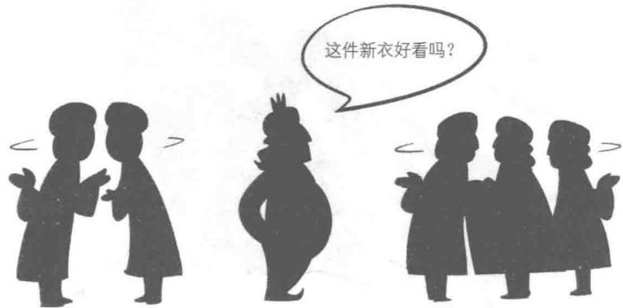
皇帝急切地换上新衣走到大殿，得意地跟大臣们炫耀。
皇帝又做蠢事了，那件新衣明明就不存在，他却信以为真，这下他要裸着出来了。
哎，他把所有钱花在衣服上，军队都没有粮食了，老百姓苦不堪言。
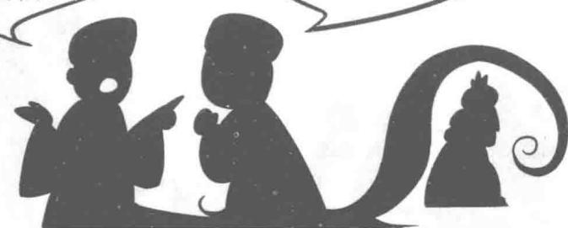
可是他发现没有任何人回答，大臣们似乎听不见，也看不见他了。 皇帝气得只好在大殿直跺脚。
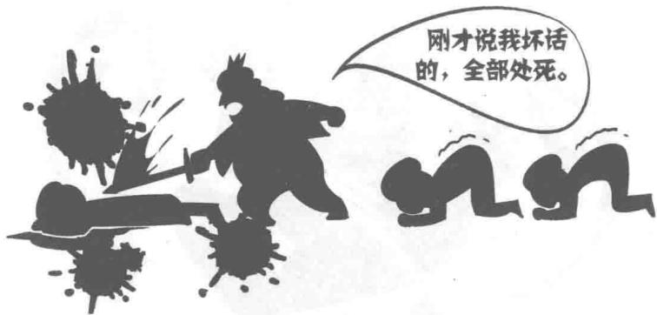
皇帝气极了，愤怒地拿起身边的宝剑砍向了说话的大臣。鲜血飞溅到了皇帝的新衣上。瞬间，所有大臣们都看到了皇帝，吓得全跪在了地上。
为什么衣服脱不下来了？
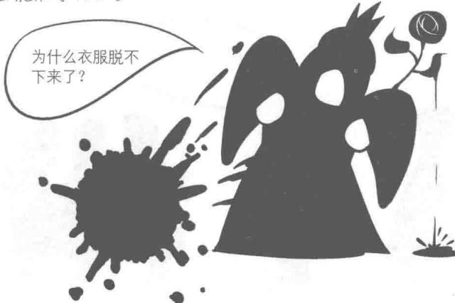
大臣们的鲜血飞溅到了皇帝的新衣上，晕染出一朵朵艳丽的红玫瑰。可是皇帝对这件被污染的新衣感到厌恶。他立刻想换下这件衣服，却发现这衣服如长在他身上一般，怎么也脱不掉。皇帝惊恐极了，感觉这诡异的新衣似乎在吞噬他的生命。
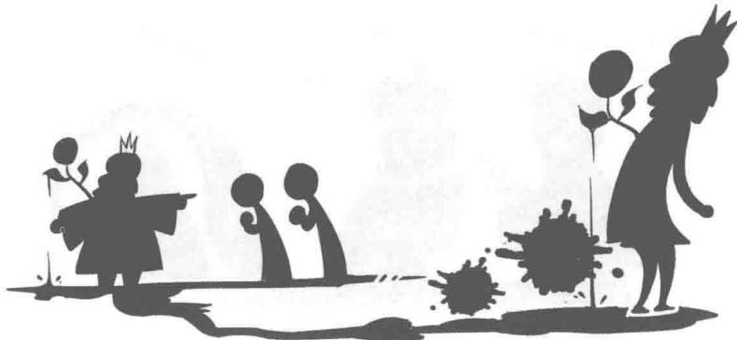
很多天过去了，皇帝身上的新衣依旧如新，血染成的花朵越来越美艳，可皇帝一天天消瘦了。
皇帝陛下，如果您保证以后不再穿新衣，并把做新衣的钱财都用来治理国家，就可以脱下这件血衣。

这样血衣。
一天，一名自称能帮助皇帝的人要求觐见，并说了自己的条件。皇帝心中十分不愿，可是表面还是答应了，果然血衣被脱了下来。可是没几天，皇帝又秘密召见裁缝做起了新衣。
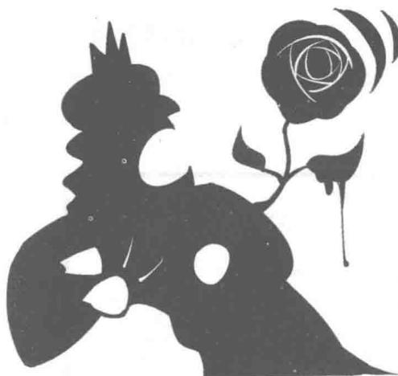
皇帝高兴地穿上了新衣，却发现新衣一瞬间又变成了之前那件血衣，吓得忙想脱掉，可是已经来不及了，血衣牢牢地粘在了他的身上。
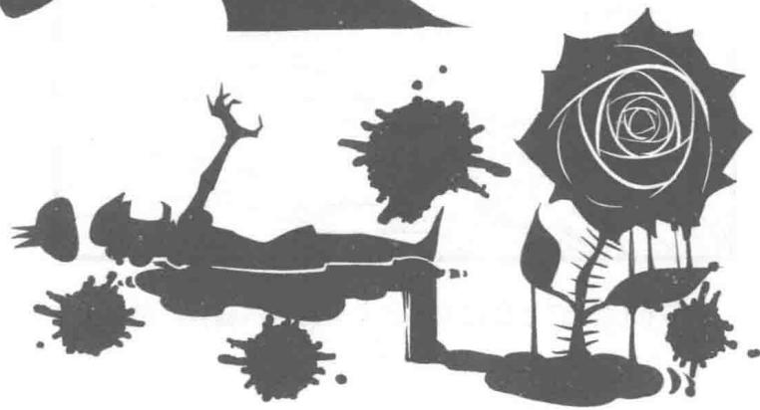
皇帝的生命一天天消逝，不久后，皇帝死去了，只剩下那件血染的“新衣”。
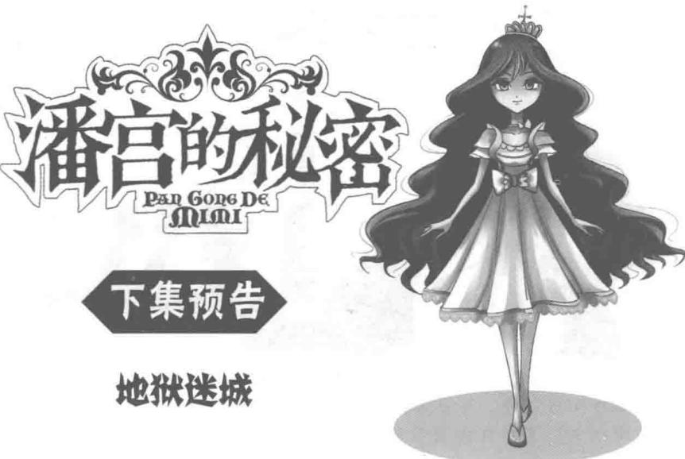

下集预告
地狱迷城
“你这个狡猾的小丫头，花言巧语骗取我的信任，想探听秘密。哼哼，既然秘密被你知道了，就不能让你活着离开！”
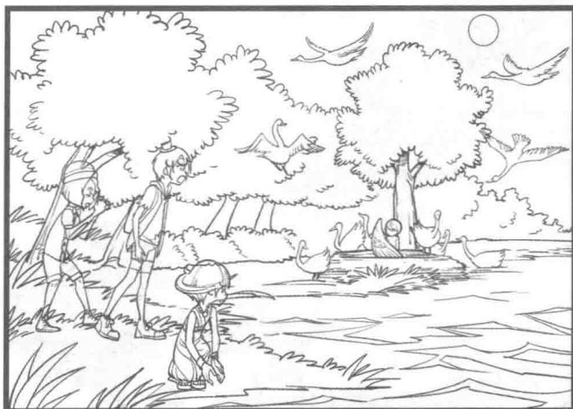
菲菲和伙伴们为营救被黑暗大王捉走的猫猫，踏上了未知的旅程。历经重重艰险，他们能救出猫猫吗？

城，黑暗吞噬着人 地狱般的凤凰
↓
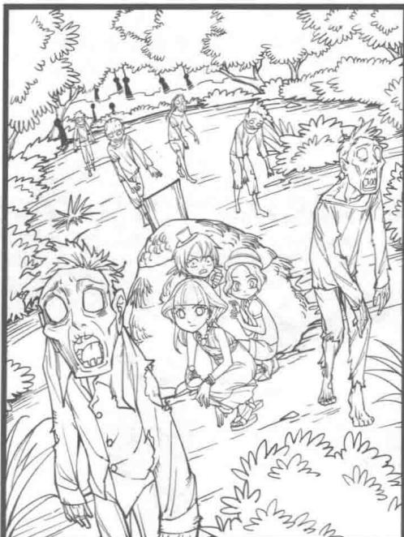
黑暗大王的爪牙无处不在，恐怖的活死人和乌鸦群困住了路菲菲他们，伙伴们能否勇敢对敌，突出重围呢？
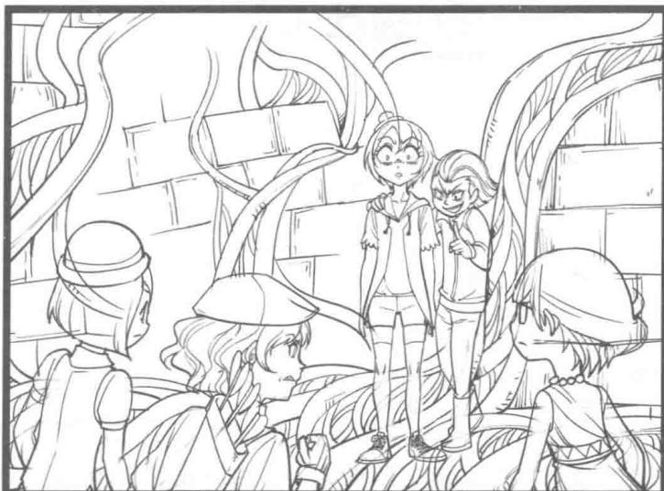
“快说吧，好孩子是不该瞒着同伴的……”
“我不需要你们了，以后，我将听从黑暗大王的旨意，为他做事。”路菲菲突然叛变？这究竟是怎么回事？
路菲菲 魔术秀

空碗生钱
空碗中真的能生出硬币吗？那当然只是个魔术啦，接下来让菲菲为大家揭开这个秘密吧。
- 菲菲手持两个不透明的空碗向道格展示了一下，碗里面什么也没有。
- 菲菲将碗口向下使两碗重叠，然后将两只碗翻转过来，使碗口向上。
- 最后，菲菲拿走上面的那只碗，将两只碗口对口盖在一起，交给道格说：“你自己打开看吧。”
- 道格打开碗一看，发现一小堆硬币出现在碗里面。

所需材料
两个空碗，一些硬币

◆ 前期准备
准备一个平整且不透明的地方放置材料。

表演时刻
- 先将钱币藏在碗底用手压住，然后手持两只空碗，显示碗内并无钱币。
- 将底部有钱币的那只碗碗口向下放在下面，然后另一只碗盖上去，使两碗重叠。
- 将两碗翻转，使碗口向上。
- 取上端的碗，将两碗盖合。
- 请观众打开碗，钱币已在碗内。
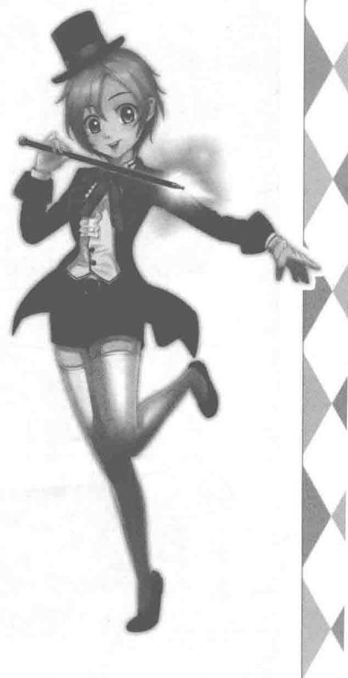

名侦探课堂

相同的模型
“你不是也想成为伟大的侦探吗？那我来考一下你的眼力。”菲菲笑着指了指桌上的模型，“右边这一组模型中，哪个和左边的模型是一样的？”
默克不由皱起了眉头。这些模型看似简单，实际上却很不容易看出来。你能帮帮默克吗？
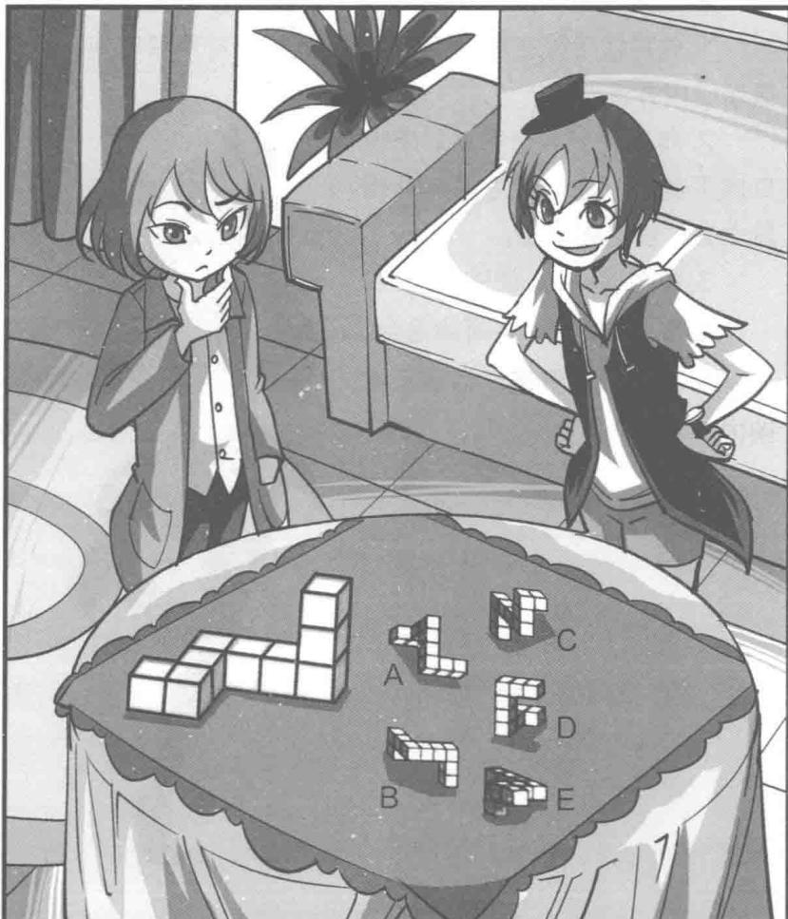

名侦探课堂

整理书籍
阿鲁亚整理道格先生留下来的书架上的书，可是这些书的序号被打乱了。每一次，阿鲁亚可以将任何两本书对移，那么最少需要移动多少次，他才能把书架上的这套书按照次序排列出来呢？
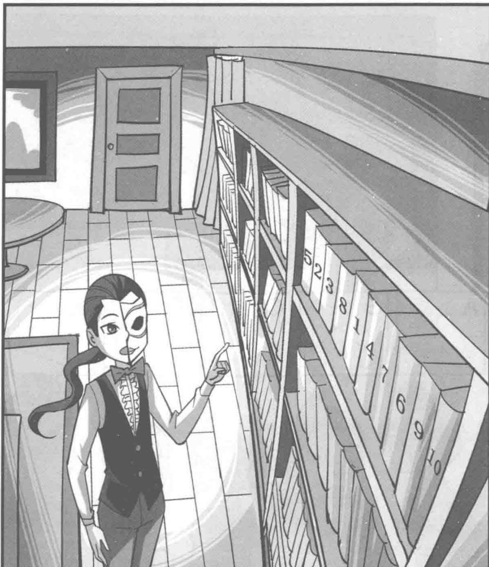
答案：3次，先把1和5对移，然后4和8对移，最后把6和8对移。

名侦探课堂

圆点的难题
魔铃老师出了一道题：她让同学们画一条线经过黑板上所有的圆点，每个圆点至少经过一次。有五名同学分别给出了答案，但是其中有一名同学的答案是错误的，下图A至E中哪一个不是根据要求形成的？
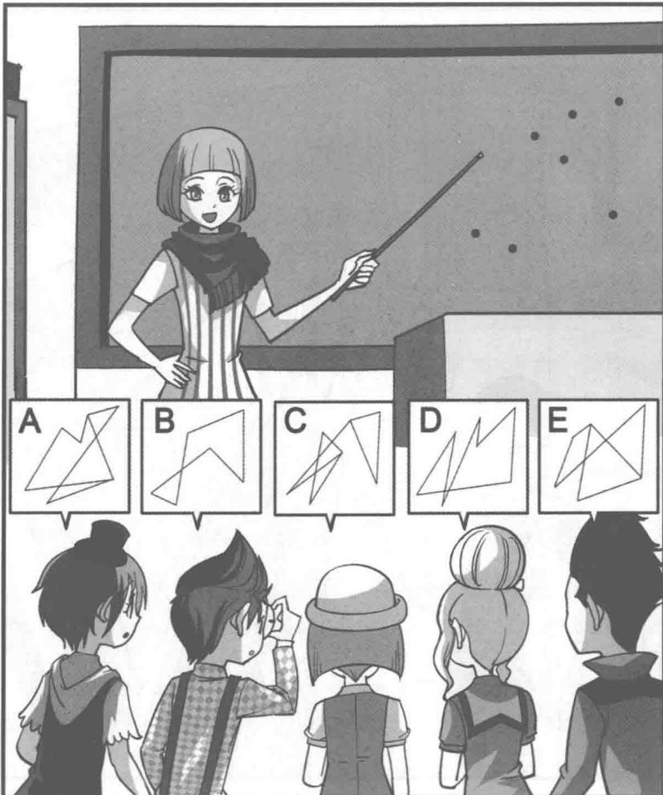
熔融：E。

名侦探课堂

卡牌游戏
周末，彼特和力克在玩卡牌游戏。
彼特：“我只要赢你三张卡牌，我的卡牌就会比你的多一倍。”力克：“那你就试试吧。”彼特：“好，这是你说的。”力克：“你不是说你玩得比我好吗？可这次我赢了。”彼特：“你只赢了两张。”力克：“看吧，我的卡牌现在比你多两倍了。”彼特：“再来一次。”力克：“好。”彼特：“唉，好运气都让你碰上了。”力克：“你现在全输光了，而我有……”
你知道力克现在有多少卡牌吗？
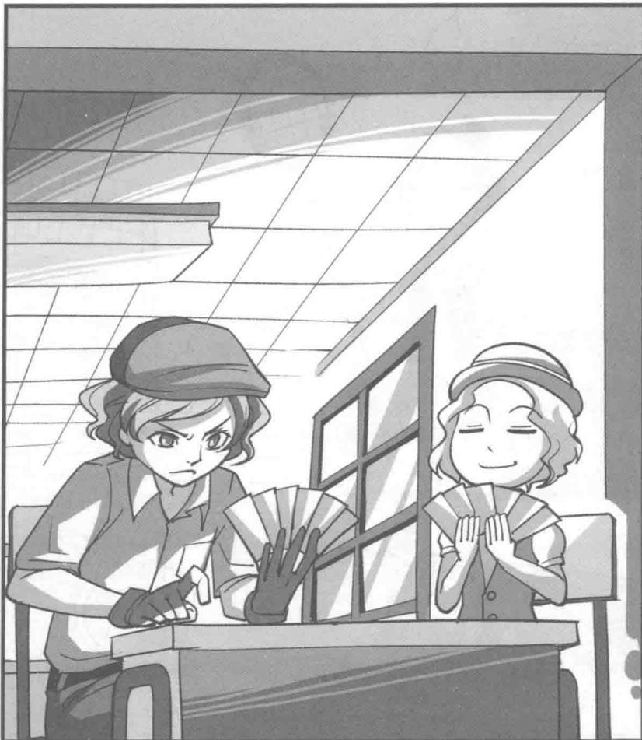
答案：力克现在有12张卡牌。在开封时，便持有5张，力克有7张。

名侦探课堂

冠军
唐小侠是校乒乓球冠军，彼特是军队里的羽毛球冠军。一天，菲菲对莱温丝说：“今天我打羽毛球、乒乓球胜了两位冠军，你信不信？”莱温丝不信，两位冠军却承认这是事实。这是怎么回事呢？
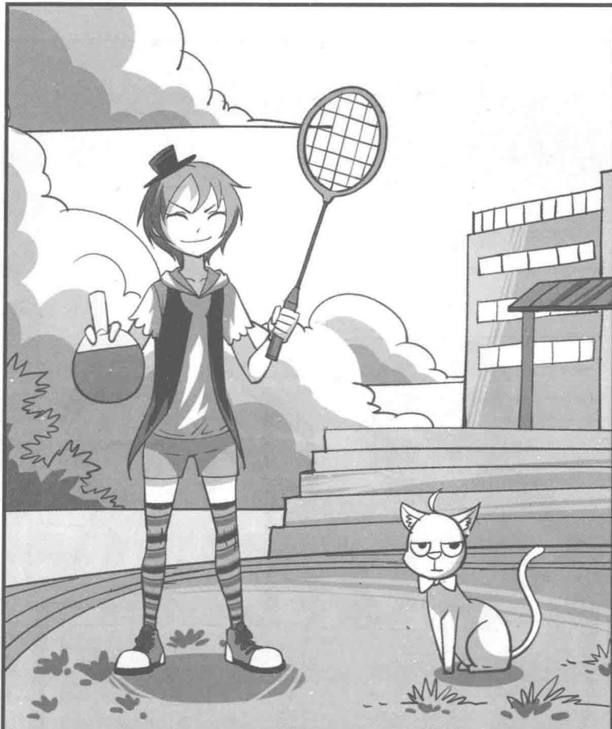
答案：非菲和唐小侠打羽毛球，和被持乒乓球，赔了两位冠军。

名侦探课堂

徽章
菲菲仔细看了看道格收集的徽章图形，发现其中有一个最为特别，与其他的不同，你看出是哪一个了吗？
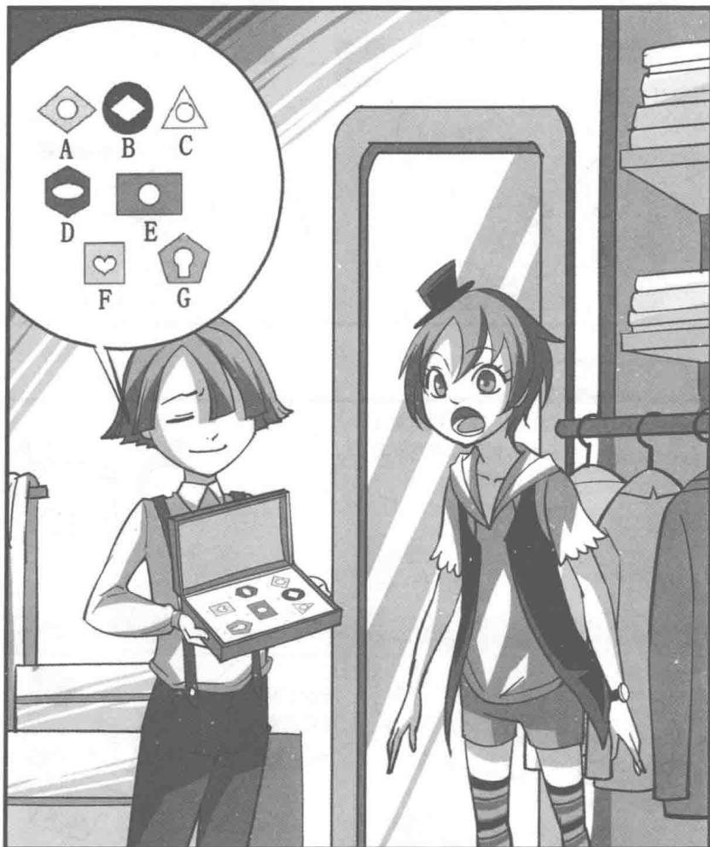
答案：B. 只有 B 是直边图形位于曲线图形内，其后的都是曲线图形位于直线图形内。

四格漫画
菲菲，老师让我帮你补习一下鸟类知识。
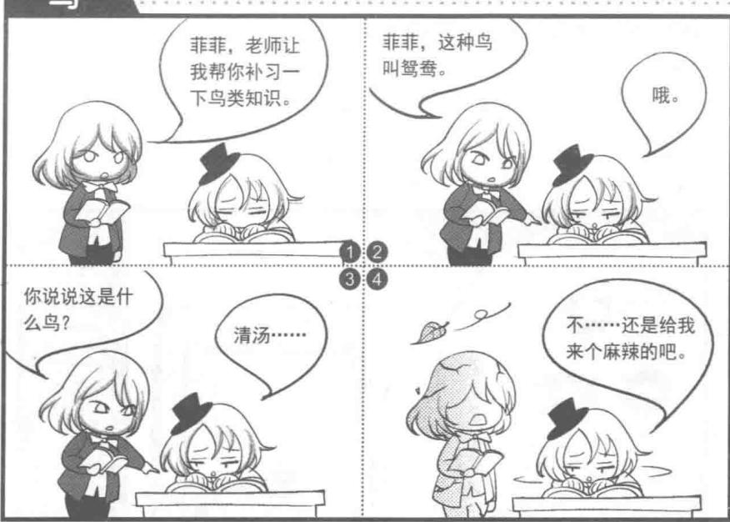
你说说这是什么鸟？
清汤……菲菲，这种鸟叫鸳鸯。
哦。
不……还是给我来个麻辣的吧。

稀有动物
同学们，你们知道南非有什么稀有动物吗？莫力，你来回答一下。
有北极熊。
在非洲是找不到北极熊的……所以才说它是稀有动物啊。
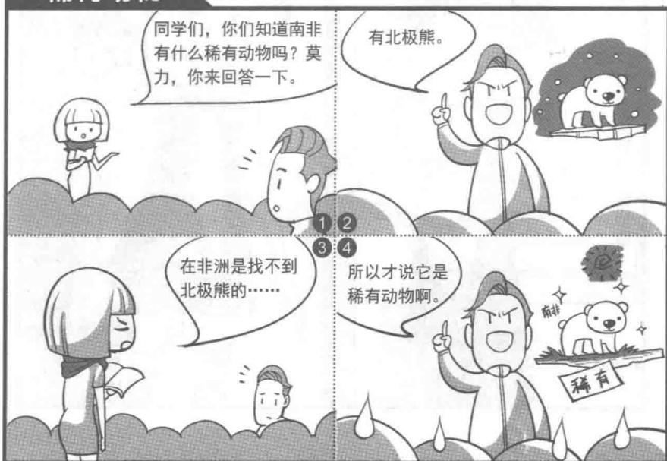

四格漫画

再来一次
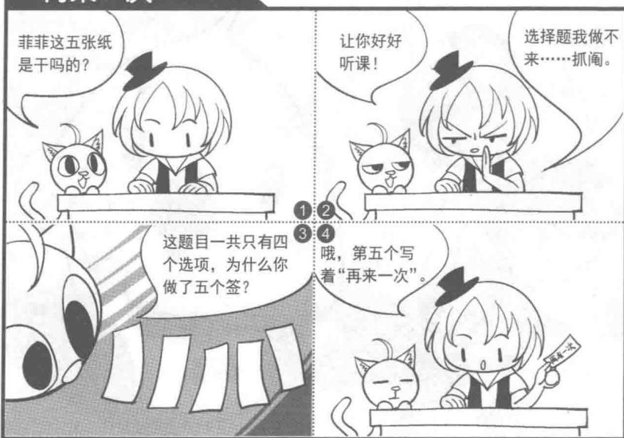
私下来问我
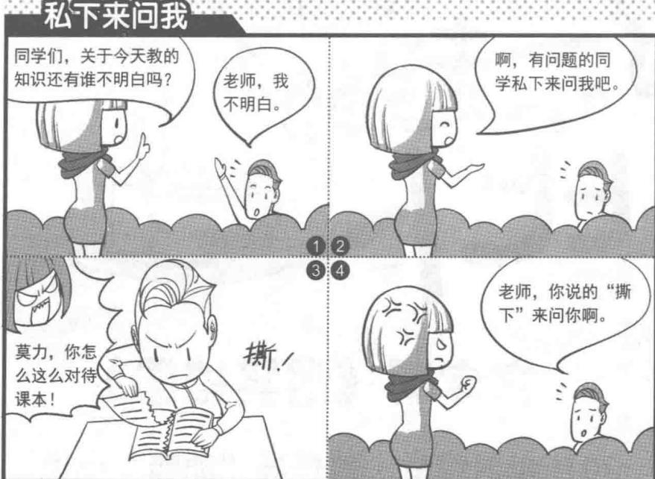
来自未来的超级鸡仔比卜 突袭地球啦！
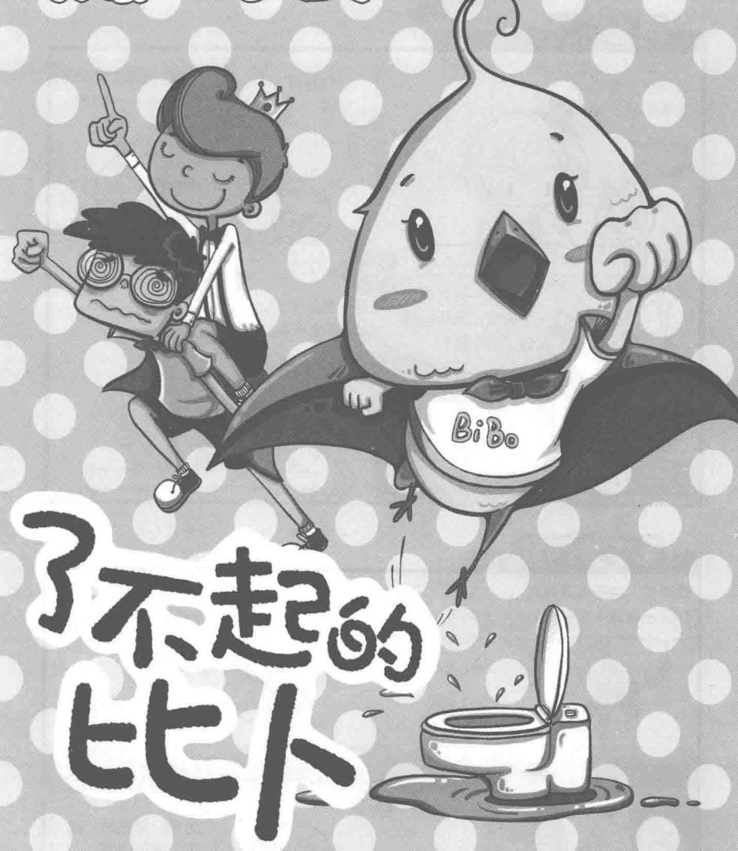
了不起的 比卜
文字版《爆笑校园》
2015年最摩登、最怪异“动物”小说中国第一款原创动漫卡牌游戏
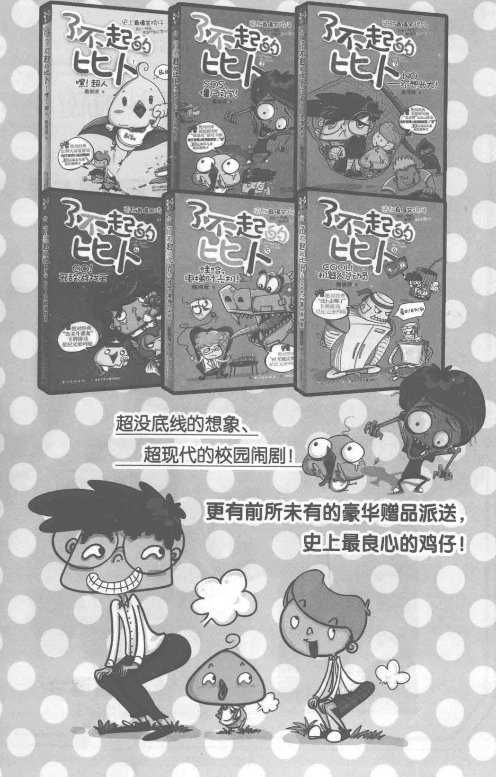
星纪元实体卡牌 第3弹
震撼出击!
附赠独有六星卡 出击型艾&苓
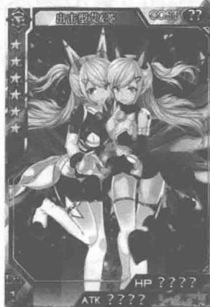
琦璐璐 星海学院神御院新生

20多位日本一线动漫插画大师 参与制作的卡牌游戏
萝莉、御姐、帅哥、机甲，任你把玩。
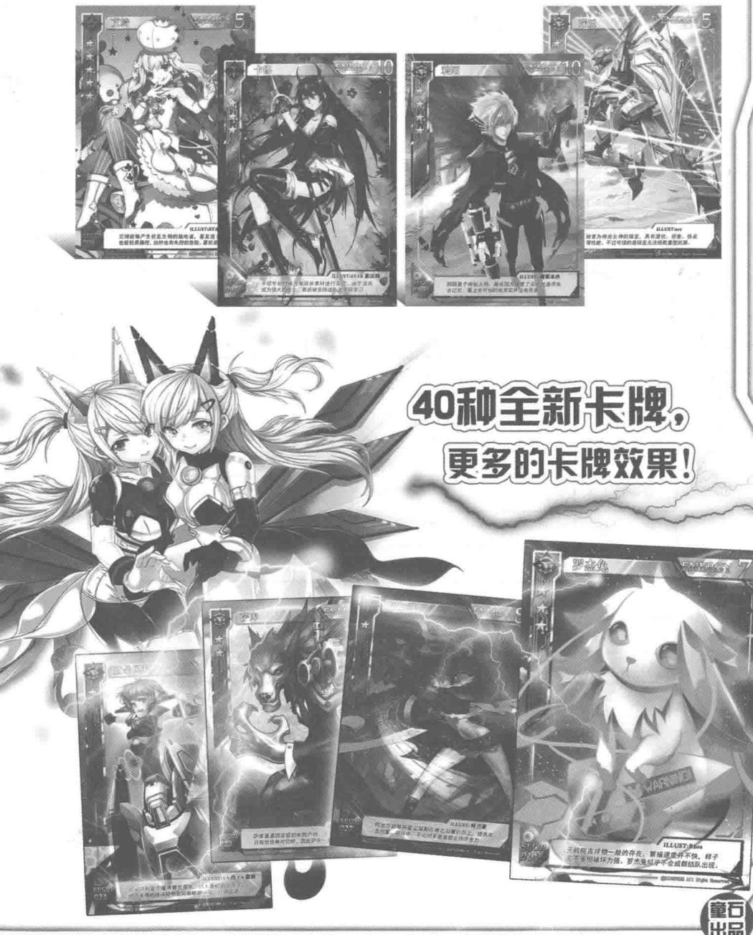
40种全新卡牌，更多的卡牌效果！
[General Information]
书名 $=13866365$ SS号 $=13866365$

